Комитет по образованию
Государственное бюджетное профессиональное образовательное учреждение
педагогический колледж № 1 им. Н.А. Некрасова Санкт-Петербурга
(ГБПОУ Некрасовский педколледж № 1)



Вожатская папка

«Сокровища вожатого»

студентки 3-1/1 группы

отделения 44.02.02 «Преподавание в начальных классах»:

Бурой Дарины Владимировны
Преподаватель курса:
Жукова Светлана Сергеевна

Оценка: « » ( ) ________________
(подпись преподавателя)

Санкт-Петербург
2025

«Давайте
знакомиться…»

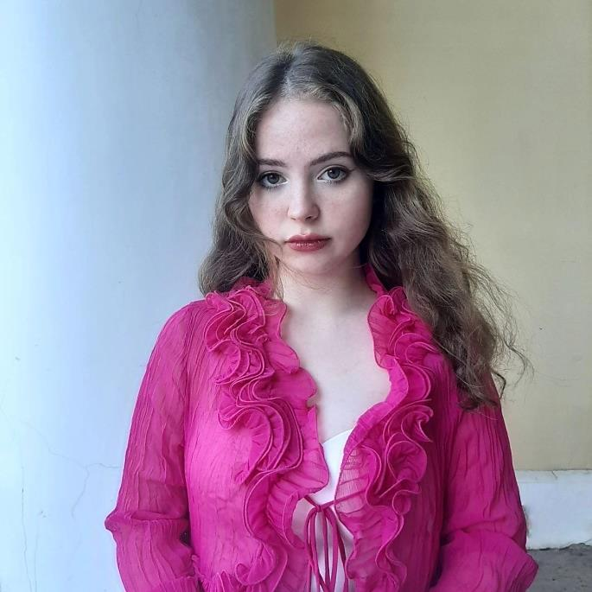
Здравствуйте! Меня зовут Бурая Дарина Владимировна, я – студентка второго курса Некрасовского педагогического колледжа.

Мои увлечения:
Увлекаюсь стихами на английском языке, иностранной музыкой в жанрах R&B, рэп, поп, а также историей.

Мои педагогические убеждения:
Мои педагогические убеждения основываются на глубоком уважении к каждому ребенку и вере в его уникальность. Каждый ребёнок обладает своими индивидуальными способностями, талантами и темпом развития, и моя задача — создать комфортные и поддерживающие условия, в которых он сможет раскрыть свой потенциал.

Вожатый – это …:
Вожатый — это не просто организатор лагерной жизни, это наставник, друг и поддержка для каждого ребёнка. Вожатый помогает детям раскрыть свои таланты, учит дружбе, взаимопомощи и ответственности, он создаёт в лагере атмосферу безопасности и доверия, где каждый ребёнок чувствует себя нужным и важным. Он умеет слушать и слышать, поддерживать и вдохновлять, помогать справляться с трудностями и радоваться успеха, является лидером, который ведёт за собой, показывает пример и помогает детям стать лучше, увереннее и самостоятельнее. Он организует игры и мероприятия, которые развивают, объединяют и приносят радость.

Для меня быть вожатым — значит нести ответственность за настроение и развитие каждого ребёнка, создавать условия для ярких впечатлений и незабываемых воспоминаний, которые останутся с ними на всю жизнь.

Мое педагогическое кредо:
«Воспитание — это не что-то, что делают для ребёнка, а то, что делают вместе с ним».

Мой жизненный принцип:
«Терпение и труд всё перетрут».

Мой девиз:
«Сердцем слушать, делом помогать».

«Портфель вожатого»

Этот портфель содержит необходимые материалы для эффективной и интересной работы вожатого в детском лагере или при организации детских мероприятий.

I. Диагностические Материалы (для изучения детского коллектива и индивидуальных особенностей детей):

1. Анкета "Знакомство" (в начале смены, можно проводить в виде игры с мячом, передавая его по кругу):
Цель: Получение первичной информации о ребенке, его интересах, ожиданиях от смены.
Вопросы:
- ФИО, возраст, класс.
- Твои любимые занятия (хобби).
- Что ты ждешь от этой смены?
- Что ты больше всего любишь делать в лагере (или на отдыхе)?
- Есть ли у тебя какие-то особенности, о которых мне нужно знать? (например, аллергии, хронические заболевания, страхи)
- Твои пожелания отрядному вожатому.

Девиз: "Узнай меня - и мы станем друзьями!"

2. Методика "Цветопись" (диагностика эмоционального состояния):
Цель: Оценка эмоционального состояния ребенка в данный момент времени.
Инструкция: Выбрать цвет, который наиболее соответствует твоему настроению сейчас. (Предлагается набор карточек с разными цветами или создание бумажного цветика-семицветика, в котором слева направо ребёнок ранжирует свои лепестки по ощущениям, от самых ярких до наименее выраженных ).
Интерпретация (краткая):
- Красный – возбуждение, активность.
- Желтый – радость, оптимизм.
- Зеленый – спокойствие, уравновешенность.
- Синий – смущение, застенчивость.
- Голубой – грусть, печаль
- Оранжевый – подавленность, тревога.
- Фиолетовый – равнодушие.

Девиз: "Твой цвет расскажет о тебе!"

3. Социометрия "Две звезды и одно пожелание":
Цель: Выявление неформальных лидеров и изгоев в коллективе.
Инструкция: Напиши имена двух ребят из отряда, с которыми тебе больше всего нравится общаться (это твои "звезды"). Напиши имя одного человека, которому ты хотел бы дать совет или с кем хотел бы наладить отношения (это твое "пожелание").
По количеству выборов выявляются лидеры и аутсайдеры. Важно не акцентировать внимание на негативных результатах, а использовать информацию для организации работы с коллективом и индивидуальной поддержки.

Девиз: "Выбери друзей - и помоги другим!"

4. Опросник "Удовлетворенность жизнью в отряде" (в конце смены, устно, можно собраться в большой круг):
Цель: Оценка удовлетворенности ребенка жизнью в отряде и работой вожатого.
Вопросы (примерные):
- Было ли тебе интересно в отряде? (Да/Нет/Скорее да, чем нет/Скорее нет, чем да)
- Нашел ли ты новых друзей?
- Узнал ли ты что-то новое и полезное?
- Считаешь ли ты, что вожатый был внимателен к тебе?
- Хотел бы ты вернуться в этот отряд в следующем году?
- Твои пожелания и предложения.

Девиз: "Твое мнение - важно для нас!"

II. Названия и Девизы Отрядов (варианты):

- "Улыбка": "Жизнь без улыбки - это ошибка, пусть будет с нами всегда улыбка!"
- "Радуга": "Мы как радуги цвета, неразлучны никогда!"
- "Звездочки": "Светить всегда, светить везде, вот девиз наш на земле!"
- "Оптимисты": "Ни шагу назад, ни шагу на месте, а только вперед и только все вместе!"
- "Дружба": "Один за всех, и все за одного, дружба сильнее всего!"
- "Комета": "Мы кометы - быстрые, летим к победе искрами!"
- "Энергия": "Мы - энергия, мы - сила, будем вместе, это мило!"

III. Макеты Отрядных Уголков и Требования к Их Изготовлению:

Отрядный уголок - это: Место, где отображается информация о жизни отряда, его достижениях, планах и интересных событиях. Это "лицо" отряда, создающее атмосферу единства и сплоченности.

Требования к оформлению:
- Наглядность и эстетичность: Уголок должен быть ярким, красочным, привлекательным и аккуратно оформленным.
- Информативность: Уголок должен содержать важную и интересную информацию о жизни отряда.
- Актуальность: Информация должна регулярно обновляться.
- Участие детей: Дети должны принимать активно
- е участие в оформлении уголка.
- Соответствие теме смены (если есть).
- Название уголка должно отображать тему смены

Обязательные элементы:
- Название отряда, девиз.
- Список отряда с фотографиями или рисунками.
- План работы на день/неделю.
- Расписание дня.
- Список поручений.
- Поздравления с днем рождения (если есть именинники).
- Информация о достижениях отряда (грамоты, благодарности, фото с мероприятий).
- "Экран настроения" (где дети могут отмечать свое настроение).
- Место для творчества (рисунки, поделки).

Макет (пример):
- Заголовок: "Наш уголок"
- Центральная часть: Фотографии отряда, девиз, название.
- Левая сторона: План на день, расписание, поручения.
- Правая сторона: Экран настроения, поздравления, достижения.
- Нижняя часть: Место для творчества. (Рисунки, стихи и т.д.)

IV. Пример План-Сетки на Смену (тематика "Путешествие"):

День | Тема дня | Мероприятия (примерные) | Цель | Ответственные
1 | «Старт путешествия» | Знакомство создание символики отряда оформление отрядного уголка игры на сплочение | Формирование команды создание настроя на смену | Вожатые
2 | «Путешествие по Европе» | Квест «Европейские столицы» мастер-класс по национальным танцам викторина о европейских странах | Расширение кругозора развитие командного духа | Вожатые
3 | «Африканские приключения» | Игры на свежем воздухе создание африканских масок рассказ о традициях и животных Африки | Развитие творческих и физических навыков знакомство с культурой | Вожатые
4 | «По следам индейцев» | Ролевая игра изготовление оберегов конкурс на лучшее исполнение индейской песни | Развитие фантазии командной работы | Вожатые
5 | «Азия - страна чудес» | Мастер-класс по каллиграфии игра «Шахматы» викторина о странах Азии | Развитие интеллектуальных способностей знакомство с культурой | Вожатые
6 | «Океания - острова и легенды» | Изготовление поделок из природных материалов рассказ о легендах спортивные эстафеты | Формирование экологического сознания развитие моторики | Вожатые
7 | «Северная Америка» | Квест «Великие открытия» мастер-класс по изготовлению ковбойских шляп спортивные игры | Развитие логики творчества и физической активности | Вожатые
8 | «Южная Америка» | Танцевальный мастер-класс (самба сальса) викторина о животных Амазонки изготовление амулетов | Развитие творческих и познавательных навыков | Вожатые
9 | «Антарктида - белый континент» | Эксперимент «Лед и вода» рассказ о животных проживающих в Антарктиде творческая работа «Пингвин» | Познание природы развитие творческих навыков | Вожатые
10 | «Путешествие во времени» | Исторические игры костюмированный вечер эпохи Средневековья или Древнего Египта | Развитие воображения знакомство с историей | Вожатые, приглашённый специалист в виде историка
11 | «Космическое путешествие» | Мастер-класс по изготовлению ракет викторина о космосе ночное наблюдение за звездами (если возможно) | Развитие научного интереса командной работы | Вожатые
12 | «Путешествие по России» | Конкурс рисунков «Моя Родина» рассказ о достопримечательностях спортивные игры | Формирование патриотизма развитие творческих и физических навыков | Вожатые
13 | «Путешествие по морям» | Игры на воде (если возможно) рассказ о морских путешественниках создание кораблей из подручных материалов | Развитие моторики расширение кругозора | Вожатые
14 | «Путешествие по джунглям» | Творческий конкурс «Маски животных» эстафеты на ловкость и скорость | Развитие творчества и физической выносливости | Вожатые
15 | «Путешествие по пустыням» | Квест «Оазис» мастер-класс по выживанию в природе рассказ о флоре и фауне пустынь | Развитие логики расширение знаний о природе | Вожатые
16 | «Путешествие по горам» | Поход спортивные упражнения рассказ о горных народах | Укрепление здоровья развитие выносливости и командного духа | Вожатые
17 | «Путешествие по городам мира» | Викторина о мировых столицах творческая работа «Знаменитые здания» настольные игры | Расширение кругозора развитие творческого мышления | Вожатые
18 | «Путешествие по рекам и озёрам» | Экологический час рассказ об охране природы конкурс рисунков | Формирование экологической культуры развитие творческих навыков | Вожатые
19 | «Путешествие по легендам и мифам» | Чтение и инсценировка легенд разных народов творческие мастерские | Развитие фантазии знакомство с культурой | Вожатые
20 | «Путешествие в мир профессий» | Встреча с интересными людьми игры и квесты по профессиям | Помощь в самоопределении расширение знаний о мире взрослых | Вожатые
21 | «Финальный день - возвращение домой» | Подведение итогов творческий отчёт отрядов праздничный вечер обмен контактами | Закрепление дружбы создание позитивных воспоминаний | Вожатые

Рекомендации вожатому по организации смены:

- Каждый день следует начинать с утреннего сбора, где объявляется тема дня и план мероприятий.
- Вечером – вечерние огоньки, подведение итогов дня, обсуждение впечатлений.
- Важно чередовать активности: интеллектуальные, творческие, спортивные, игровые.
- Учитывайте возраст и интересы детей при выборе конкретных заданий.
- Обязательно выделяйте время для отдыха и свободного общения.

V. Правила Оказания Первой Помощи (памятка для вожатого):

Принцип: "Не навреди!" Действовать быстро, но обдуманно.
Основные правила:
- Оценить обстановку: Убедиться в безопасности места происшествия.
- Вызвать скорую помощь: При необходимости (травма, потеря сознания, сильное кровотечение и т.д.)
- Осмотреть пострадавшего: Оценить его состояние (сознание, дыхание, пульс).
- Сообщить руководству о любом происшествии.
- Не паниковать: Сохранять спокойствие и уверенность.
Оказать первую помощь в зависимости от ситуации:
- При потере сознания: Уложить на бок, обеспечить проходимость дыхательных путей.
- При кровотечении: Наложить давящую повязку.
- При переломе: Иммобилизовать конечность.
- При ожоге: Охладить место ожога водой.
- При укусе насекомого: Обработать место укуса антисептиком.
- При солнечном ударе: Перенести в прохладное место, дать обильное питье.
Важно помнить:
- Вожатый не является врачом и не должен заниматься лечением.
- Первая помощь оказывается до прибытия квалифицированной медицинской помощи.
- Необходимо знать местонахождение медпункта и аптечки в лагере.

Напоминание о возрастных особенностях детей разных возрастных периодов:

Развитие детей младшего возраста
(6 – 8 лет)
Физический рост и развитие:
- Руки и ноги растут быстрее тела;
- Общее управление телом хорошее;
- Координация глаз и рук улучшается к 7 годам;
- Невелик запас прочности опорно-двигательного аппарата, а, следовательно; возможны травмы;
- Слабая мускулатура, особенно спины, брюшного пресса, что повышает возможность различных травм во время игр (растяжение связок и т.д.), нарушение осанки.

Характерные особенности:
- Кризис 7 лет – «кризис непосредственности»;
- Высокий уровень активности, подвижности;
- Желание научиться различать, что такое хорошо и что такое плохо;
- Лучшая награда – похвала;
- Стремятся получить время на самостоятельные занятия;
- Не умеют долго концентрировать свое внимание на чем-либо одном;
- Суждения и оценки взрослых становятся суждениями и оценками самих детей.

Советы вожатому:
- Чаще организуй подвижные игры, но с ограничением прыжков и бега;
- Развивай умения лазать и пользоваться качелями;
- Используй ритмические виды деятельности, пение, драматические постановки;
- Обучай правильным навыкам труда;
- Обеспечь детей конкретными поручениями и творческой свободой при их выполнении;
- Предоставляй детям свободу действия, развивай способности (при соблюдении нравственных норм, распорядка жизни детского лагеря и т.п.).

Развитие детей среднего возраста
(9-11 лет)
Физический рост и развитие:
- Рост девочек опережает рост мальчиков;
- Начинается процесс полового созревания (сначала у девочек, потом у мальчиков);
- Учащается сердцебиение;
- Чаще появляется головная боль;
- Ускоряется развитие скелета, рук, ног;
- Активно развивается нервная система ребенка, отличаясь повышенной возбудимостью.

Характерные особенности
- Стремление повелевать у мальчиков, подчиненность у девочек;
- Энергичны, быстры в действии, настойчивы, инициативны;
- Стремятся к большой мускульной активности, любят коллективные игры;
- Бурно проявляют эмоции;
- Повышенное стремление к спорам, неуступчивость;
- Стремятся «испытать» себя в активной практической деятельности;
- Увлекаются коллективной деятельностью;
- Выполняют легко и охотно поручения, но не безразличны к той роли, которая им выпадает;
- Неудача вызывает резкую потерю интереса к делу.

Советы вожатому:
- Поощряй детей и хвали;
- Используй такие виды деятельности, которые дают простор появлению мускульной активности;
- Организуй коллективные спортивные игры, занятия по интересам;
- Организуй разумное руководство;
- Пробуди в ребятах интерес к окружающему миру;
- Стремись обстоятельно ответить на многочисленные вопросы детей.

Развитие подростков
(12-14 лет)

Физический рост и развитие:
- Девочки обычно выше мальчиков;
- Половое созревание;
- Быстрый рост мускулатуры;
- Завершение роста скелета;
- Быстрый рост мускулатуры;
- Мальчики отстают в развитии от девочек в среднем на 2 год;
- Различия среди детей усиливаются, так как некоторые дети уже повзрослели, а некоторые только начинают взрослеть.

Характерные особенности
- Дети испытывают внутреннее беспокойство;
- Антагонизм (противостояние) между мальчиками и девочками, дразнят друг друга;
- Мнение группы сверстников более важно, чем мнение взрослых;
- Дисциплина может страдать из-за «группового» авторитета;
- Сопротивляются критике;
- Появляется интерес к заработку;
- Возникает потребность правильно оценить и использовать свои возможности;
- Отчуждение от взрослых;
- Стремление утвердить свою самостоятельность;
- Остро ощущаемая потребность в активности;
- Горячий энтузиазм, но быстро гаснет, если не может претвориться в какое-либо действие.
- Формируется собственная точка зрения на взаимоотношения между людьми, на моральные требования и оценки;
- Не принимают на веру все, что слышат от взрослых;
- Способны противостоять влиянию окружающих;
- Могут воздействовать на сверстников.

Советы вожатому:
- Проводи коллективные игры (различные для мальчиков и девочек);
- Отдавай предпочтение спортивным играм;
- Используй общий энтузиазм при выполнении порученных заданий;
- Воздействуй опосредованно — через друзей, рассказ о своих проблемах, демонстрацию различных вариантов поведения и его результатов.

Развитие старших подростков
(14-16 лет)

Физический рост и развитие:
- Наступает зрелость, сопровождаемая физическими и эмоциональными изменениями (у мальчиков в среднем к 15 годам, девушек к 13 годам);
- Завершается рост скелета;
- Усиливаются различия среди детей, так как некоторые из них уже повзрослели, а иные только начинают взрослеть;
- Развивается мужское и женское поведение;
- Завершается формирование социальных установок;

Характерные особенности
- Ориентация на мир взрослых;
- Стремление утвердиться в мире взрослых индивидуально;
- Желание поставить себя в позицию взрослого;
- Мужество, одежда, смелость — важные связи с социальной позицией;
- Девочки начинают интересоваться мальчиками раньше, чем мальчики девочками;
- Наблюдается беспокойство о своей внешности;
- Рождается первая любовь;
- Растет социальная активность.
- Появляется стремление к достижению независимости от своей семьи;
- Происходит выбор будущей профессии;
- Появляются крайности в поведении, например: «Я знаю все!»;
- Возникают интимные, эмоциональные отношения между юношами и девушками;
- «Пренебрежение» к советам старших;
- Кризис независимости;
- Проявляется желание понять себя, отвечать за себя, за общее дело;
- Проявляется сознательное желание принести благо другим людям.

Советы вожатому:
- Оказывай помощь подросткам в принятии их своими сверстниками;
- Построй руководство поведением подростков так, чтобы оно было без «лишнего» вмешательства и давления со стороны взрослых;
- Создавай необходимые условия для отдыха;
- Организовывай для мальчиков спортивные соревнования, а девушек вовлекай в активные дела в помещении, в организацию встреч с друзьями.

«Давайте поиграем…»

Игры в автобусе и игро‑тренинговые упражнения на знакомство, сплочение и выявление лидера

«Гонка мячей»
(Возраст: 6-8 (можно адаптировать для 6-8)
Количество человек: 6-16
Длительность проведения: 10-15 минут
Оборудование: мяч
Ход игры: Игроки вместе должны как можно быстрее передавать мячи друг другу, действовать сообща.
Победитель: командная игра — победа всей команды.
Источник: https://nsportal.ru

«Клубочек»
Возраст: 6-8
Количество человек: любой
Длительность: 10-20 минут
Оборудование: клубок ниток
Ход игры: Дети сидят в кругу. Ведущий держит клубок ниток, задаёт вопрос участнику, тот ловит клубок, отвечает и задаёт вопрос следующему. В итоге нитки образуют фигуру, символизирующую сплочённость.
Победитель: игра на взаимодействие, победители все.
Источник: https://nsportal.ru

«Мяч по кругу»
Возраст: 9-11(можно младше с упрощением)
Количество человек: от 8
Длительность: 5-10 минут
Оборудование: мяч
Ход игры: Дети стоят в кругу и быстро передают мяч. Ведущий в центре пытается перехватить. При перехвате меняются ролями.
Победитель: активный игрок и лидер определяется игровым процессом.
Источник: https://kp.ru

«Мяч в огонь»
Возрастная аудитория: 9-11 лет
Количество человек: от 6
Длительность проведения: 10-15 минут
Оборудование: мяч, разметка круга на земле
Ход игры: На земле чертят круг – «огненную зону». Один игрок становится в центр, бросает мяч вверх и кричит «Огонь!». Остальные должны быстро перебежать через круг, не попав под мяч. Тот, кого задело, становится «горящим» и занимает центр. Вариации правил допускаются.
Победитель(и): активные игроки, игра динамичная и без единого победителя.
Примечание: Игра развивает реакцию и спортивный азарт.
Источник: https://kp.ru

«Что я видел»
Возрастная аудитория: 9-11 лет
Количество человек: любая группа
Длительность проведения: по желанию, зависит от поездки
Оборудование: не требуется
Ход игры: Дети наблюдают за окружением во время поездки и описывают увиденное: дома, машины, особенности пейзажа. Можно устроить конкурс на внимательность, например, кто больше запомнит деталей.
Победитель(и): по результатам конкурса на внимательность.
Примечание: Отлично отвлекает и развлекает детей в дороге.
Источник: https://vash-perevozchik.ru

«Тайный лидер»
Возрастная аудитория: 8-13 лет
Количество человек: от 8
Длительность проведения: 10-15 минут
Оборудование: отсутствует
Ход игры: Участники становятся в круг. Один выходит — «детектив». Остальные выбирают «тайного лидера», который задаёт движения (хлопки, прыжки, приседания), остальные повторяют. Детектив возвращается и пытается угадать, кто лидер.
Победитель(и): успешный лидер и наблюдательный детектив.
Примечание: Упражнение развивает сплочённость и внимание.
Источник: https://kp.ru

«Веревочка»
Возрастная аудитория: 12-14 лет
Количество человек: любой
Длительность проведения: 10-15 минут
Оборудование: длинная веревка, скрепленная в кольцо
Ход игры: Все участники берутся за веревку внешним краем и, закрыв глаза, по команде ведущего должны выстроиться в заданную фигуру (треугольник, квадрат и др.) не открывая глаз.
Победитель(и): вся группа, успешно выполнившая задание
Примечание: развивает командную сплочённость и коммуникацию
Источник: https://rbc.ru

«Фиксация»
Возрастная аудитория: 12-14 лет
Количество человек: любой
Длительность проведения: 10-20 минут
Оборудование: нет
Ход игры: Участники молча выбирают в пару другого игрока, никто не знает чьё имя выбрал. По команде ведущего каждый должен сделать 15 шагов, чтобы подойти к своей паре и с ней выполнить фигуру (например, сердечко из рук). Ведущий отслеживает процесс.
Победитель(и): выявляются лидеры по умению планировать и организовывать движение
Примечание: упражнения для сплочения и выявления лидеров
Источник: https://prosv.ru

«Змейка»
Возрастная аудитория: 15-17 лет
Количество человек: любое количество
Длительность проведения: 10-20 минут
Оборудование: нет
Ход игры: Участники берутся за руки и образуют длинную цепь — "змейку". Ведущий — "вода" — пытается поймать кого-то из цепи, касаясь игрока. Пойманный становится частью воды,
цепь растет. Побеждает, кто останется незамеченным.
Победитель: последний не пойманный игрок и лидер, управляющий цепью
Примечание: развивает командную работу и лидерские качества
Источник: https://ems.chel-meteor.ru

«Крокодил»
Возрастная аудитория: 15-17 лет
Количество человек: делятся на 2 команды
Длительность проведения: 15-30 минут
Оборудование: карточки со словами или фразами
Ход игры: Одна команда загадывает слово. Игрок из другой команды показывает это слово, используя мимику и жесты, не произнося слов. Команда пытается угадать.
Затем команды меняются ролями.
Победитель: команда с наибольшим количеством отгаданных слов
Примечание: тренирует коммуникацию и сплоченность
Источник: https://prosv.ru

Игры на внимание, память, развитие речи и др.

«Ассоциации»
Возрастная аудитория: 6-8 лет
Количество человек: любая группа
Длительность проведения: 10-15 минут
Оборудование: нет
Ход игры: Ведущий называет слово, следующий игрок повторяет его и добавляет своё ассоциативное слово. Каждый следующий повторяет цепочку и добавляет новое слово.
Победитель(и): нет, игра на развитие памяти и речи
Примечание: улучшает память, внимание и речевые навыки
Источник: https://prosv.ru

«Снежный ком»
Возрастная аудитория: 6-8 лет
Количество человек: любая группа
Длительность проведения: 10-20 минут
Оборудование: нет
Ход игры: Все сидят или стоят в круг. Первый называет своё имя и слово, характеризующее его. Следующий повторяет предыдущие имена и слова и добавляет свои. Так формируется цепочка.
Победитель(и): игровой процесс стимулирует память и знакомство
Примечание: развивает память и коммуникативные навыки
Источник: https://aricamp.ru

«Летит, летит по небу шар»
Возрастная аудитория: 9-11 лет
Количество человек: любая группа
Длительность проведения: 10-15 минут
Оборудование: нет
Ход игры: Дети повторяют за ведущим фразу "Летит, летит по небу шар..." с сопровождающими движениями. С каждым повтором последние слова заменяются только движениями, ускоряя процесс. Игра продолжается, пока все слова не превратятся в движения.
Победитель: активные и сосредоточенные участники
Примечание: развивает внимание, координацию и память
Источник: https://klen48.ru

«Острый глаз»
Возрастная аудитория: 9-11 лет
Количество человек: 10-20
Длительность проведения: 10-15 минут
Оборудование: нет
Ход игры: Игроки садятся в круг, ведущий (Острый глаз) запоминает расположение игроков и отворачивается. Игроки меняются местами, ведущий должен вспомнить новое расположение или детали одежды.
Победитель: игрок, показавший лучшую память и внимание
Примечание: тренирует зрительную память и внимательность
Источник: https://pedsovet.org

"Детектив" (или "Мафия дедукции")
Возрастная аудитория: 12-14 лет
Количество человек: 7 и более
Длительность проведения: 20-30 минут (и более, в зависимости от сложности)
Оборудование: Карточки с ролями (Детектив, Мафия, Мирные жители, Доктор, Маньяк - можно адаптировать список ролей под интересы группы).
Ход игры:
1. Участники садятся в круг. Ведущий (вожатый или выбранный игрок) тайно раздает карточки с ролями. Количество Мафии должно быть пропорционально количеству игроков (например, 2 Мафии на 8-10 игроков).
2. Ночью (когда все закрывают глаза или опускают головы) Мафия "убивает" одного из мирных жителей.
3. Утром все "просыпаются", и ведущий объявляет, кто был "убит".
4. Начинается обсуждение. Игроки должны, используя логику, наблюдательность и умение убеждать, вычислить, кто является Мафией.
5. После обсуждения проводится голосование. Большинством голосов "подозреваемый" выбывает из игры (открывает свою карточку).
6. Игра продолжается до тех пор, пока Мафия не будет полностью вычислена, или пока Мафия не останется в большинстве.
• Победитель(и): Мирные жители (если Мафия вычислена) или Мафия (если мирных жителей осталось мало).
• Примечание: Эта игра – вариация классической "Мафии", но акцент делается на логической дедукции и внимательном анализе поведения других игроков.
• Источник: https://www.hobbygames.ru/mafija - пример правил и вариантов ролей.

"Дебаты"
Возрастная аудитория: 12-14 лет
Количество человек: 6 и более (делится на команды по 2-3 человека)
Длительность проведения: 30-40 минут
Оборудование: Карточки с темами для дебатов (лучше подготовить темы, интересные и актуальные для подростков, например: "Социальные сети - это благо или зло?", "Школьная форма нужна или нет?", "Книги vs. фильмы")
Ход игры:
1. Участники делятся на команды.
2. Ведущий объявляет тему для дебатов.
3. Команды тянут жребий, определяя, какая команда будет отстаивать позицию "за", а какая – "против".
4. Команды получают время (5-10 минут) на подготовку аргументов.
5. Начинаются дебаты. Каждая команда по очереди представляет свои аргументы, опровергает аргументы оппонентов.
6. В конце дебатов проводится голосование (например, зрители выбирают, чья команда убедила их больше).
Победитель(и): Команда, чьи аргументы были признаны наиболее убедительными.
Примечание: Важно установить правила дебатов (например, регламент выступления, запрет на личные оскорбления).
Источник:https://xn--i1abbnckbmcl9fb.xn--p1ai/%D1%81%D1%82%D0%B0%D1%82%D1%8C%D0%B8/655674/
«Ищу друга!»
Возрастная аудитория: 15-17 лет
Количество человек: делятся на пары
Длительность проведения: около 10 минут
Оборудование: отсутствует
Ход игры: Пары игроков смотрят друг на друга и запоминают детали внешности за 10 секунд, затем расходятся. Один игрок описывает внешность второго, а остальные угадывают, кто это.
Победитель(и): команда, правильно угадывающая больше всего «потерянных друзей».
Примечание: игра тренирует внимательность и речевые навыки.
Источник: https://pedsovet.org

«История по кругу»
Возрастная аудитория: 15-17 лет
Количество человек: от 6 и больше
Длительность проведения: 15-20 минут
Оборудование: бумага с текстом истории
Ход игры: Один участник читает короткую историю с деталями. Второй рассказывает ее третьему, затем рассказ передается дальше по кругу. В конце сравнивают с оригиналом, отмечая детали, которые забылись или видоизменились.
Победитель(и): все, кто участвовал, оценивают развитие речевой памяти и внимание.
Примечание: развивает память, речь, внимание и коммуникативные навыки.
Источник: https://alibra.ru

Подвижные игры на свежем воздухе, игры-аттракционы, игры-шутки, игры-минутки, игры с залом и т.д.

«Голова дракона»
Возрастная аудитория: 6-8 лет
Количество человек: от 6 и больше
Длительность проведения: 10-15 минут
Оборудование: нет
Ход игры: Участники берутся друг за друга, образуя цепочку — паровозик. Первый игрок — голова дракона — пытается поймать хвост (последнего игрока). Хвост, в свою очередь, уклоняется от поимки. Если хвост пойман, он становится головой дракона.
Победитель(и): игрок, ставший головой дракона в конце игры
Примечание: развивает ловкость, внимание и командное взаимодействие
Источник: https://infourok.ru

«Весёлый паровозик»
Возрастная аудитория: 6-8 лет
Количество человек: 8 и больше
Длительность проведения: 10-15 минут
Оборудование: нет
Ход игры: Дети становятся в колонну, кладут руки на плечи впереди стоящего. Вожатый — Проводник — дает команды (хлопки), чтобы управлять движением (идти вперед, повернуть направо/налево, остановиться). Задача — следовать командам, не отрываясь от колонны.
Победитель(и): все участники, кто выполнил задания и не потерялся
Примечание: тренирует слух, внимание, умение слушать и выполнять команды
Источник: https://prosv.ru

«Шпионский след»
Возрастная аудитория: 9-11 лет
Количество человек: от 6
Длительность проведения: 15-20 минут
Оборудование: нет
Ход игры: Участники делятся на команды, каждый следит за действиями соперников, пытаясь запомнить и повторить их движения. Игра развивает внимательность и память, а также командную работу.
Победитель(и): команда, лучше выполнившая задания ведущего
Примечание: способствует развитию памяти и внимания
Источник: https://kp.ru

«Морской бой»
Возрастная аудитория: 9-11 лет
Количество человек: от 8
Длительность проведения: 15-20 минут
Оборудование: площадка с клетками, мяч
Ход игры: Рисуют поле (как у морского боя) с квадратами, каждый игрок занимает клетку. Капитан кидает мяч, называет клетку, цель — поймать мяч игроку в этой клетке. Если игрок не поймал мяч — выбывает.
Победитель(и): последний оставшийся игрок
Примечание: развивает реакцию, внимание и меткость
Источник: https://kp.ru

«Эстафета»
Возрастная аудитория: 12-14 лет
Количество человек: две или более команд по 5-10 человек
Длительность проведения: 15-30 минут
Оборудование: маркеры для обозначения дистанции, палочки или предметы для передачи
Ход игры: Команды по очереди выполняют различные виды беговых заданий: бег с палочкой, прыжки в мешках, бег вприсядку и другие. Задача — быстрее пройти дистанцию и передать эстафету следующему игроку.
Победитель(и): команда, которая первой пройдет всю дистанцию
Примечание: развивает скорость, командный дух и координацию
Источник: https://xn----7sbbhkfmcvtwyn2r.xn--p1ai

«Паук»
Возрастная аудитория: 12-14 лет
Количество человек: от 6
Длительность проведения: 10-15 минут
Оборудование: веревка или длинный шарф
Ход игры: Игроки встают в круг, один становится в центр — это «паук». По команде ведущего игроки на краю круга перемещаются, не давая «пауку» поймать их. Паук пытается поймать кого-то, кто становится новым пауком.
Победитель(и): последний оставшийся игрок или новый паук
Примечание: тренирует ловкость и внимание
Источник: https://xn----7sbbhkfmcvtwyn2r.xn--p1ai

«Осиные гнёзда»
Возрастная аудитория: 12-14 лет
Количество человек: от 10 и больше
Длительность проведения: 15-20 минут
Оборудование: несколько мячей или мягких предметов
Ход игры: Игроки делятся на две команды, занимают «гнёзда» (зоны) на площадке. Цель — забросить мяч в «гнездо» соперника и защитить своё. Заброшенный мяч в «гнезде» команды приносит очки.
Победитель(и): команда с наибольшим количеством очков
Примечание: развивает реакцию, меткость и командную работу
Источник: https://rbc.ru

«От чашки к чашке»
Возрастная аудитория: 15-17 лет
Количество человек: команды по 5-10 человек
Длительность проведения: 15-20 минут
Оборудование: чашки или небольшие ведерки, вода
Ход игры: Команды выстраиваются в колонны. Первый игрок в каждой колонне держит чашку с водой и по очереди переливает воду, не проливая, следующему игроку, стоящему сзади над головой. Задача — переслать воду до последнего игрока как можно быстрее и сохранить максимальное количество воды.
Победитель(и): команда, у которой чашка в конце игры наполнена максимально
Примечание: требует аккуратности, передачи силы и координации
Источник: https://rbc.ru

«Путаница имен»
Возрастная аудитория: 15-17 лет
Количество человек: от 10 и больше
Длительность проведения: 10-15 минут
Оборудование: нет
Ход игры: Все участники становятся в круг. Один игрок говорит имя другого, тот должен быстро назвать имя третьего, и так далее. Если кто-то затягивает или называет неправильное имя — выбывает.
Победитель(и): последний оставшийся игрок
Примечание: тренирует внимание, память и реакцию
Источник: https://kp.ru

«Бег по ниточке»
Возрастная аудитория: 15-17 лет
Количество человек: любая группа
Длительность проведения: 10-15 минут
Оборудование: линия (например, мелом на асфальте)
Ход игры: На земле проводят параллельные линии (по количеству участников). Задача — пробежать дистанцию, ставя ступни строго по линии, как будто бег по ниточке. Побеждает тот, кто быстрее и точнее соблюдает линию, избегая соскальзывания в сторону.
Победитель(и): самый точный и быстрый бегун
Примечание: развивает координацию и концентрацию
Источник: https://pedsovet.org

«Лабиринт на время»
Возрастная аудитория: 15-17 лет
Количество человек: от 6 и больше
Длительность проведения: 15-20 минут
Оборудование: обручи, верёвки или другие предметы для построения препятствий
Ход игры: Создаётся узкий маршрут с несколькими препятствиями (лабиринт). Игроки по очереди проходят маршрут на время, соблюдая правила (например, не касаться препятствий). Можно усложнять задания (например, переносить предметы).
Победитель(и): игрок с наилучшим временем и соблюдением правил
Примечание: тренирует ловкость, внимательность и осознанность действий
Источник: https://pedsovet.org

«Есть с чего начать…»

«Авторские разработки»
Комитет по образованию
Государственное бюджетное профессиональное образовательное учреждение
педагогический колледж № 1 им. Н.А. Некрасова Санкт-Петербурга
(ГБПОУ Некрасовский педколледж № 1)

ПРОЕКТИРОВАНИЕ
МЕРОПРИЯТИЙ В РАЗЛИЧНЫХ ФОРМАХ ДЛЯ ДОЛ
в рамках ПМ 05 «Организация детского оздоровительного отдыха»
МДК 05.01 «Теоретические и практические основы организации детского оздоровительного отдыха»

«Путешествие по Стране Добра»
(название мероприятия)

для воспитанников 6-7 лет

Работу выполнили

студенты 1-11/1 группы

отделения 44.02.02 «Преподавание в начальных классах»:

Веровенко Варвара Валентиновна
Наседкина Дарья Сергеевна
Бурая Дарина Владимировна
Миронова Екатерина Дмитриевна
Посунько Александра Артемовна

Преподаватель курса:
Жукова Светлана Сергеевна
Оценка: « » ( )
(подпись преподавателя)

Санкт-Петербург
2025

Направление воспитания: духовно-нравственное.

Статус мероприятия: отрядное или общелагерное.

Форма мероприятия: игра по станциям.

Возрастная аудитория: 6-7 лет.

Длительность мероприятия: 45-60 минут.

Место проведения: территория лагеря.

Цель мероприятия: формирование у воспитанников таких ткачеств, как уважение, ответственность, милосердие.

Задачи:
- Создать условия для проявления и развития у детей положительных качеств характера: уважения к окружающим, чувства ответственности и сопереживания (милосердия);
- Способствовать развитию коммуникативных навыков, умения работать в команде и находить общие решения;
- Организовать активный и интересный досуг для детей;
- Создать благоприятную атмосферу для эмоционального развития детей.

Краткое описание мероприятия:
Участникам в процессе мероприятия предлагается отправится в путешествие по стране Добра, чтобы найти все части кристалла и спасти страну от Злого волшебника.

Костюмы и реквизит:
- Фея Уважения
- Фея Милосердия
- Баннер/надпись (Страна Добра)
- Листок (марщрутные листы)
- Злой Волшебник
- Вожатый-Лесовичок
- Вожатый-Хранитель
- Вожатый-Знайка
- Вожатый-Растеряша
- Предметы для тропы ответственности (игрушки, книги, мусор)
- Карточки с ситуациями для поляны вежливых слов
- Портреты людей для аллеи-почёта
- Верёвки/коробки/кегли и т.п. для лабиринта
- Призы
- Ленточки для распределения по командам
- Столы, стулья, таблички для обустройства станций
- Колнка для музыки
- Фонарики, свет для антуража и сцены с волшебником

Ход мероприятия:

(На площадке звучит тихая, спокойная музыка. На видном месте стоит красочный баннер с надписью: "Страна Добра").
(Выходят две Феи – Фея Уважения и Фея Милосердия.)

Фея Уважения: Здравствуйте, ребята! Мы очень рады видеть вас в Стране Добра!
Фея Милосердия: Да-да, мы долго вас ждали! Но, к сожалению, в нашей стране случилась беда! Злой волшебник похитил из наших сердец самые важные качества – уважение, ответственность и милосердие!
(Феи выглядят расстроенными.)
Фея Уважения: И теперь жители нашей страны стали грубыми, безответственными и забыли о доброте!
Фея Милосердия: Но мы знаем, что вы, ребята, очень добрые, вежливые и ответственные! И только вы сможете помочь нам вернуть украденные качества!
(Феи смотрят на детей с надеждой.)
Фея Уважения: Для этого вам предстоит отправиться в увлекательное путешествие по нашей стране и выполнить разные задания. За каждое выполненное задание вы будете получать частичку волшебного кристалла.
Фея Милосердия: Собрав все частички, вы сможете вернуть в Страну Добра уважение, ответственность и милосердие!
(Феи показывают детям красивый кристалл, разделённый на несколько частей.)
Фея Уважения: Но помните, ребята! Работать нужно дружно, помогать друг другу и быть очень внимательными!
Фея Милосердия: Готовы ли вы отправиться в путешествие и спасти нашу страну?

(Феи ждут ответа детей.)

(После утвердительного ответа):

Фея Уважения: Отлично! Тогда сейчас мы разделимся на команды. Каждая команда получит листок с указанием станций, которые вам предстоит пройти.

(Феи делят детей на команды с помощью цветных ленточек. Вожатые, прикреплённые к каждой команде, помогают в этом.)

Фея Уважения (улыбаясь): Ну что, юные спасатели Страны Добрых Дел! Вы готовы к приключениям?
Фея Милосердия (поддерживая): Помните, каждый из вас – важная часть команды. Поддерживайте друг друга, помогайте и слушайте своих вожатых. Они – ваши надёжные проводники в этом путешествии.
Фея Уважения: В ваших руках – маршрутные листы. На них указан порядок, в котором вы будете проходить станции. Внимательно изучите их вместе со своими вожатыми.
Фея Милосердия: И не теряйте времени! Злой волшебник действует, а жители Страны Добрых Дел нуждаются в вашей помощи!
Феи (обращаются к вожатым): Дорогие вожатые! Возглавьте свои команды и отправляйтесь к первой станции! Удачи вам и вашим подопечным!

(Феи машут руками, и команды, возглавляемые вожатыми, начинают движение в соответствии со своими маршрутными листами. Звучит весёлая, приключенческая музыка. Вожатые, общаясь со своими командами, помогают им ориентироваться и направляют к первой станции.)

(Пример диалога вожатого с командой):
Вожатый (весело): Так, ребята, давайте посмотрим на наш маршрутный лист! Ага, первая станция – "Поляна Вежливых Слов"! Кто знает, где это?
(Дети предлагают свои варианты.)
Вожатый (указывая): Отлично! Кажется, она там! Ну что, вперед! Не забываем держаться вместе и слушать мои команды! По пути можем придумать девиз для нашей команды, который поможет нам победить! Готовы? Тогда – в путь!
(Вожатый ведёт команду к первой станции, попутно подбадривая и настраивая на позитивный лад.)

*У каждой команды свой маршрутный лист.

Станция «Лес Дружбы»:
(На площадке станции расположен небольшой лабиринт. Лабиринт может быть сделан из подручных материалов: кеглей, кубиков, верёвок, картонных коробок. Важно, чтобы лабиринт был безопасным и не представлял опасности для детей.)
(На станции находится Лесовичок - вожатый, одетый в костюм лесного жителя.)

Вожатый-Лесовичок (приветствует команду): Здравствуйте, ребята! Я – Лесовичок, хранитель этого леса. Но злой волшебник заколдовал мои глаза, и теперь я ничего не вижу! Мне нужна ваша помощь, чтобы выбраться из этого лабиринта!
Задание:
Выбор участника:
Команда выбирает одного участника, который будет проходить лабиринт с завязанными глазами. Важно объяснить детям, что выбранный участник должен доверять своей команде и слушать их подсказки.
Завязывание глаз:
Вожатый-Лесовичок надевает выбранному участнику повязку на глаза, убедившись, что он действительно ничего не видит.
Инструктаж:
Вожатый-Лесовичок объясняет правила прохождения лабиринта:
• Участник с завязанными глазами должен пройти через лабиринт, не задевая препятствия.
• Остальные члены команды должны помогать ему, давая голосовые подсказки
(например: «Иди прямо», «Поверни налево», «Осторожно, впереди препятствие»).
• Команда не имеет права подходить к участнику и физически помогать ему.
• Команда должна говорить тихо и чётко, чтобы участник мог хорошо слышать подсказки.
• Если участник заденет препятствие, команда должна начать прохождение лабиринта сначала.
Прохождение лабиринта:
Участник с завязанными глазами начинает проходить лабиринт, ориентируясь только на подсказки своей команды. Важно, чтобы команда поддерживала своего товарища, подбадривала его и помогала ему.
Оценка:
Вожатый-Лесовичок следит за прохождением лабиринта и оценивает работу команды:
• Скорость прохождения лабиринта: Чем быстрее команда пройдёт лабиринт, тем лучше.
• Количество ошибок: Чем меньше препятствий заденет участник, тем лучше.
• Слаженность работы команды: Насколько хорошо команда работает вместе, насколько эффективно они дают подсказки.
• Поддержка участника: Насколько команда поддерживает своего товарища, насколько они подбадривают его и помогают ему.

(После успешного прохождения лабиринта вожатый-Лесовичок выдаёт частичку волшебного кристалла и ставит печать в маршрутном листе.)

Вожатый-Лесовичок: Молодцы, ребята! Вы показали настоящую дружбу и взаимовыручку! Благодаря вашей слаженной работе и поддержке друг друга вы смогли пройти этот сложный лабиринт! Вот вам частичка волшебного кристалла за вашу дружбу и умение работать в команде! Продолжайте свой путь!

(Команда отправляется к следующей станции, указанной в маршрутном листе.)

Станция «Гора Уважения»:

(На площадке оформлена небольшая «Аллея Почёта» с портретами разных людей: воспитателей лагеря, поваров, врачей, уборщиков, возможно, даже фотографии известных людей, которые внесли вклад в общество (учителя, врачи, учёные, деятели культуры).
(На станции находится Хранитель Аллеи - вожатый, одетый в торжественный костюм.)

Вожатый-Хранитель (приветствует команду): Здравствуйте, юные путешественники! Я - Хранитель Аллеи Почёта. Здесь мы чтим людей, которые своим трудом и своими поступками заслужили уважение. Но злой волшебник наложил заклятие, и теперь все забыли, за что нужно уважать этих людей! Помогите мне восстановить память об их заслугах!
Задание:
Команда должна выбрать несколько портретов на Аллее Почёта и рассказать, за что можно уважать этих людей.
• 1 вариант:
Вожатый предлагает несколько простых наводящих вопросов: «Как вы думаете, почему важно уважать врача? Что хорошего он делает? Как мы можем проявить к нему уважение?». Дети отвечают на вопросы, а вожатый помогает им сформулировать полные предложения.
• 2 вариант:
Команда самостоятельно придумывает рассказ о том, за что можно уважать человека, изображённого на портрете. Они могут рассказать о его профессии, о его качествах характера, о его поступках.

(Вожатый-Хранитель оценивает ответы команды, обращая внимание на следующие критерии):
• Понимание важности уважения к разным людям.
• Умение объяснить, за что нужно уважать человека выбранной профессии.
• Проявление вежливости и уважения в речи.
• Умение работать в команде и слушать друг друга.

(После успешного выполнения задания вожатый-Хранитель выдаёт частичку волшебного кристалла и ставит печать в маршрутном листе.)

Вожатый-Хранитель: Молодцы, ребята! Вы доказали, что знаете, за что нужно уважать людей! Вот вам частичка волшебного кристалла за вашу мудрость и уважение! Продолжайте свой путь!

(Команда отправляется к следующей станции, указанной в маршрутном листе.)

Станция «Поляна Вежливых Слов»:

(На полянке стоит стол, на котором лежат карточки с различными ситуациями.
За столом сидит Знайка - вожатый в очках и с книгой.)

Вожатый-Знайка (приветствует команду): Здравствуйте, ребята! Я - Знайка, и я живу на Поляне Вежливых Слов. Но злой волшебник заколдовал мои слова, и теперь я забыл, как быть вежливым! Помогите мне вспомнить, пожалуйста!
Задание:
Команда должна вытянуть карточки с ситуациями и правильно отреагировать на них, используя вежливые слова.
Примеры ситуаций на карточках:
• Ты случайно наступил на ногу другу. Что ты скажешь?
• Тебе нужно попросить у друга карандаш. Как ты это сделаешь?
• Ты хочешь пройти вперёд, но тебе мешает другой человек. Что ты скажешь?
• Тебе подарили подарок, который тебе не понравился. Что ты скажешь?

(Вожатый-Знайка оценивает ответы команды и, если ответы правильные и вежливые, выдаёт первую частичку волшебного кристалла и печать в маршрутном листе.)
Вожатый-Знайка: Спасибо, ребята! Вы мне очень помогли! Я вспомнил все вежливые слова! Вот вам частичка волшебного кристалла за вашу вежливость и уважение! Счастливого вам путешествия!

(Команда отправляется к следующей станции, указанной в маршрутном листе.)

Станция «Тропа Ответственности»:
(На тропе расставлены различные предметы: игрушки, книги, одежда. Рядом стоит Растеряша - вожатый, выглядящий очень взволнованным.)

Вожатый-Растеряша (приветствует команду): Ой, ребята, здравствуйте! Я - Растеряша, и я такой рассеянный! Я потерял все свои вещи и не знаю, что с ними делать! Помогите мне, пожалуйста, навести порядок!
Задание:
Команда должна разобрать/найти все предметы и решить, что с ними нужно сделать (например: убрать игрушки на место, починить сломанную вещь, отнести книги в библиотеку).

(Вожатый-Растеряша оценивает действия команды и, если команда проявила ответственность и заботу, выдаёт вторую частичку волшебного кристалла и печать в маршрутном листе.)

Вожатый-Растеряша: Спасибо, ребята! Вы настоящие помощники! Благодаря вам я понял, как важно быть ответственным! Вот вам частичка волшебного кристалла за вашу ответственность и трудолюбие! Удачи вам!

(Команда отправляется к следующей станции, указанной в маршрутном листе.)

После прохождения всех станций:

(Под весёлую музыку все команды, сопровождаемые вожатыми, возвращаются на главную площадку, где их ждут Феи.)

Фея Уважения (радостно): Здравствуйте, наши герои! Мы видим, что вы успешно справились со всеми заданиями!
Фея Милосердия (взволнованно): Покажите нам, удалось ли вам собрать все части волшебного кристалла?
(Команды по очереди показывают Феям собранные части кристалла.)

Фея Уважения: Отлично! У каждой команды есть все части! Теперь пришло время соединить их вместе и вернуть в Страну Добра уважение, ответственность и милосердие!

(Под торжественную музыку вожатые помогают детям соединить части кристалла в один большой, сияющий кристалл.)

Фея Милосердия: Посмотрите, ребята! Кристалл сияет ярче прежнего! Это значит, что вы наполнили его своей добротой, уважением и ответственностью!

(Внезапно гаснет свет (фонарики), слышен зловещий смех. На сцене появляется Злой Волшебник.)

Злой Волшебник (грозно): Ха-ха-ха! Неужели вы думаете, что так просто вернёте себе свои качества? Я не позволю этому случиться!
Фея Уважения (смело): Мы не боимся тебя, Злой Волшебник! У нас есть волшебный кристалл и дружные команды ребят, которые не дадут тебе победить!
Злой Волшебник (насмешливо): Кристалл? Дружба? Это все ерунда! У меня есть сила!

(Злой Волшебник пытается отнять кристалл у детей, но они крепко держатся за него.)
Фея Милосердия (обращаясь к детям): Ребята! Давайте покажем Злому Волшебнику, какие мы дружные, вежливые и ответственные! Скажем ему добрые слова и попросим его измениться!

(Все дети вместе, громко и дружно, говорят Злому Волшебнику добрые слова: «Мы тебя уважаем!», «Мы тебя прощаем!», «Мы хотим с тобой дружить!», «Будь добрым и милосердным!»)
(Злой Волшебник сначала злится, но потом, под воздействием добрых слов, начинает меняться. Он становится добрым и улыбается.)

Злой Волшебник (виновато): Простите меня, ребята! Я был не прав. Я тоже хочу быть добрым и хорошим!
(Злой Волшебник возвращает свет в Страну Добра. Все радуются и аплодируют.)

Фея Уважения: Вот видите, ребята! Добро всегда побеждает зло!
Фея Милосердия: Вы настоящие герои! Вы спасли Страну Добра и научили Злого Волшебника быть добрым!
(Под праздничную музыку Феи награждают все команды призами.)

Фея Уважения: Спасибо вам, ребята, за ваше участие, за вашу доброту и за вашу дружбу! Помните, что уважение, ответственность и милосердие – это очень важные качества, которые делают нас настоящими людьми!
Фея Милосердия: Не забывайте о них и всегда проявляйте их в своей жизни!

(Феи и Волшебник прощаются с ребятами!)

Приложение № 1 «Портреты для аллеи-почёта»
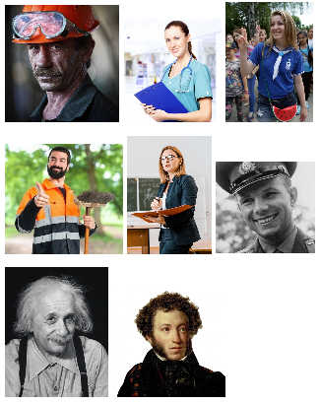

Комитет по образованию
Государственное бюджетное профессиональное образовательное учреждение
педагогический колледж № 1 им. Н.А. Некрасова Санкт-Петербурга
(ГБПОУ Некрасовский педколледж № 1)

ПРОЕКТИРОВАНИЕ
МЕРОПРИЯТИЙ В РАЗЛИЧНЫХ ФОРМАХ ДЛЯ ДОЛ
в рамках ПМ 05 «Организация детского оздоровительного отдыха»
МДК 05.01 «Теоретические и практические основы организации детского оздоровительного отдыха»

«Путешествие с русскими писателями»
(название мероприятия)

для воспитанников 9-11 лет

Работу выполнили

студенты 1-11/1 группы

отделения 44.02.02 «Преподавание в начальных классах»:

Веровенко Варвара Валентиновна
Наседкина Дарья Сергеевна
Бурая Дарина Владимировна
Миронова Екатерина Дмитриевна
Посунько Александра Артемовна

Преподаватель курса:
Жукова Светлана Сергеевна
Оценка: « » ( )
(подпись преподавателя)

Санкт-Петербург
2025
Возраст: 9-11 лет (3-4 класс)
Название: Путешествие с русскими писателями
Направление воспитания: духовно-нравственное
Статус мероприятия: отрядное
Длительность мероприятия: 60-90 минут
Место проведения: территория лагеря
Вид квеста: открытый
Цель мероприятия: развитие у воспитанников интереса к русской литературе и чтению, уважения к русскому литературному наследию, как к источнику нравственных ценностей
Задачи:
• создать условия для конкретизации знаний детей о жизни и творчества русских писателей;
• Закрепить положительное отношение детей к русской литературе (к русским писателям);
• способствовать развитию познавательного интереса, логического мышления, умение работать в команде;
• Воспитывать любовь к русской литературе, культуре, уважение к нравственным ценностям.
Описание мероприятия:
Злые силы похитили "Великую Книгу Литературы", угрожая стереть из памяти человечества великие произведения русской литературы! Примите вызов! Решайте головоломки, демонстрируйте знания и смекалку, собирайте подсказки и найдите "Великую Книгу Литературы", чтобы восстановить литературное наследие!
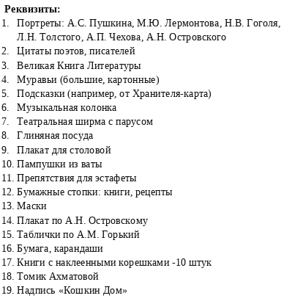
Костюмы:
- Хранитель
- Ученый кот
- Тренер
- *М.Ю. Лермонтов
- *Главный Буквоед
- *Злые Буквоеды

Ход мероприятия:
Локация 1: Старт (Ворота лагеря):
Антураж: Ворота украшены стилизованными иллюстрациями к русским сказкам, свисают баннеры с цитатами известных писателей. Звучит тихая фоновая музыка, напоминающая мелодии из старых советских фильмов.
Хранитель (взволнованно): Здравствуйте, юные друзья! Беда, беда приключилась! Злобные Буквоеды, завидующие нашей великой литературе, похитили Великую Книгу Литературы! Если её не вернуть, все наши любимые сказки и повести исчезнут, герои забудутся, а мир станет серым и бездушным! Вы – наша последняя надежда! Готовы ли вы отправиться в опасное путешествие по следам русских писателей, чтобы вернуть Книгу?
Дети, хором: Да!
Хранитель: Прекрасно! Но будьте осторожны! На пути вас ждут хитрые загадки, сложные испытания и коварные ловушки! Вот вам карта, ваша первая подсказка. Слушайте внимательно: «Ищите там, где начинается сказка, где живут мудрые книги и добрые герои»!
Подсказка: Карта стилизована под старинную рукопись. (см.приложение 1)

Локация 2: Библиотека (А.С. Пушкин):
Антураж: Библиотека украшена портретами Пушкина, книжными полками с томиками его произведений, гусиными перьями и чернильницами. На столе стоит подсвечник с горящей свечой.
Персонаж: Учёный Кот из сказки Пушкина, одетый в костюм и цилиндр, вальяжно сидит в кресле и поглаживает свои усы.
Командир команды: Здравствуйте, учёный Кот! Мы ищем Великую Книгу Литературы!
Учёный Кот (лениво): Муррр... Великую Книгу Литературы? Да, слыхал я про такую... Но прежде чем получить от меня помощь, вы должны доказать свою любовь к творчеству Александра Сергеевича Пушкина. Отгадайте мою загадку: «Три девицы под окном пряли поздно вечерком… Что же было дальше? Расскажите!»"
Дети, по очереди: Продолжают отрывок из сказки, отвечают на вопросы Кота о героях и событиях.
Учёный Кот (удовлетворённо): Муррр... Молодцы! Вижу, сказки Пушкина вы знаете хорошо! Но, муррр, не забывайте, что в каждой сказке есть мораль. Какова главная мысль "Сказки о рыбаке и рыбке"?"
Дети: Рассуждают о жадности, скромности и умеренности.
Учёный Кот (хитро улыбаясь): Прекрасно! Тогда, муррр, вот вам следующая подсказка: «В стихах огонь и страсть, в словах – призванье, где льётся музыки небесной дивное звучанье».
Вид подсказки: Загадка, написанная на свитке, с печатью с изображением лиры. (см.приложение 8)

Локация 3: Аллея памяти/музыкальный кабинет/мал. сцена/другое место со звуком музыки (М.Ю. Лермонтов):
Антураж: Место украшено портретами Лермонтова, развешаны цитаты из его стихов. Тихо звучит грустная, задумчивая музыка (например, романс на стихи Лермонтова). На видном месте установлена небольшая театральная ширма, украшенная изображением паруса.
Поиск подсказки: Осмотревшись, ребята замечают, что один из портретов Лермонтова немного криво висит. За ним, на стене, написан текст, но некоторые слова зашифрованы знаками. Чтобы разгадать шифр, команда должна найти ключ – небольшую табличку с соответствиями букв и знаков, спрятанную между книгами на полке. (см.приложение 3)
Выполнив расшифровку, дети обнаруживают задание: «В стихотворении “Парус” скрыта тайна. Разгадайте её, и узнаете путь дальше!»
Примерные размышления детей вслух, общение между собой:
Один из детей: Смотрите, портрет криво висит! Может, за ним что-то есть?
Второй ребёнок: Точно, пошли посмотрим!
(Находят зашифрованный отрывок)
Третий ребёнок: Так, нужен ключ к шифру. Где же он может быть спрятан? В книгах Лермонтова!
Четвёртый ребёнок: Разделимся и поищем! Нужно быстро найти соответствие знаков и букв!
(После нахождения ключа и расшифровки): Ура! Мы расшифровали! "В «Парусе» скрыта тайна. Разгадайте её, и узнаете путь дальше!"
Ребёнок: У Лермонтова было стихотворение «Парус»… Что же там может быть такого?
Один из детей (показывая на театральную ширму): Ребята, смотрите! Парус! Но он какой-то странный… Видите, на нём нарисована еда? Кажется, это подсказка!
(Если дети долго не могут найти подсказку, к ним выходит молодой парень в форме (военной или похожей на неё):
Лермонтов: Я знаю о вашей миссии. Но чтобы заслужить мою помощь, вы должны доказать, что понимаете мои стихи. Прочтите стихотворение "Парус" с таким чувством, чтобы я поверил, что вы сами чувствуете тоску одинокого героя.
Дети, по очереди: Читают стихотворение, стараясь передать эмоции Лермонтова.
Лермонтов (внимательно слушая): Вижу, вы чувствуете мои стихи. Но помните, что истинный герой – это не тот, кто бежит от трудностей, а тот, кто смело смотрит в лицо опасности, защищая свою Родину. Что значит любить Родину?
Дети: Рассуждают о любви к Родине, долге, чести.
Лермонтов (одобрительно кивая): Хорошо. Возьмите следующую подсказку: «Где щи да каша – пища наша, где гостеприимство щедрое и раздольное царит душа?».)

Локация 4: Столовая (Н.В. Гоголь):
Антураж: Столовая украшена в стиле украинской хаты, на столах – глиняная посуда, связки лука и чеснока. В воздухе витает аромат борща и пампушек.
Войдя в столовую, дети видят большой плакат с надписью: "Гоголь любил Украину и её щедрую кухню. Найдите то, без чего не обходится настоящий украинский борщ!"
На столе разложены карточки с названиями разных продуктов (как подходящих, так и не подходящих для борща).
Команда должна отобрать только те карточки, на которых написаны ингредиенты настоящего украинского борща (картофель, капуста, свёкла, морковь, лук, томатная паста, мясо, сметана, чеснок, зелень).
На обратной стороне каждой правильной карточки написана буква. Составив буквы в правильном порядке, дети получают слово - Пампушки.
В столовой на столе находят тарелку с пампушками, рядом маленькая записка: «Подсказка внутри».
(Пампушки из ваты, крашенные для правдоподобности. Их необходимо разорвать, чтобы найти бумажку с подсказкой.)
Подсказка: «Сила, ловкость, смелость в эстафете ждут, где спортивный дух в команде создают». (см.приложение 2,9)

Локация 5: Спортивная площадка (Л.Н. Толстой):
Антураж: Спортивная площадка украшена цитатами Льва Толстого о спорте и здоровье. На площадке расставлены препятствия для эстафеты. Развешаны небольшие плакаты с обложками книг Толстого, в которых есть упоминание о спорте, движении или физической культуре (например, "Анна Каренина" со сценой скачек, "Хаджи-Мурат", где описываются физические упражнения горцев).
Тренер: Приветствую вас, юные спортсмены и любители литературы!
Ребята: А что связывает литературу и спорт? Мы же ищем Великую Книгу Литературы.
Тренер: Замечательный вопрос! На первый взгляд, эти сферы кажутся разными, но давайте вспомним, кто из русских писателей уделял внимание не только душевным переживаниям героев, но и их физическому развитию? Кто считал, что здоровый дух живёт в здоровом теле?
Тренер: (Намеренно умалчивая имя Толстого, предоставляет детям возможность самостоятельно найти связь). Осмотритесь вокруг внимательнее! Подсказки повсюду! Что это за цитаты? Какие книги представлены на плакатах? Подумайте, в каких произведениях герои проявляют силу, ловкость, выносливость? Какие виды спорта упоминаются?
(Даёт время на изучение и обсуждение)
(Дети: Изучают площадку, читают цитаты, разглядывают плакаты с обложками книг, обсуждают сцены из произведений Толстого, где упоминается спорт или физическая активность)
Дети (после подсказок): Льву Толстому!
Тренер: Совершенно верно! Лев Николаевич Толстой сам был очень активным человеком, любил верховую езду, охоту, занимался гимнастикой. Он считал, что физическая сила и здоровье важны для духовного развития.
Тренер: Теперь, чтобы доказать свою эрудицию и готовность к поиску Великой Книги, вам предстоит эстафета! Но это не просто спортивные состязания. Внимательно выполняйте каждое упражнение, ведь они связаны с героями и сюжетами произведений Толстого! Перед началом вам необходимо понять, какие книги спрятаны в каждом испытании! Подсказки по площадке, плакатам и цитатам!
Примеры связи этапов эстафеты с литературой Толстого:
• Верховая езда (имитация на скакалке): Представьте себя Вронским на скачках в "Анне Карениной"! Прыгайте быстро и ловко, чтобы обойти всех соперников!
• Метание мяча в цель (кегли с названиями пороков): Метко поразите кегли, символизирующие недостатки, от которых Толстой призывал избавляться! (например, лень, гордыня, зависть).
• Бег с препятствиями (препятствия с названиями военных сражений): Пробегите полосу препятствий, вспоминая трудности, с которыми сталкивались герои Толстого на войне! (Шенграбен, Бородино, Аустерлиц)
• Подтягивания/отжимания (на плакате цитата о силе духа): Выполняйте упражнения, помня о силе духа, которая помогала героям Толстого преодолевать жизненные трудности!
Тренер: Готовы раскрыть секреты нашей литературной эстафеты? (Задаёт вопросы, проверяя, как дети поняли связь между спортом и литературой). Отлично! Теперь покажите свою силу и ловкость!
(Проведение эстафеты)
За каждое выполненное упражнение на эстафете дети получают карточку со словом.
(После эстафеты):
Тренер: Великолепно! Вы не только продемонстрировали спортивные навыки, но и доказали, что хорошо знаете произведения Льва Толстого! Какие уроки вы извлекли из его книг? Что вам запомнилось больше всего?
Дети: Делятся впечатлениями от произведений Толстого, рассказывают о его героях, рассуждают о темах, которые поднимал писатель.
Тренер: Замечательно! Толстой учил нас ценить жизнь, любить людей, стремиться к истине и добру. Чтобы идти дальше, подумайте про что карточки которые вы получили во время эстафеты!
Подсказка: слова: бинт, шприц, йод, здоровье (см.приложение 10)

Локация 6: Медицинский пункт (А.П. Чехов):
Антураж: Небольшой, условно обозначенный медицинский кабинет времён Чехова. Запах лекарств, бинтов и чего-то слегка горького. Повсюду развешаны старинные медицинские инструменты, пожелтевшие плакаты с изображениями анатомии и предостережениями о болезнях.
(Начинается всё с записки, лежащей на столе):
«Кажется, я совсем потерял голову! Исписал рецепты, а где нужный – не помню! Помогите, добрые люди, отыскать подсказку! Она – в одном из рецептов, но зашифрована хитроумно. Без вашей смекалки мне не справиться!»
Рецепты на столе:
• Тремор рук, бессонница, постоянное чувство тревоги, ощущение надвигающейся катастрофы. Связь с Чеховым: Гаев "Вишнёвый сад".
• Настойка валерианы. Связь с Чеховым: Маша "Три сестры".
•
Найдя нужный рецепт, расшифровав его, дети отправляются дальше. (см.приложение 4)

Локация 7: Игровая площадка (И.А. Крылов):
Антураж: Повсюду расставлены небольшие декоративные элементы, изображающие персонажей басен Крылова. Особенно много муравьев - больших, ярких и очень трудолюбивых на вид.
Примерные действия детей:
- "Так, стоп! - восклицает Лена, внимательно оглядывая площадку. - Нам нужно найти подсказку, а символ - муравей, ведь их здесь так много. Значит, ищем что-то связанное с муравьём!"
- "Посмотрите! - показывает Петя на яркого муравья, карабкающегося по дереву. - Может, там что-то?"
- "Подождите, - задумчиво произносит Маша, разглядывая клумбу. - А разве муравьи не любят таскать все в муравейник? Может, подсказка где-то в... пф, что за странный цветущий муравейник на клумбе?"
- "Погоди! - кричит Лена. - я вижу... Под тем цветком с розовыми лепестками, прямо у основания муравейника... Что-то блестит! Похоже на свёрнутый листок бумаги! Это наша подсказка!"
Следующая подсказка: ребус (ответ: сцена) (см.приложение 5)

Локация 8: Актовый зал/сцена (А.Н. Островский):
Антураж: По стенам развешаны афиши старых постановок по пьесам Островского, разного размера и стиля маски. Также висит плакат с надписью: «А.Н. Островский: В театре вся правда жизни. Ищите маску!».
Дети будут осматривать все маски (примерное их количество может достигать 10).
Подсказка на маске: иконка костра.

Локация 9: Костровая площадка (М. Горький):
Табличка на ножке с надписью: «У него в руках - ключ к сердцам детей и следующая подсказка. Но только выполнив задание, получите вы послание».
«Рисуем дружно». Нужно изобразить фрагмент из любой сказки Максима Горького, при этом рисовать необходимо по очереди всем членам команды.
После выполнения задания вожатый отдаёт подсказку.

Локация 10: Вожатская (связано с этим):
По подсказке вожатого, разгадав ребус направляются в следующее место.(ответ: кровать) (см.приложение 6)
Локация 11: Корпус (М.А. Булгаков):
На одной из многих кроватей лежит записка: Помните слова Мастера: «Рукописи не горят»? Но свеча, освещавшая их создание, может указать вам путь дальше.
Надо найти свечу, место с ней связанное (речь про место где проводятся отрядные свечки). (см.приложение 12)

Локация 12: Место проведения свечек (В.В. Маяковский):
На столе, где обычно не было книг, теперь стояло в ряд книг 10. Это не могло не привлечь внимания, ведь рядом с ними лежала полюбившаяся всем мягкая игрушка, без которой не обходилась ни одна свечка в отряде. Посмотрев на ряд книг, можно заметить яркие буквы на корешках. Они складывались в фамилию поэта - Маяковский. Но может ли быть фамилия явной подсказкой? Скорее мы снова обратим внимание на книги, и с подачи сопровождающего команду вожатого, отправимся в библиотеку. (см.приложение 13)

Локация 13: Библиотека (А.А. Ахматова):
Команда осторожно пробирается между стеллажами, выискивая знакомую фигуру.
Из-за стеллажа с томиком Ахматовой появляется Кот учёный. На нем по-прежнему красуется цилиндр и очки на носу. - "Мур-мур, здравствуйте, юные искатели! - приветствует их Кот своим бархатистым голосом. - Вы снова здесь, ищете знаний? Или, быть может, помощи в вашем квесте?
Ну для вас у меня есть специальные стихи в стиле Анны Ахматовой, я ей очень сильно интересуюсь просто. Так вот, прочтите и подумайте, о чем они.

Там, где детские голоса – звонкий крик,
И песок хранит маленькой ножки след,
Где карусель кружит, словно миг,
И качели взлетают в рассветный свет.

Забыть о боли, отчаянье скрыть,
Наблюдать, как играют, смеются дети,
И в этот миг, может быть, полюбить
Жизнь, что дарит нам счастье на этом свете.

Под сенью деревьев, в плену тишины,
Где лавочка старая ждёт одиноко,
Вспомнить улыбки, надежды и сны,
И отпустить грусть, что терзает жестоко.
(см.приложение 14)

Локация 14: Игровая площадка (С.Я. Маршак):
На игровой площадке есть небольшой домик, теперь его украшает надпись «Кошкин дом». В этом домике находится ребус, разгадав который, дети отправляются к следующему месту. (см.приложение 7, 15)

Локация 15: Беседка (К.И. Чуковский):
В беседке на видном месте висит иллюстрация к «Мухе-цокотухе» Чуковского. Под картинкой вопрос: «Что они делают?»
(см.приложение 16)
Следующее место связано с танцами.

Локация 16: Клуб:
Поиск следующей подсказки осуществляется под задорную мелодию, необходимо найти выделяющийся предмет.
Им оказывается картонное дерево/саженец дерева/ребус с деревом и т.п.
Дети размышляют какое место связано с деревьями. При необходимости вожатый оказывает помощь и подсказывает о следующем месте. (см.приложение 17)

Локация 17: Лес:
На нескольких деревьях висят картинки спортивного инвентаря, это служит ребятам подсказкой и они отправляются на спортивную площадку. (см.приложение 18)

Локация 18: Спортивная площадка:
Тренер рад снова видеть ребят. Ещё раз поздравляет их с уже пройденной эстафетой.
Тренер: Я могу вам помочь, вы даже сами составите подсказку, необходимо только слушаться меня.
Тренер руководит детьми, чтобы те выстроились в слово поле. Затем просит не задействованных детей взглянуть на то, что получилось.
Подсказка разгадана! Направляемся на поляну!
Локация 19: Поляна:
Поляна усеяна листья со строка гласящими:
Коль цель близка, и путь почти свершён,
Вернись к истокам, где был мир рождён.
(см.приложение 19)
Последнее место - ворота лагеря, начало пути!

Локация 20: Ворота:
(Добравшись до ворот лагеря, участники видят развевающиеся флаги и улыбающихся людей.)
Стоя у тех самых врат, откуда начали путь, вы слышите, что книга не была похищена. Злые Буквоеды оказались не злодеями, а строгими хранителями, которые хотели убедиться, что молодежь действительно ценит великое литературное наследие.
Они устроили этот квест, чтобы проверить вашу любовь к литературе и готовность бороться за её сохранение. Перед вами появляется Хранитель.
Хранитель: Юные искатели! Вы доказали свою преданность слову! Мы, хранители, рады признать, что наши опасения были напрасны. Книга в безопасности, но её истинная сила - в сердцах тех, кто умеет читать, понимать и любить её. Вы показали, что это наследие в надёжных руках!
(Хранитель торжественно открывает ворота, и вы видите книгу, сияющую в лучах солнца, лежащую на постаменте, украшенном цветами.)
Вожатый: Не было похищения. Лишь проверка, которую вы прошли с честью. Вы не только спасли книгу, но и показали всему миру, что любовь к литературе жива, и что молодое поколение готово её оберегать и передавать дальше.
Квест завершён!

Приложение:
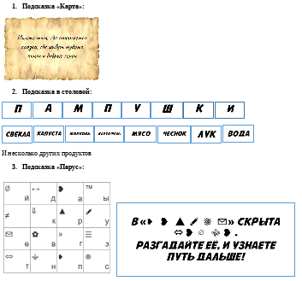

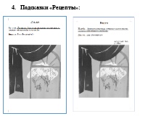

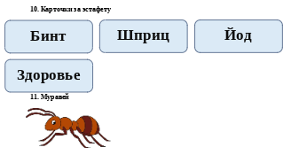
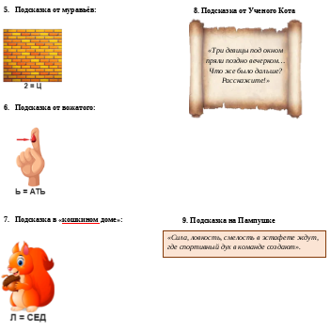

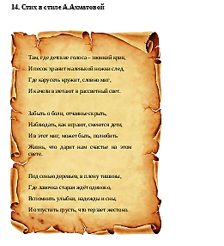
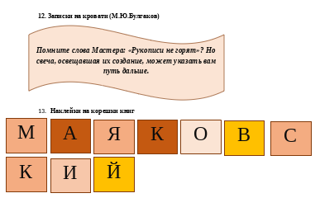
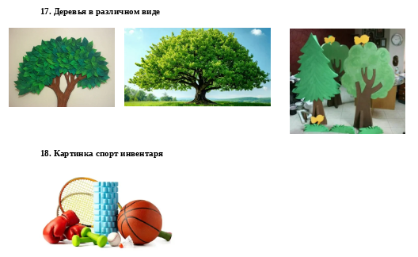
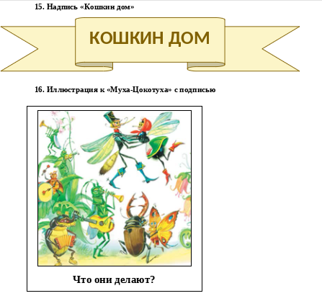
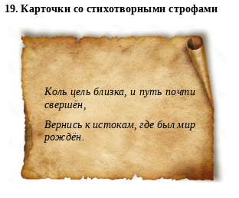

Комитет по образованию
Государственное бюджетное профессиональное образовательное учреждение
педагогический колледж № 1 им. Н.А. Некрасова Санкт-Петербурга
(ГБПОУ Некрасовский педколледж № 1)

ПРОЕКТИРОВАНИЕ
МЕРОПРИЯТИЙ В РАЗЛИЧНЫХ ФОРМАХ ДЛЯ ДОЛ
в рамках ПМ 05 «Организация детского оздоровительного отдыха»
МДК 05.01 «Теоретические и практические основы организации детского оздоровительного отдыха»

«Книга в кадре!»
(название мероприятия)

для воспитанников 13-15 лет

Работу выполнили

студенты 1-11/1 группы

отделения 44.02.02 «Преподавание в начальных классах»:

Веровенко Варвара Валентиновна
Наседкина Дарья Сергеевна
Бурая Дарина Владимировна
Миронова Екатерина Дмитриевна
Посунько Александра Артемовна

Преподаватель курса:
Жукова Светлана Сергеевна
Оценка: « » ( )
(подпись преподавателя)

Санкт-Петербург
2025

Направление воспитания: духовно-нравственное

Статус мероприятия: межотрядное

Форма мероприятия: тематический конкурс
Тип мероприятия: творческий конкурс

Возрастная аудитория: 13-15 лет.
Период смены: основной

Длительность мероприятия: 2 день
1 день: подготовка
2 день: презентация

Место проведения: территория лагеря (сцена)

Цель мероприятия (относительно основной смены): формирование дружеской атмосферы в лагере, развитие навыков общения и сотрудничества между участниками, а также повышению их уверенности в себе через совместную творческую деятельность

Цель мероприятия: стимулирование интереса к чтению и развитие творческих способностей через создание театрализованных трейлеров к книгам

Задачи:
- Создать условия для проявления креативности и воображения
- Способствовать развитию интереса к чтению и литературе
- Закрепить навыки командой работы и сотрудничества
- Воспитывать уважение к чужому труду и творчеству

Краткое описание мероприятия:
Конкурс "Книга в кадре!" предоставляет участникам возможность проявить свои творческие способности и повысить интерес к чтению. Отрядам предлагается представить литературное произведение в формате трейлера (театрализованного представления).

Костюмы и реквизит:

• Микрофоны;
• Музыкальное оборудование;
• Декорации и костюмы (необходимые участникам);
• Грамоты или призы для победителей;
• Оценочные листы для жюри.

Ход мероприятия:

День 1: Подготовка
Утро: Открытие и ознакомление (15 минут)
• Общее построение всех отрядов.

• Приветственное слово организаторов:
Ведущий: "Здравствуйте, ребята! Приветствуем вас на открытии нашего межотрядного конкурса "Книга в кадре!". Мы очень рады видеть такие креативные и талантливые команды! Сегодня и завтра нас ждёт увлекательное путешествие в мир литературы и театра!"

• Представление жюри – представители администрации лагеря:
Ведущий: "А теперь давайте поприветствуем наше уважаемое жюри! [Представляет каждого члена жюри]. Именно эти люди будут оценивать ваши выступления и выбирать самых лучших!"

• Объяснение регламента:
Ведущий: "Ребята, сейчас я кратко расскажу о правилах нашего конкурса. Ваша задача – создать трейлер (театрализованное представление) к книге, которая вам достанется. Время выступления ограничено – минимум 5 минут, максимум 7 минут на отряд. Оценивать жюри будет: соответствие выбранной книге, оригинальность, эмоциональное воздействие на зрителя, соблюдение интриги и общее впечатление. Все понятно?"

• Жеребьёвка:
Ведущий: "А сейчас мы проведём жеребьёвку, чтобы распределить произведения, которые вы будете представлять, также мы определим порядок ваших выступлений завтра. Капитаны отрядов, пожалуйста, подойдите к столу!"

• Ответы на вопросы отрядов по условиям конкурса.

День: Работа в отрядах (4-5 часов)
• Отряды расходятся для подготовки своих представлений/трейлеров.

• Вожатые консультируют, помогают с реквизитом и костюмами, но не вмешиваются в творческий процесс:
Вожатый: "Итак, ребята, у нас есть целый день, чтобы подготовить наше выступление. Давайте вместе придумаем сценарий и распределим роли. Не стесняйтесь высказывать свои идеи! Главное – работать в команде и получать удовольствие от процесса!"

Вечер: Генеральная репетиция (по желанию, 1-2 часа)
• Возможность для отрядов провести короткую репетицию на сцене, проверить звук и свет.
• Вожатые могут дать последние советы.

День 2: Презентация и подведение итогов
Утро: Подготовка к выступлению (1-2 часа)
• Отряды готовят костюмы, грим, реквизит.
• Проводятся финальные репетиции.

Вечер: Конкурсные выступления (2-3 часа)
• Общее построение всех отрядов.

• Ведущий объявляет начало конкурса:
Ведущий: "Добрый день, дорогие зрители и участники! Сегодня самый волнующий день – день презентации ваших творческих работ! Мы надеемся, что вы хорошо подготовились и готовы удивить нас своими талантами! Напоминаю, что каждое выступление ограничено по времени. Давайте поддержим все отряды громкими аплодисментами!"
Ведущий: "Итак, мы начинаем! На сцену приглашается первый отряд."

• Выступления отрядов в соответствии с жеребьёвкой.
• После каждого выступления – короткие аплодисменты:
Ведущий: "Спасибо отряду [название отряда] за прекрасное выступление! Давайте поаплодируем!"

• Во время выступлений жюри заполняет оценочные листы (критерии оценки см. ниже).
• Пока жюри совещается – развлекательная программа (концерт, игры со зрителями):
Ведущий: "Уважаемые зрители и участники! Пока наше жюри совещается и подводит итоги, для вас играет наш диджей!"

• Объявление результатов конкурса:
Ведущий: "Наконец, настал самый торжественный момент – объявление победителей! Слово предоставляется председателю жюри [имя председателя]!"
Председатель жюри: "Уважаемые участники, все вы проделали огромную работу и показали высокий уровень творчества! Нам было очень сложно выбрать лучших из лучших! Но после долгих обсуждений мы пришли к решению... [Объявляет победителей и призёров]. Поздравляем!"

• Награждение победителей (грамоты, призы).
• Благодарственное слово организаторов и жюри:
Ведущий: "Ребята, вы все замечательные режиссёры и сценаристы, актёры и костюмеры! Спасибо за участие в конкурсе! Мы надеемся, что вы узнали много нового для себя. До новых встреч!"
Критерии оценивания выступлений:

1. | Соответствие повествования сюжету выбранного произведения | 2
2. | Оригинальность и яркость интерпретации | 2,5
3. | Эффективность эмоционального воздействия на зрителя | 2,5
4. | Соблюдается ли интрига, или пересказан текст произведения | 2,5
5. | Соблюдение регламента выступления (5-7 минут) | 0,5
 | Всего: | 10

Примеры произведений для конкурса:

• Уильям Шекспир "Ромео и Джульетта": Вечная история любви, много драматических сцен, яркие костюмы.

• Александр Дюма "Три мушкетёра": Приключения, фехтование, интриги – отличный материал для динамичного трейлера.

• Жюль Верн "Двадцать тысяч лье под водой": Научная фантастика, подводный мир, загадочный капитан Немо.

• Александр Грин "Алые паруса": Романтика, мечты, вера в чудо.
Комитет по образованию
Государственное бюджетное профессиональное образовательное учреждение
педагогический колледж № 1 им. Н.А. Некрасова Санкт-Петербурга
(ГБПОУ Некрасовский педколледж № 1)

ПРОЕКТИРОВАНИЕ
МЕРОПРИЯТИЙ В РАЗЛИЧНЫХ ФОРМАХ ДЛЯ ДОЛ
в рамках ПМ 05 «Организация детского оздоровительного отдыха»
МДК 05.01 «Теоретические и практические основы организации детского оздоровительного отдыха»

«Хип-хоп 2000-х годов»
(название мероприятия)

для воспитанников 7-17 лет

Работу выполнили

студенты 1-11/1 группы

отделения 44.02.02 «Преподавание в начальных классах»:

Веровенко Варвара Валентиновна
Наседкина Дарья Сергеевна
Бурая Дарина Владимировна
Миронова Екатерина Дмитриевна

Преподаватель курса:
Жукова Светлана Сергеевна
Оценка: « » ( )
(подпись преподавателя)

Санкт-Петербург
2025
Направление деятельности: спортивно-оздоровительное
Статус мероприятия: общелагерное
Форма мероприятия: тематическая дискотека
Возрастная аудитория: 7-17 лет
Длительность мероприятия: 90 минут
Место проведения: актовый зал
Период смены: основной
Цель мероприятия (связанная с периодом смены): формирование дружеской атмосферы в лагере, дружеских взаимоотношений между детьми.
Цель воспитания (связанная с направлением воспитания): формирование у детей мотивации к здоровому образу жизни, физическому развитию и укреплению здоровья посредством вовлечения в активную танцевальную деятельность.
Задачи:
1. Способствовать развитию интереса к хип-хоп культуре;
2. Создать условия для физической активности и укрепления здоровья посредством танцевальных движений и ритмичных упражнений;
3. Способствовать развитию коммуникативных навыков и формированию позитивных межличностных отношений в процессе совместных танцевальных мероприятий;
4. Создать условия для творческой самореализации и развития танцевальных навыков.

Краткое описание мероприятия:

"Хип-хоп Энергия" - это интерактивное танцевальное мероприятие для всех возрастов, направленное на сплочение участников, развитие чувства ритма, координации и, конечно же, поднятие настроения! В программе: разминка в стиле брейк-данс, разучивание базовых движений хип-хопа 2000-х годов, командные баттлы и индивидуальные фристайл-выступления. Кульминация - финальный флешмоб, объединяющий всех участников в общем ритме.

Оформление площадки:
• Граффити (временные краски или рисунки на больших листах бумаги)
• Плакаты с изображениями хип-хоп исполнителей 2000-х (зарубежных и русских)
• Цепи, бейсболки, банданы (бумажные или тканевые)
• "Бумбокс" (картонная коробка, раскрашенная под бумбокс)
• Неоновые цвета

Аудиоряд:
1. Каста (многие их треки идеально подходят, так как часто обходились без мата и имели отличный бит)
• "Вокруг шум" (2002) - Классика, отличный бит, драйв, социальная лирика, но не тяжёлая. Идеально для дискотеки.
• "На порядок выше" (2002) - Мотивирующая и энергичная песня.
• "Мы берем это на улицах" (2002) - Про любовь к хип-хопу, движ и энергию.
• "Горячее время" (2002) - О молодости и поиске себя, с хорошим грувом.
• "Сочиняй мечты" (2008) - Очень позитивный и вдохновляющий трек, отличный посыл для лагеря.

2. Децл (Le Truk) (ранний Децл был "чистым", а в 2000-х, уже как Le Truk, он продолжал делать энергичные треки)
• "Вечеринка" (2000) - Хоть и самый-самый конец 90-х/начало 2000-х, этот трек — 100% дискотечный хит для любой аудитории, абсолютно чистый и позитивный.
• "Письмо" (2004, Le Truk) - Более личный, но атмосферный и чистый трек, подходит для динамичного перерыва.

3. Лигалайз (ветеран сцены с хорошим вкусом и часто чистой лирикой)
• "Будущие мамы" (2006) - Очень позитивный, добрый и танцевальный трек. Отлично для лагеря!
• "Мелодия души" (feat. Децл) (2007) - Совместный трек, несущий позитивный посыл.

4. БУМБОКС (хотя и украинская группа, была очень популярна в России в конце 2000-х и идеально подходит по критериям)
• "Вахтерам" (2006) - Очень известный, лиричный, но с хорошим ритмом, который можно танцевать. Абсолютно чистый.
• "Та что" (2008) - Ещё один лиричный и атмосферный трек, который подойдет для более спокойных моментов или создания настроения.

5. Смоки Мо (многие его треки были мрачными, но есть и очень атмосферные и чистые)
• "Герда и Кай" (2004) - Сюжетный, атмосферный, без нецензурной лексики, подходит для создания особой атмосферы.

6. NoNamerz (интеллектуальный хип-хоп, часто чистый)
• "Еще один день" (2002) - Размышления о жизни, не слишком танцевальный, но очень чистый и с хорошим битом для "кача".

7. Баста (несмотря на более серьёзную лирику, некоторые треки подойдут)
• "Моя игра" (2006) - Классический, очень узнаваемый, хотя и с более серьёзным подтекстом, его радио-версия обычно чистая и вполне подходит для общих танцев или флешмобов, особенно если ребята его знают. (Уточните, насколько серьёзная лирика допустима).
Дресс-код:

Одежда в стиле хип-хоп 2000-х: широкие штаны, спортивные костюмы, бейсболки, кроссовки, футболки с логотипами хип-хоп исполнителей, банданы.

Ход мероприятия:
- Вступление
Музыкальное сопровождение: Фоновая музыка - популярные хип-хоп треки начала 2000-х годов.
Ведущий (MC) (В ярком, энергичном образе): "Йоу, ребята из нашего Хип-Хоп лагеря! Чувствуете? Что-то не так! Наш лагерь теряет свой драйв! Чтобы вернуть ему былую энергию, нам нужно объединиться и зажечь этот танцпол! Готовы к "Битве за Энергию"?"
Разделение на "Крю":
МС: "Я вижу здесь самых крутых танцоров! Но нам нужно ещё больше энергии! Так что, давайте поделимся на команды! Кстати, в хип-хопе компашки сокращённо называются "Крю", так дерзайте, делитесь на "Крю"!" – например, по отрядам, или случайным образом.
"И придумайте себе крутые названия!" (Каждое "Крю" получает название (например, "Фристайл Фэмили", "Битмейкерс", "Грув Гэнг"))

МС: "Каждое Крю будет зарабатывать "Биты Энергии" – это ваши баллы за активность, синхронность и, конечно, за ваше здоровье и выносливость! В конце мы соберём все Биты и вернём нашему лагерю его неповторимый ритм!"
"Запомните, настоящий хип-хопер – это не только крутой танцор, но и сильный, выносливый человек! Сегодня мы тренируем наше тело и дух!"
- Разминка Брейк-Бит: Подготовка к Битве
Музыкальное сопровождение: Динамичные, но не слишком быстрые треки 2000-х.
MC: "Прежде чем броситься в бой, каждый боец должен быть готов! Это наша тренировка, наша "Разминка Брейк-Бит"! Повторяем за мной, чтобы разогреть каждую мышцу и сустав!"
Для 7-10 лет: Простые шаги "кач", движения рук, имитация "волны". MC акцентирует: "Это как зарядка, чтобы быть сильными и не получить травм!"
Для 11-17 лет: Более сложные элементы, включающие растяжку, повороты корпуса, базовые движения "toprock".
(можно чередовать движения для одной возрастной группы, потом для другой)
MC: "Чувствуете, как тело становится гибким и готовым к любым движениям? Это и есть здоровье! Это Хип-Хоп"
- Уличные Движения 2000-х: Первый Бит Энергии
Музыкальное сопровождение: Подборка самых популярных танцевальных хитов 2000-х.
MC: "Первый Бит Энергии ждёт то Крю, которое лучше всех освоит "Уличные Движения 2000-х"! Я покажу вам несколько классических движений, а вы попробуйте их повторить и добавить свой стиль!"
(также с помощью вожатых)
Для 7-10 лет: Учат 1-2 простых, ритмичных движения из клипов (например, "качели", "круги руками").
MC: "Кто самый внимательный и ловкий?"
Для 11-13 лет: Учат несложные комбинации, основы "party rock".
MC: "Покажите свой флоу! Главное – энергия и удовольствие от движения!"
Для 14-17 лет: MC показывает более сложные элементы.
Дальше: "фристайл-челлендж" – каждый участник Крю по очереди показывает своё движение, остальные повторяют.
• Начисление "Бит Энергии": MC оценивает Крю по активности, старанию и количеству участников, которые включились в движения. "Отличное начало! Ваше Крю получает Бит Энергии за вашу физическую подготовку и стремление к победе!"
- Командный Вызов: Битва за Командный Бит
Музыкальное сопровождение: Разнообразные треки 2000-х, хорошо подходящие для баттлов.
MC: "Настало время показать, насколько силён ваш командный дух! Это "Командный Вызов" – здесь мы увидим, кто умеет работать вместе, кто поддерживает друг друга и кто готов отдать все силы за своё Крю!"
• Задание: Каждое "Крю" получает короткий музыкальный отрывок (15-20 секунд). За 2-3 минуты они должны придумать и показать короткий синхронный танец или "передать" движение по цепочке.
Для всех возрастов: Важен не столько уровень сложности, сколько сплочённость, креативность и видимое взаимодействие внутри команды.
Показ задания: на танцполе образовывается круг, внутри которого выступают Крю.
• Начисление "Бит Энергии": MC оценивает командную работу, синхронность, энергию и позитивное взаимодействие. "Вот это да! Ваше Крю доказало, что вместе вы – сила! Ещё Бит Энергии в вашу копилку за сплочённость и коммуникацию!"
- Свободный Флоу: Индивидуальный Бит и Общая Энергия
Музыкальное сопровождение: Постоянный поток самых известных и зажигательных хитов 2000-х годов.
MC: "Наш Хип-Хоп лагерь уже почти полон энергии, но нам нужен ваш индивидуальный вклад! Покажите свой "Свободный Флоу"! Танцуйте, как чувствуете, делитесь своей энергией, но помните, что мы все – одно целое!"
• "Танцевальный Круг": MC предлагает желающим выйти в центр круга и показать несколько своих движений. Остальные поддерживают аплодисментами и "качем". (Особенно хорошо для старших, но и младшие могут попробовать простые движения).
• "Энергетический счётчик": MC время от времени призывает: "Давайте поднимем руки, кто чувствует прилив энергии! Кто готов танцевать до утра? Это и есть наш Бит Энергии!"
• Спортивно-оздоровительный акцент: "Посмотрите, сколько движения, сколько позитива! Это лучшая тренировка для сердца, для настроения, для всего организма! Вы настоящие чемпионы по танцам!"
- Объединение Битов: Финальный Флешмоб и Возвращение Энергии
Музыкальное сопровождение: Мощный, объединяющий трек 2000-х.
MC: "Время пришло! Мы собрали достаточно Бит Энергии! Теперь нам нужно объединить их все в единый ритм, чтобы наш Хип-Хоп лагерь засиял с новой силой! Все Крю, объединяемся в один большой круг!"
• Финальный флешмоб "Единство Ритма": MC показывает несколько простых, но энергичных движений, которые легко повторить всем. Все участники танцуют вместе, символизируя единство.
• Подведение итогов: "Поздравляю, юные Хип-Хоперы! Мы справились! Мы вернули лагерю его энергию! Каждое Крю, каждый из вас внёс свой вклад! Мы показали, что вместе мы – непобедимая сила, полная здоровья, энергии и дружбы!"
• Заключительное слово MC: "Вы все сегодня были просто невероятны! Спасибо за вашу энергию, за ваши улыбки, за то, что вы двигались, общались и сделали эту дискотеку незабываемой! Помните, что движение – это не только модно, но и очень полезно для здоровья! Продолжайте двигаться, танцевать и быть такими же активными и дружными! До новых встреч в Хип-Хоп лагере!"

Государственное бюджетное профессиональное образовательное учреждение
педагогический колледж № 1 им. Н.А. Некрасова Санкт-Петербурга
(ГБПОУ Некрасовский педколледж № 1)

ПРОЕКТИРОВАНИЕ
МЕРОПРИЯТИЙ В РАЗЛИЧНЫХ ФОРМАХ ДЛЯ ДОЛ
в рамках ПМ 05 «Организация детского оздоровительного отдыха»
МДК 05.01 «Теоретические и практические основы организации детского оздоровительного отдыха»

«Рыцарский турнир»
(название мероприятия)

для воспитанников 12-13 лет

Работу выполнили

студенты 1-11/1 группы

отделения 44.02.02 «Преподавание в начальных классах»:

Веровенко Варвара Валентиновна
Наседкина Дарья Сергеевна
Бурая Дарина Владимировна
Миронова Екатерина Дмитриевна

Преподаватель курса:
Жукова Светлана Сергеевна
Оценка: « » ( )
(подпись преподавателя)

Санкт-Петербург
2025
Направление воспитания: спортивно-оздоровительное

Статус мероприятия: межотрядное

Форма мероприятия: турнир рыцарей

Возрастная аудитория: 12-13 лет

Длительность мероприятия: 60-90 минут

Место проведения: спортивная площадка/большая поляна

Период смены: основной

Цель мероприятия (связанная с периодом смены): формирование дружеской атмосферы в лагере, дружеских взаимоотношений между детьми.

Цель воспитания (связанная с направлением воспитания): развитие физических способностей и стремления к здоровому образу жизни через спортивные состязания.

Задачи:
- Создать условия для проявления физических качеств (ловкость, скорость, выносливость) и смекалки участников.;
- Способствовать развитию коммуникативных навыков и формированию позитивных межличностных отношений;
- Повысить интерес к активному образу жизни и спортивным играм.

Краткое описание мероприятия:
«Рыцарский турнир» – это интерактивное состязание, где участники, объединившись в команды - "ордена", погрузятся в атмосферу средневековых приключений. Они пройдут серию испытаний на физическую подготовку, смекалку и командную работу, чтобы доказать свою доблесть и заслужить звание настоящих рыцарей. Мероприятие включает торжественное посвящение, представление команд и спортивные конкурсы.

Костюмы и реквизит:

•Король и Королева: Элементы средневековых нарядов (плащи, короны, символический скипетр).
•Для участников: Элементы рыцарских костюмов (например, плащи, накидки из ткани, шуточные шлемы или повязки с гербами, заранее изготовленные командами).
•Реквизит для конкурсов: Обручи, скакалки, мячи (разных размеров), кегли, канаты для перетягивания, "Кони" (палки-лошадки), мишени для метания, "сокровища" (любые мелкие предметы), "Дракон" (мягкая игрушка или рисунок на кольце).
•Музыкальное сопровождение (средневековые мелодии или бодрая современная музыка).
•Грамоты, небольшие сувениры/сладости для награждения.

Ход мероприятия:

- Открытие турнира:

(Звучат фанфары или бодрая средневековая музыка.
На площадку выходят Ведущие – Король и Королева.)

Король: "Здравствуйте, доблестные рыцари и прекрасные леди! Добро пожаловать на наш Великий Рыцарский Турнир! Сегодня нам предстоит отыскать самых сильных, ловких, смекалистых и, конечно, самых дружных и отважных! Готовы ли вы принять вызов и доказать свою доблесть?"

Участники (Громко): "Готовы!"

Король: "Превосходно! Но какой же турнир без отважных орденов? Прошу команды по очереди представить себя! Назовите свой Орден и произнесите свой боевой девиз!"

(Команды по очереди представляют себя)

Королева: "Чудесно! Мы видим, что перед нами собрались настоящие герои! Но чтобы стать полноправными рыцарями, вам предстоит пройти испытания и только самые отважные будут посвящены в рыцари! Да начнутся же испытания!"

(Музыка меняется на более динамичную)

- Рыцарские испытания:

Команды одновременно проходят испытания.

- «Рыцарские скачки» (эстафета на "конях"): Участники по очереди преодолевают дистанцию на палках-лошадках, передавая "коня" следующему.
Задача испытания: как можно быстрее преодолеть дистанцию.

Король: "Первое испытание – &apos;Рыцарские скачки&apos;! Каждый рыцарь должен иметь верного коня! (командам раздают по скакуну (палка-лошадка))
Ваша задача – по очереди преодолеть дистанцию на этих &apos;боевых конях&apos; и передать своего скакуна следующему участнику! На старт! Внимание! Марш!"

(После завершения)

Королева: "Отличные скачки, рыцари! Наш верный Мастер турнира отметит заслуги каждого Ордена!"

(Представляют Мастера турнира)
(Жюри ставит баллы за скорость и мастерство)

- «Меткий лучник» (метание): Участники метают "стрелы" (мячики) в мишень ("дракона" изображённого на баскетбольном кольце). У каждой команды своё кольцо для метания.
Задача испытания: набрать большее количество очков.

Мастер турнира: "Второе испытание – &apos;Меткий лучник&apos;! Даже самый храбрый рыцарь должен быть метким! Перед вами – коварный дракон! Ваша задача – метать &apos;стрелы&apos; (мячики) в цель. Чем больше попаданий, тем больше очков для вашего Ордена!"

(После завершения)

Королева: "Блестящая меткость, будущие герои! Молодцы!"

(Мастер турнира отмечает выполнение испытаний командами)

- «Спасение сокровищ» (эстафета с переноской): Команда переносит "сундук с сокровищами" на носилках (обручах/коврике) через "болото" (обозначенную зону).
Задача испытания: перенести сокровище как можно быстрее и без потерь.

Король: "Следующее испытание – &apos;Спасение сокровищ&apos;! Представьте, что на вас напали разбойники и похитили королевские сокровища (показывает на условный "сундук"). Вам нужно перенести их через опасное "болото" (обозначенную зону) с помощью этого приспособления (обручи/коврик), не потеряв ни одной драгоценности! Вперёд!"

(После завершения)

Королева: "Вы показали настоящую командную работу и бережливость! Отлично!"

(Мастер турнира отмечает выполнение испытаний командами)

- «Битва за замок» (перетягивание каната): Команды соревнуются в перетягивании каната, демонстрируя силу и сплочённость.
Задача испытания: перетянуть канат на свою сторону (удерживать в течении 10 секунд).

Королева: "Теперь – &apos;Битва за замок&apos;! Пришло время показать, кто здесь самый сильный и сплочённый! Ордена, выберите 5 человек для испытания и встаньте на исходную для перетягивания каната! Помните, здесь важна не только сила, но и единство!"

(После завершения)

Королева: "Настоящая битва! Хвалю за волю к победе!"

(Мастер турнира отмечает выполнение испытаний командами)

- «Лабиринт» (преодоление препятствий): Участник с завязанными глазами, под руководством товарищей по команде, проходит полосу препятствий (обручи, кегли, верёвки).
Задача испытания: пройти лабиринт как можно быстрее и без столкновений с препятствиями.

Король: "Пятое испытание – &apos;Лабиринт&apos;! Здесь мы проверим ваше доверие и смекалку! Один участник от Ордена с завязанными глазами должен пройти полосу препятствий, полностью доверяя указаниям своих товарищей! Остальные – только командным голосом направляют своего товарища! Никаких прикосновений!"

(После завершения)

Король: "Вы доказали, что настоящие рыцари верят друг другу! Молодцы!"

(Мастер турнира отмечает выполнение испытаний командами)

- «Тайное послание» (интеллектуальный и творческий конкурс): Команды отгадывают загадки на рыцарскую тематику и на скорость составляют короткое "послание" из предложенных слов.
Задача испытания: как можно быстрее разгадать загадки и составить послание.

Мастер турнира: "И последнее испытание – &apos;Тайное послание&apos;! Рыцари умеют не только сражаться, но и разгадывать загадки, а также быстро мыслить! Ваша задача – отгадать несколько загадок и на скорость составить короткое &apos;послание&apos; из предложенных слов на тему доблести и дружбы!"

Король: "К каждому Ордену будет приставлен смотритель (вожатый), он будет зачитывать загадки и после предложит слова для составления послания. Также он будет следить за временим исполнения задания."

Загадки:
Рубашку такую не вяжут, не шьют — её из колючек железных плетут. (Кольчуга).
То по полу мчится вскачь, то в кольцо запрыгнет мяч, а потом в другом конце вдруг очутится в кольце. (Баскетбол).
Лишь гибкое тело способно умело без помощи рук вращать этот круг. (Обруч).
Спортсмен и рад, и горд, установив… (рекорд).
Железная шапка с острым концом, а спереди — клюв навис над лицом. (Шлем).

Слова для послания:
Уважаемые Король и Королева; спешу сообщить, что продовольствие доставлено в деревню; выражаю искреннюю благодарность за заботу и дополнительное сопровождение; с уважением ваш преданный рыцарь!
(После завершения)

Мастер турнира: "Отличная работа ума! Ваши послания достойны лучших летописцев!"

(Мастер турнира отмечает выполнение испытаний командами)

- Подведение итого турнира (награждение) и посвящение:

Король: "Все испытания пройдены! Вы показали себя истинными рыцарями – смелыми, ловкими, умными и дружными!"

Королева: "Мы видим, что перед нами собрались настоящие герои! И теперь, чтобы стать полноправными рыцарями, вам необходимо пройти обряд посвящения и дать Клятву! Прошу всех встать и повторять за мной!"

(Все участники встают)

Королева: "Я, будущий рыцарь (называете своё имя), клянусь:
• Быть смелым и отважным! (Все: Клянусь!)
• Всегда помогать товарищам! (Все: Клянусь!)
• Сражаться честно и по правилам! (Все: Клянусь!)
• Находить позитив в каждом испытании! (Все: Клянусь!)
• И громко смеяться, даже если что-то не получается! (Все: Клянусь!)"

Король: "Теперь вы – полноправные рыцари нашего лагеря! Поздравляю!"

Мастер турнира: "Пришло время узнать, какой Орден завоевал наибольшую доблесть!"

(Музыка стихает.)

Мастер турнира: "Итак, после всех напряжённых и увлекательных испытаний, наш Великий Рыцарский Турнир объявляет свои результаты!"

(Объявляют команды-призеров и победителей.
Например: &apos;Третье место занимает Орден Защитников!&apos;, &apos;Второе место у Ордена Смелых Сердец!&apos;, &apos;А победителями нашего турнира становится Орден Храбрых Львов!&apos;)
(Аплодисменты)

Король: "Прошу победителей и призёров подойти для торжественного награждения! Ваши грамоты и символы доблести ждут вас!"

(Вручение грамот и небольших сувениров)

Мастер турнира: "И помните, дорогие рыцари, что в этом турнире не было проигравших! Каждый из вас продемонстрировал силу духа, стремление к победе и умение работать в команде. Вы все – молодцы!"

Король: "Наш Великий Рыцарский Турнир объявляется закрытым!"

Государственное бюджетное профессиональное образовательное учреждение
педагогический колледж № 1 им. Н.А. Некрасова Санкт-Петербурга
(ГБПОУ Некрасовский педколледж № 1)

ПРОЕКТИРОВАНИЕ
МЕРОПРИЯТИЙ В РАЗЛИЧНЫХ ФОРМАХ ДЛЯ ДОЛ
в рамках ПМ 05 «Организация детского оздоровительного отдыха»
МДК 05.01 «Теоретические и практические основы организации детского оздоровительного отдыха»

«Сокровища свалки и леса»
(название мероприятия)

для воспитанников 9-11 лет

Работу выполнили

студенты 1-11/1 группы

отделения 44.02.02 «Преподавание в начальных классах»:
Бурая Дарина Владимировна
Миронова Екатерина Дмитриевна

Преподаватель курса:
Жукова Светлана Сергеевна
Оценка: « » ( )
(подпись преподавателя)

Санкт-Петербург
2025
Направление воспитания: Экологическое

Статус мероприятия: Отрядное

Форма мероприятия: Мастер-класс

Возрастная аудитория: 9-11 лет

Длительность мероприятия: 1 час

Место проведения: Отрядное место

Период смены: Основной

Цель мероприятия (связанная с периодом смены): формирование сплочённости в отряде, дружеских отношений между воспитанниками
Цель воспитания (связанная с направлением воспитания): развитие бережного отношения к природе, осознанного понимания своей роли и ответственности за сохранение окружающей среды, а также развития экологической культуры и рационального использования природных ресурсов.

Задачи:
- Создать условия для развития творческого мышления и мелкой моторики рук через работу с разнообразными природными и вторичными материалами.
- Развивать умения и навыки бережного отношения к природе, а также экологическое сознание через практическую деятельность.
- Повысить интерес к экологическому воспитанию и формировать мотивацию к повторному использованию материалов, способствуя развитию экологической культуры.

ПОДЕЛКИ ИЗ ПРИРОДНОГО МАТЕРИАЛА

Мастер-класс №1
«Название мастер-класса»

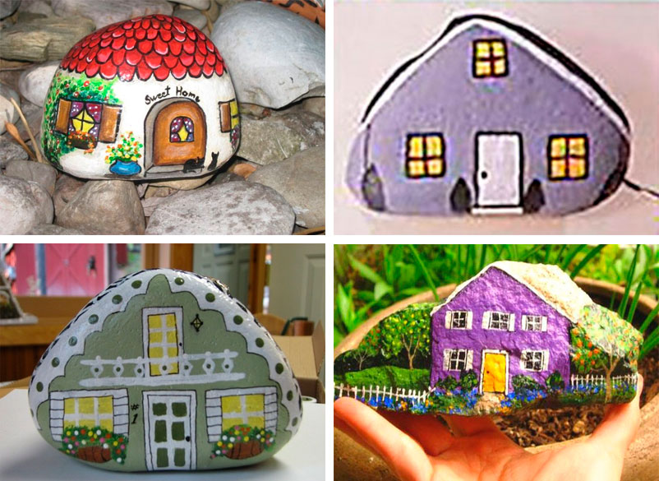
Актуальность: для фона театрализованной игры в группе или для фона съёмки каких-либо видеороликов.

Материалы и инструменты:
- Камни разных размеров;
- Гуашь;
- Маркер чёрный;
- Простой карандаш.

Инструкция:
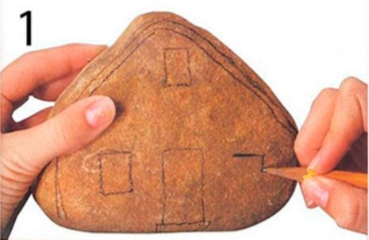
Шаг 1: Сделайте разметку домика карандашом, нарисовав двери, окна и крышу.

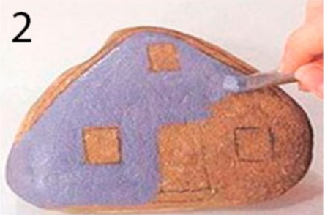
Шаг 2: Покрасьте лиловым цветом основную часть дома.

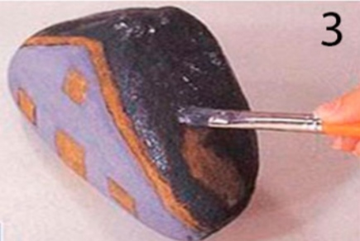
Шаг 3: Покрасьте тёмно-синем цветом крышу.

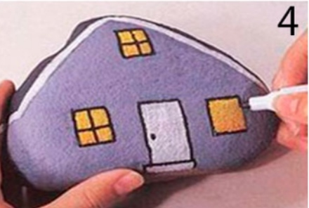
Шаг 4: Раскрасьте жёлтым цветом окна. Покрасьте белым цветом двери и линию контура крыши. Обведите чёрным маркером контуры окон и дверей.

Шаг 5: Дождитесь полного высыхания рисунка. Покройте поделку лаком и дайте высохнуть.

Дом на камне готов!
Источник: https://svoimirukamy.com/rospis-na-kamnyah.html

Мастер-класс №2
«Рамка из природного материала»

Актуальность: для того, чтобы памятные фотографии поместить в рамку.

Материалы и инструменты:
- Картон
- Полусухие листья
- Бумага – самоклейка
- Клей и кисточки
- Ножницы и канцелярский нож
- Линейка и карандаш
Инструкция:

Шаг 1:
Из картона вырезаем рамку нужной вам формы и под размер вашей
фотографии.
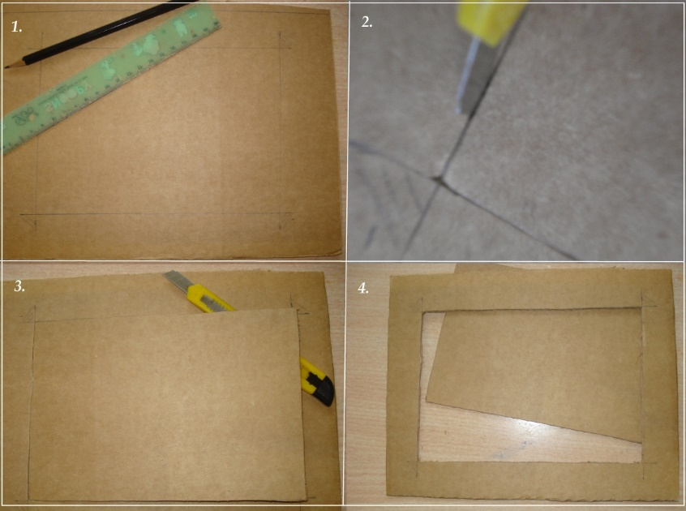
- Измерив фотографию, убавляем по сантиметру с каждой стороны и чертим прямоугольник в центре.
- Канцелярским ножом по линиям вырезаем.
- Поднимаем.
- Аккуратно вынимаем (этот прямоугольник ещё пригодится на крепёж).
Шаг 2:
Для оформления рамки мы использовали самоклеящуюся бумагу и листья.
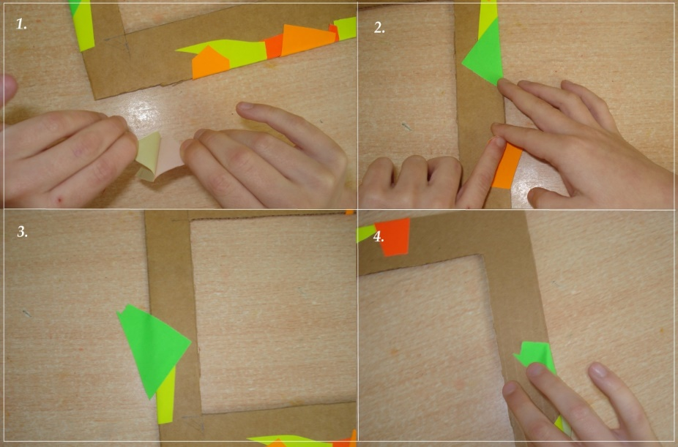
- отрываем внутренний слой
- клеим на край рамки, так что бы половина выходила за край
- переворачиваем рамку и приклеиваем вторую половину
- возвращаемся к этапу 1
Обклеиваем внешние и внутренние края рамки и переходим к наклеиванию листьев.
Шаг 3:
Удобней работать с листьями недосушенными, сухие очень ломкие и клеить их сложней:
- наносим клей на внутреннюю сторону листа
- переворачиваем лист – прикладываем – прижимаем… — листик за листиком
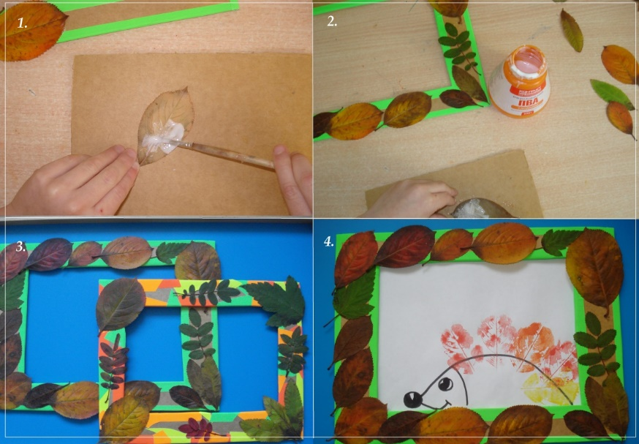
Источник: https://7dach.ru/Natalya_Filatova/ramka-iz-prirodnogo-i-brosovogo-materiala-dlya-osennego-risunka-151040.html

Мастер-класс №3
«Баночка осеннего настроения»

Актуальность: для того, чтобы развивать творческие способности и воображение

Материалы и инструменты:
1. различные осенние листья (кленовые маленького размера, ивовые и т. д, лепестки розы)
2. картон
3. скотч прозрачный
4. ножницы
5. бечевка

Инструкция:

Шаг 1:
Подбираем картон, желательно плотнее. Делаем трафарет формы баночки, размер - А-5. Вырезаем заготовки. Вырезаем середину, отступив от края по 2 см.
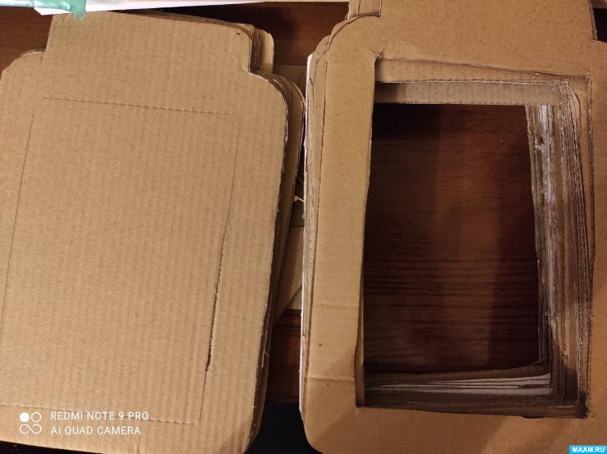
Шаг 2:
С одной стороны, наклеиваем прозрачный скотч, именно на него дети будут наклеивать природный материал.
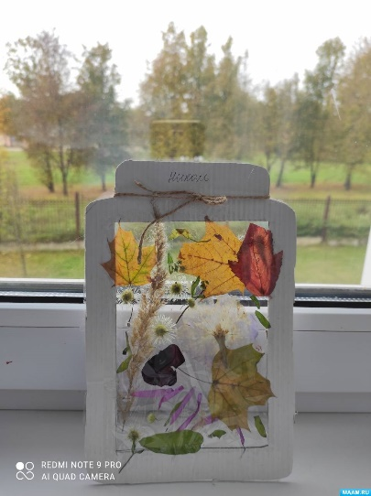
Дети самостоятельно подбирают композицию, выбирают понравившийся материал.
Шаг 3:
Скотчем обклеиваем вторую сторону детали. И привязываем бечёвку.
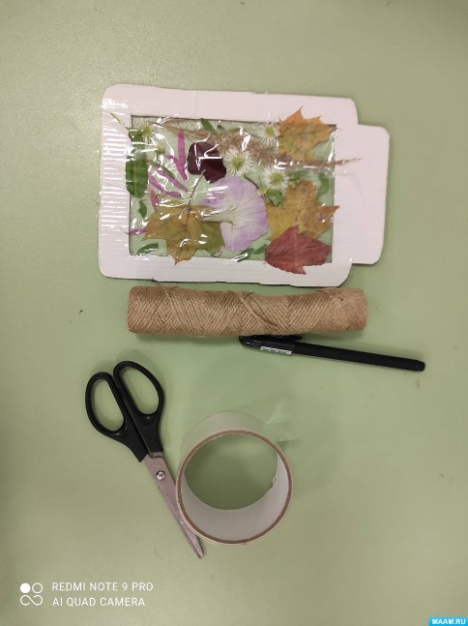

Источник: https://www.maam.ru/detskijsad/master-klas-podelka-iz-prirodnogo-materiala-banochka-osenego-nastroenija.html

ПОДЕЛКИ ИЗ БРОСОВОГО МАТЕРИАЛА

Мастер-класс №1
«Кормушка для птиц из пластиковой бутылки»

Актуальность: для того, чтобы покормить птичек и найти применение пустой пластиковой бутылке.

Материалы и инструменты:
- пустая чистая пластиковая бутылка с крышкой;
- две палочки;
- крючок с резьбой;
- макетный нож;
- отвёртка;
- прочный клей;
- также может понадобиться шило.
Инструкция:

Шаг 1:
Снимите крышку и вверните в неё крючок. Для этого может понадобиться предварительно сделать в крышке отверстие шилом.
Когда крючок будет полностью закреплён, для большей прочности нанесите по капле клея снаружи и изнутри. Будьте осторожны, чтобы не попасть клеем на резьбу крышки. Это может испортить резьбу, а вам нужно будет открывать и закрывать крышку при использовании кормушки, чтобы добавить туда корм.

Шаг 2:
Отступив от дна несколько сантиметров, макетным ножом вырежьте в стенках дырочки друг напротив друга. Диаметр дырочек должен быть таким, чтобы в них проходила палочка для насеста. Для верности можно сначала обозначить отверстие маркером. Вставьте одну палочку — этим можно и ограничиться. Но если ваша бутылка достаточно длинная, можно добавить вторую и третью палочки. Располагайте их так, чтобы они не находились друг над другом.
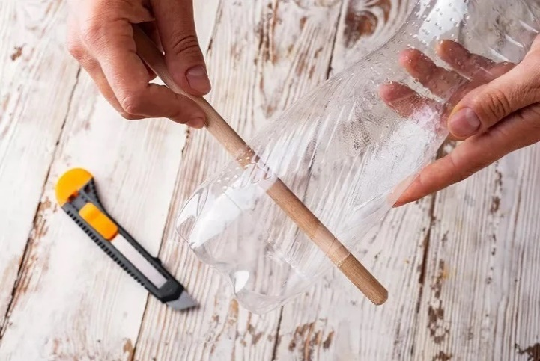
Шаг 3:
Выньте палочки. Над отверстиями для палочек сделайте отверстия, через которые птицы будут есть корм. Они должны быть небольшими, чтобы семена не высыпались из них, но достаточными, чтобы птички могли достать корм. Ориентируйтесь на семена, которые вы собираетесь засыпать внутрь. Например, если это семена подсолнечника, которые довольно большие, можно сделать дырочки высотой около 0,6 см и шириной 0,2 см. Если это мелкое просо, то отверстия нужны поменьше, например, высотой 0,3 см и шириной 0,1−0,2 см. Отверстия делайте овальными и располагайте их вертикально.

Шаг 4:
Наконец, можно вставить палочки-насесты в подготовленные для них отверстия, заполнить бутылку семенами и за крючок подвесить её к ветке дерева. Вскоре птички обнаружат её и порадуют вас своим аппетитом!
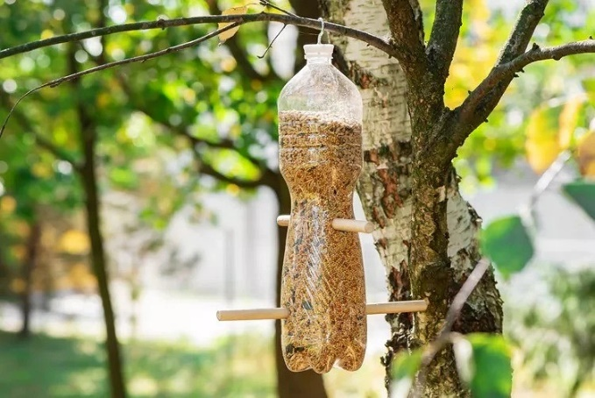
Источник: https://burdastyle.ru/master-klassy/tips/kormushka-dlya-ptic-iz-butylki-svoimi-rukami-7-idej-s-poshagovymi-instrukciyami_35261/?utm_source=perplexity

Мастер-класс №2
«Подставка под карандаши»

Актуальность: для хранения письменных принадлежностей

Материалы и инструменты:
1. Втулки от туалетной бумаги
2. цветная бумага
3. ножницы
4. гуашь
5. белый картон

Инструкция:

Шаг 1:
Берём цветную бумагу и нарезаем прямоугольники под размер втулки (нужно сделать минимум 3).
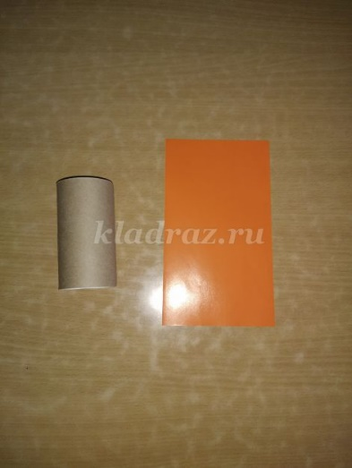
Шаг 2:
Обклеиваем втулки цветными прямоугольниками, которые вырезали
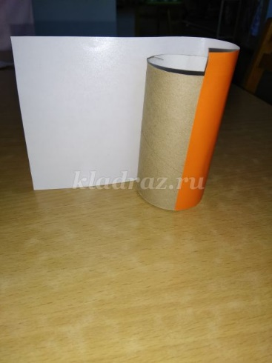
Шаг 3:
Подбираем по цвету бумаги гуашь и закрашиваем внутреннюю сторону втулки
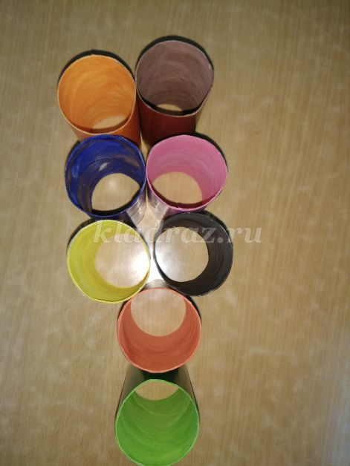
Шаг 4:
Наклеиваем с двух сторон белого картона цветную бумагу. Рисуем на ней гусеницу. И вырезаем.

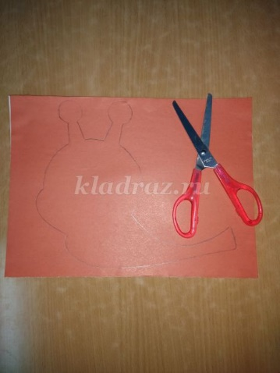
Шаг 5:
Из цветной бумаги вырезаем для гусеницы рожки, ротик, глазки, щёчки. И приклеиваем.
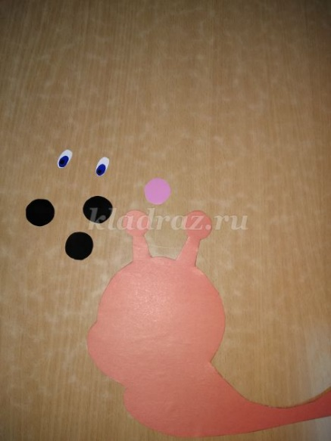
Шаг 6:
Соединяем заготовку гусеницы и втулки между собой степлером.
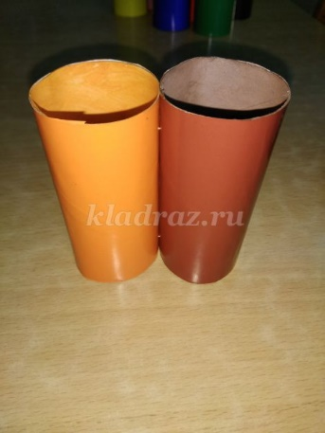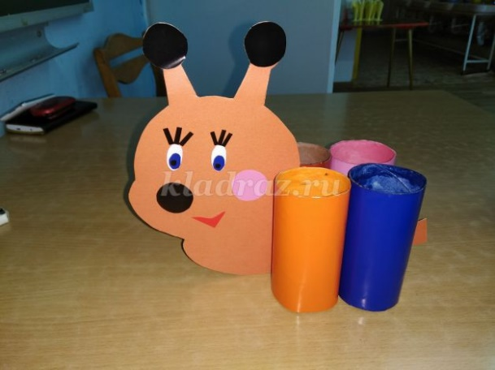
Шаг 7
Берём белый и зелёный картон и между собой склеиваем. Получилось дно для карандашницы. Приклеиваем и по желанию украшаем.
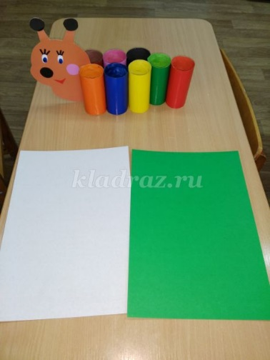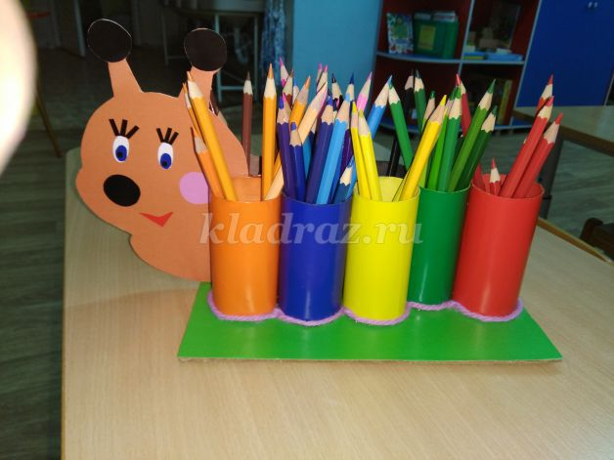

Источник: https://kladraz.ru/blogs/blog17584/karandashnica-gusenica-pomoschnica-master-klas-s-poshagovymi-fotografijami.html

Санкт-Петербургское государственное бюджетное профессиональное образовательное учреждение
Петербургский педагогический колледж
им. Н.А. Некрасова



ПРОЕКТИРОВАНИЕ МЕРОПРИЯТИЙ ДЛЯ ДОЛ
В РАЗЛИЧНЫХ ФОРМАХ
ПМ 05 «Организация деятельности детского коллектива
в организациях отдыха детей и их оздоровления»
МДК 05.01 «Теоретические и практические основы организации деятельности детского коллектива
в организациях отдыха детей и их оздоровления»

«Трудовой десант: Эко-следопыты чистой бухты »
(название мероприятия)

для воспитанников 9-11 лет

Работу выполнили

обучающиеся 2-1/1 группы

отделения 44.02.02 «Преподавание в начальных классах»:
Бурая Дарина Владимировна
Миронова Екатерина Дмитриевна
Преподаватель курса:
Жукова Светлана Сергеевна

Оценка: « » ( ) .
(подпись преподавателя)

Санкт-Петербург
2025
Направление воспитания: Трудовое воспитание
Статус мероприятия: Межотрядное
Форма мероприятия: Экологический квест-десант
Возрастная аудитория: 9-11 лет
Длительность мероприятия: 2-2,5 часа (включая подготовительный этап, сам десант и рефлексию).
Место проведения: Территория лагеря и прилегающая природная зона (например, опушка леса, берег водоёма, парк при лагере).
Период смены: Основной период (3-4 день второй недели).
Цель мероприятия (связанная с периодом смены):
Организовать продуктивное трудовое взаимодействие между отрядами, способствовать сплочению коллектива через совместную деятельность, направленную на улучшение окружающей среды, а также развить практические навыки работы в команде и бережного отношения к природе в условиях летнего лагеря.
Цель воспитания (связанная с направлением воспитания):
Формирование осознанного отношения к труду как к средству созидания и улучшения окружающего мира, воспитание активной гражданской позиции и экологической ответственности, а также развитие навыков эффективного взаимодействия и взаимопомощи в коллективе.
Задачи:
1. Организационные:
• Сформировать команды (отряды) для участия в КТД.
• Подготовить необходимый инвентарь и материалы (мешки для мусора, перчатки, таблички для маркировки зон, материалы для творческого отчёта).
• Обозначить зоны уборки и маршруты для команд.
• Разработать критерии оценки вклада каждой команды.
2. Образовательные:
• Актуализировать знания детей о правилах экологического поведения в природе.
• Научить основам раздельного сбора мусора (если это применимо).
• Расширить представление о важности труда для поддержания чистоты и порядка.
3. Воспитательные:
• Развивать чувство ответственности за чистоту окружающей среды.
• Воспитывать бережное отношение к природе и её ресурсам.
• Формировать навыки эффективного командного взаимодействия, взаимопомощи и поддержки.
• Стимулировать инициативность и творческий подход к решению трудовых задач.
• Воспитывать уважение к результатам собственного и чужого труда.
4. Развивающие:
• Развивать наблюдательность, внимание и умение ориентироваться на местности.
• Развивать коммуникативные навыки через совместное решение задач.
• Развивать творческие способности в процессе подготовки отчёта.
Содержание:
I. Педагогическое проектирование деятельности и действий, предполагаемого результата:
• Идея: Проведение экологического мероприятия в формате квест-десанта, где каждый отряд вносит свой вклад в уборку и благоустройство территории лагеря или прилегающей природной зоны.
• Логика развития: Мотивация (проблема загрязнения) -> Планирование (совместный поиск решений) -> Действие (трудовой десант) -> Рефлексия (анализ вклада и эмоций) -> Последействие (долгосрочные изменения).
• Предполагаемый результат:
• Для территории: Видимо чистая и ухоженная территория лагеря/природной зоны.
• Для воспитанников: Развитие экологического сознания, навыков командной работы, самоорганизации в труде, чувства удовлетворения от полезного дела. Сплочение коллектива отряда и лагеря в целом. Осознание своей ответственности за природу.
• Для педагогов: Укрепление авторитета через совместную деятельность, наблюдение за проявлением индивидуальных качеств детей в труде.
II. Совместное с воспитанниками замысливание и планирование дела:
• Мотивационный старт (30 мин):
• "Круг проблем": Ведущий (вожатый/педагог) начинает беседу с вопроса: "Что мы видим вокруг себя? Всегда ли у нас чисто? Что происходит с природой, если мусор остается?"
• Визуализация проблемы: Показ 1-2 коротких (1-2 мин) видеороликов или фото о загрязнении природы, контрастирующих с красотой чистых природных мест.
• "Мозговой штурм": "Что мы м ожем сделать, чтобы наш лагерь/прилегающая территория стали чище и красивее?" Дети высказывают идеи. Педагог фиксирует их.
• Предложение идеи КТД: Педагог предлагает провести "Трудовой десант: Эко-следопыты Чистой Бухты" – большой коллективный сбор мусора и благоустройство, но не просто, а в виде квеста/соревнования с творческим отчётом.
• Совместное планирование (20 мин):
• Выбор зон: На большой карте территории лагеря (или схеме) отмечаются зоны, нуждающиеся в уборке. Отряды обсуждают и выбирают, какие зоны они хотели бы взять.
• Распределение ролей в отрядах: Каждый отряд внутри себя обсуждает и распределяет роли: кто будет собирать крупный мусор, кто мелкий, кто следит за общим порядком, кто отвечает за отчётные материалы.
• Обозначение критериев успеха: Совместное обсуждение, что будет считаться "хорошо убранной" зоной и как будет оцениваться вклад отрядов (количество мусора, чистота, творческий отчёт, соблюдение правил).
III. Совместная с воспитанниками подготовка дела (накануне или за час до десанта):
• Сбор инвентаря: Отряды получают мешки (возможно, разных цветов для раздельного сбора), перчатки, возможно, мелкий инвентарь.
• Оформление "позывных": Каждый отряд придумывает себе "девиз эко-следопытов" и "боевой клич".
• Инструктаж:
• Безопасность: Правила работы (не поднимать острые/опасные предметы, не отходить от зоны, не трогать незнакомые растения, мыть руки после работы).
• Техника уборки: Как правильно собирать мусор, использовать перчатки.
• Критерии и маршрут: Ещё раз напоминаются критерии оценки и выдаются "карты" с зоной работы.
IV. Совместное с воспитанниками проведение дела (1 час - 1 час 20 мин):
• Старт КТД: Общий сбор. Приветствие. Девизы и кричалки отрядов.
• Выдача "пакетов заданий": Каждому отряду выдаётся карта его зоны и, возможно, дополнительные "эко-задания" (например, найти 5 признаков здоровья леса, сфотографировать 3 разных растения, которые растут в зоне и т.п. – чтобы не просто собирать мусор, а наблюдать за природой).
• Непосредственный "Трудовой десант":
• Отряды расходятся по своим зонам и приступают к уборке.
• Педагоги осуществляют ненавязчивый контроль, помогают, поддерживают, при необходимости корректируют действия.
• Важно фиксировать не только количество собранного мусора, но и качество уборки, дружность работы.
• Завершение работы: Отряды собирают мешки с мусором в обозначенном месте, сдают инвентарь.
• Подготовка творческого отчёта (20-30 мин):
• Отряды возвращаются на свои площадки (или в отрядные комнаты) для подготовки творческого отчёта о проделанной работе. Это может быть сценка, песня, частушки, небольшой плакат с лозунгами, коллаж из "найденного" мусора (символически).
V. Совместный с воспитанниками рефлексивный анализ дела (20 мин):
• Общий сбор: Все отряды собираются для подведения итогов.
• "Микрофон эмоций": Каждый отряд (или несколько участников) делится впечатлениями: "Что понравилось?", "Что было трудно?", "Что удалось сделать?", "Что почувствовали, когда увидели результат?"
• Презентация творческих отчётов: Каждый отряд демонстрирует свой творческий номер.
• Демонстрация результатов: Показ мешков с собранным мусором (можно даже сделать небольшую "выставку" странных находок).
• Обратная связь от педагогов: Оценка работы отрядов по заранее оговорённым критериям (качество уборки, активность, дружность, творческий отчёт). Акцент делается на усилиях, сотрудничестве и вкладе каждого.
• Награждение: Вручение грамот "Эко-следопытам", "Самым дружным", "Самым ответственным" и т.п. (можно без призовых мест, а по номинациям, чтобы каждый почувствовал успех).
• Общий вывод: "Мы все вместе сделали наш лагерь/природу чище! Мы – настоящие защитники природы!"
VI. Последействие проведенного дела:
• Визуализация успеха: Размещение фотоотчёта о десанте на доске объявлений лагеря или на сайте/в соцсетях (с разрешения родителей).
• Поддержание чистоты: Назначение "дежурных эко-патрулей" из отрядов для контроля чистоты территории в течение смены.
• Продолжение темы: Включение экологической темати ки в дальнейшие мероприятия лагеря (викторины, игры, вечерние свечки на тему "Я и природа").
• Долгосрочная перспектива: Формирование привычки заботиться о чистоте и экологии не только в лагере, но и дома, в городе, во время отдыха на природе.
• Благодарность: Индивидуальная благодарность особо отличившимся детям и всем участникам.

Санкт-Петербургское государственное бюджетное профессиональное образовательное учреждение
Петербургский педагогический колледж
им. Н.А. Некрасова

ПРОЕКТИРОВАНИЕ МЕРОПРИЯТИЙ ДЛЯ ДОЛ
В РАЗЛИЧНЫХ ФОРМАХ
ПМ 05 «Организация деятельности детского коллектива
в организациях отдыха детей и их оздоровления»
МДК 05.01 «Теоретические и практические основы организации деятельности детского коллектива
в организациях отдыха детей и их оздоровления»

«День тетра: Феерия образов»
(название мероприятия)

для воспитанников 9-14 лет

Работу выполнили

обучающиеся 2-1/1 группы

отделения 44.02.02 «Преподавание в начальных классах»:
Бурая Дарина Владимировна
Миронова Екатерина Дмитриевна
Преподаватель курса:
Жукова Светлана Сергеевна

Оценка: « » ( ) .
(подпись преподавателя)

Санкт-Петербург
2025
Направление воспитания: Художественно-эстетическое воспитание
Статус мероприятия: Межотрядное
Форма мероприятия: Театральный марафон-фестиваль с мастер-классами.
Возрастная аудитория: 9-14 лет
Длительность мероприятия: 4-5 часов (включая подготовительные мастер-классы, репетиции, выступления и рефлексию, с учётом коротких перерывов).
Место проведения: Актовый зал лагеря, открытая сцена, или любая большая площадка, которую можно зонировать под "репетиционные" и "сценические" участки.
Период смены: Основной период (3-4 день второй недели).
Цель мероприятия (связанная с периодом смены):
Погрузить обучающихся в увлекательный мир театрального искусства, предоставив каждому участнику возможность для коллективного творчества и самовыражения, что способствует сплочению отрядов, развитию чувства коллективной ответственности, а также раскрытию индивидуальных талантов через совместное создание и постановку коротких театральных миниатюр.
Цель воспитания (связанная с направлением воспитания):
Развитие художественно-эстетического вкуса и эмоциональной отзывчивости, формирование коммуникативных, организаторских и творческих компетенций, воспитание умения эффективно работать в команде, а также повышение самооценки, уверенности в себе и толерантности к творчеству других через активное участие в театральной деятельности.
Задачи:
1. Организационные:
• Сформировать творческие группы (по отрядам) для участия в фестивале.
• Подготовить сценические площадки, а также при наличии – минимальное музыкальное и световое оборудование.
• Обеспечить доступ к материалам для реквизита и элементов костюмов (подносный материал, ткани, бумага, картон, краски).
• Разработать и донести до всех участников чёткий тайминг для мастер-классов, репетиций и выступлений.
2. Образовательные:
• Познакомить обучающихся с базовыми элементами театрального искусства (основы мимики, жеста, сценической речи, пластики тела).
• Развивать навыки импровизации как основы сценического творчества.
• Обучить простым приёмам адаптации известного литературного произведения или жизненной ситуации для постановки на сцене.
3. Воспитательные:
• Воспитывать уважительное отношение к творчеству других участников и готовность к взаимопомощи.
• Формировать чувство ответственности за личный вклад в общий результат командной работы.
• Помочь преодолеть стеснение и страх публичных выступлений, способствуя развитию самопрезентации.
• Развивать этику зрителя (умение внимательно слушать, поддерживать аплодисментами) и этику артиста (уважение к сцене, партнёрам, зрителям).
4. Развивающие:
• Развивать фантазию, образное мышление, воображение и способность к перевоплощению.
• Совершенствовать речевые и двигательные способности, выразительность голоса и тела.
• Развивать навыки анализа и критического осмысления театрального произведения (во время просмотра и рефлексии).

Содержание:
I. Педагогическое проектирование деятельности и действий, предполагаемого результата:
• Идея: "День театра" – это не просто конкурс, а возможность для каждого ребенка почувствовать себя частью волшебного мира сцены. Лагерь на день превращается в большую театральную мастерскую, где отряды под руководством вожатых создают и демонстрируют свои уникальные короткие спектакли. Это позволяет каждому попробовать себя в различных театральных ролях – от актера до художника-декоратора, развивая не только артистические, но и организаторские способности.
• Логика развития:
1. Погружение и мотивация: Введение в атмосферу театра, создание интереса.
2. Обучение и освоение: Небольшой экскурс по основам сценического искусства.
3. Творчество и создание: Совместная работа отрядов над сценарием, реквизитом и репетициями.
4. Презентация и выступление: Демонстрация готовых миниатюр на общей сцене.
5. Осмысление и рефлексия: Коллективный анализ проведенного мероприятия, обмен впечатлениями, оценка вклада каждого.
• Предполагаемый результат:
• Для воспитанников: Каждый участник получит уникальный опыт создания и демонстрации театрального произведения, преодолеет внутренние барьеры и страх сцены. Повысится самооценка, разовьются коммуникативные навыки, креативное мышление и способность работать в команде. Укрепится чувство коллективизма, ответственности и взаимопомощи.
• Для коллектива отрядов и лагеря: Создастся атмосфера творческого сотрудничества, взаимоуважения и поддержки. Отряды станут более сплоченными, приобретут новый общий позитивный опыт.
• Для педагогов: Это мероприятие станет богатым источником для наблюдения за проявлением индивидуальных качеств детей, их лидерских или, наоборот, скрытых творческих способностей. Позволит укрепить связь "вожатый-ребенок" через совместное творчество.

II. Совместное с воспитанниками замысливание и планирование дела (на общелагерной линейке или собрании отрядов, 30 мин):
• Мотивационный старт "В мире Мельпомены":
• Загадки и цитаты: Ведущий (вожатый/педагог) начинает с загадок о театре, известных театральных афоризмов или коротких ярких историй о легендарных актерах/спектаклях (например, о театре теней, о масках, о первом спектакле).
• Интерактив "Театр для меня – это...": Проводится быстрый опрос: "Какие эмоции вызывает у вас слово 'театр'?", "Какого персонажа вы хотели бы сыграть и почему?", "Как вы думаете, что самое сложное в работе актера?". Ответы фиксируются на доске или флипчарте.
• Предложение КТД: Педагог объявляет: "Сегодня наш лагерь превратится в большую театральную сцену! Каждый отряд – это маленький театр, который создаст и покажет свой уникальный спектакль!" Объясняет, что это не просто конкурс, а "Феерия Образов", где важны не оценки, а участие, творчество и командная работа.
• Совместное планирование "Определяем правила игры":
• Выбор формата/темы миниатюр (10 мин): Отряды (или смешанные группы, если лагерь небольшой) обсуждают и выбирают для себя общую тему, жанр или источник для постановки. Например: "сказка на новый лад", "история из лагерной жизни", "поэтический этюд", "пантомима", "фантастическая история", "экологическая сказка". Можно предложить варианты: 1) Адаптация известной сказки/басни; 2) Сюжет, придуманный самими детьми; 3) Этюд на заданную тему (например, "Дружба", "Открытие").
• Критерии оценки "Что мы ценим?": Обсуждение с детьми, по каким критериям будет оцениваться выступление. Педагог записывает предложенные детьми варианты и помогает сформулировать основные:
* Оригинальность идеи / сюжета.
* Актерское мастерство (выразительность, эмоции).
* Командная работа (все ли задействованы, взаимодействие).
* Костюмы и реквизит (креативность, использование подручных средств).
* Выразительность (голос, движения).
* Эмоциональное воздействие на зрителя.
* Соблюдение регламента (5-7 минут).
• Распределение ответственных ролей в отрядах "Команда мечты": Каждый отряд внутри себя обсуждает и распределяет основные роли:
* Режиссер-постановщик (обычно вожатый или наиболее активный ребенок).
* Сценарист(ы) (адаптируют или придумывают текст).
* Актеры.
* Художники-декораторы (отвечают за оформление сцены).
* Костюмеры/Гримеры (создают образы).
* Звукооператор/Осветитель (если есть техническая возможность).
* Помощники режиссера (следят за порядком, реквизитом).

III. Совместная с воспитанниками подготовка дела (2-2,5 часа, с перерывами):
• 1. Серия мастер-классов "Секреты сцены" (1-1.5 часа, с перерывами):
• Ведущие: Вожатые, возможно, приглашенные гости (если есть театралы).
• "Магия тела: Мимика и жест" (20 мин): Упражнения на выражение различных эмоций (радость, грусть, удивление, злость, страх) тол ько лицом и телом. Зеркальное повторение движений, пантомима "Что я делаю?".
• "Голос актера: Дикция и интонация" (20 мин): Скороговорки, упражнения на четкость речи (например, с пробками во рту), игры на изменение интонации (произнести фразу с разными эмоциями: вопрос, удивление, угроза). Упражнения на "подачу" голоса.
• "Сценическое движение и импровизация" (20 мин): Простые упражнения на пластичность (ходьба в разных образах: старый человек, маленький ребенок, герой). Игры на мгновенное реагирование: "Зеркало", "Что если бы...?" (продолжить сцену по заданным обстоятельствам).
• "Основы сценарного мастерства" (20 мин): Краткий инструктаж, как адаптировать историю, выделить главное, придумать диалоги. Пример: взять известную сказку и придумать её продолжение или переделать на современный лад.
• 2. Репетиции и создание (1-1.5 часа):
• Работа в отрядах: Отряды расходятся по своим репетиционным площадкам. Вожатые помогают в разработке сценария, распределении ролей, создании реквизита и костюмов из подручных материалов (рисунки на картонках, использование шарфов, рубашек, старых газет).
• Вожатый как наставник: На этом этапе вожатый не "ставит" спектакль, а помогает детям реализовать их идеи: подсказывает, как лучше выразить эмоцию, где встать, как говорить. Фокус на раскрытии детской инициативы и коллективной работе.
• "Прогон" и тайминг: Отряды делают несколько "прогонов" своих миниатюр, следя за временем.

IV. Совместное с воспитанниками проведение дела (1-1.5 часа):
• Открытие "Феерии Образов" (10 мин):
• Общий сбор в актовом зале. Ведущие (главный вожатый, директор лагеря) торжественно объявляют "День театра" открытым.
• Короткие пожелания удачи, акцент на том, что главное – участие и удовольствие от творчества.
• Представление импровизированного "жюри" (могут быть другие вожатые, дети из старших отрядов, сотрудники лагеря).
• Выступления отрядов (5-7 мин на отряд + 3 мин на подготовку/смену декораций):
• Отряды по очереди представляют свои театральные миниатюры.
• Ведущий объявляет каждый отряд, призывает к бурным аплодисментам.
• Важно создать атмосферу поддержки и праздника. Можно использовать заранее подобранную фоновую музыку для выхода и ухода артистов.
• Интерактивные паузы для зрителей (10-15 мин):
• Во время смены декораций или небольших технических пауз ведущий проводит короткие интерактивные игры со зрителями:
* "Театральная пантомима": Отгадывание профессии, животного, действия без слов.
* "Угадай эмоцию": Ведущий показывает карточку с эмоцией, зрители угадывают.
* "Закончи фразу": Ведущий начинает фразу из известной сказки/песни, зрители заканчивают.
• Завершение основной части: Общие аплодисменты всем артистам и благодарность зрителям.

V. Совместный с воспитанниками рефлексивный анализ дела (20-30 мин):
• "Круг впечатлений и открытий": Все отряды собираются в общем круге или рассаживаются удобно.
• "Мой самый яркий момент": Каждый (или желающие) делится своими впечатлениями: "Что было самым трудным в подготовке?", "Какой момент выступления запомнился больше всего?", "Что я чувствовал на сцене?", "Что мне понравилось в выступлениях других отрядов?", "Чему я научился сегодня?".
• "Спасибо за...": Каждый отряд (или несколько человек) благодарит кого-то из своего отряда или из других отрядов за помощь, поддержку, яркую роль.
• Обратная связь от педагогов: Педагоги выражают свою благодарность за участие, смелость и творчество. Акцентируют внимание не на ошибках, а на сильных сторонах каждого отряда, на проявленных талантах, на уровне командной работы. Подчеркивают, что каждый был важен.
• Награждение "Звёзды Феерии Образов": Вручение грамот и символических призов по номинациям. Важно, чтобы каждый отряд получил какую-либо номинацию, подчёркивающую его уникальный вклад. Примеры номинаций:
• "Самый креативный сценарий"
• "Лучший ансамбль"
• "За самую эмоциональную постановку"
• "Мастера пантомимы"
• "Самые яркие костюмы и декорации"
• "Открытие Дня театра" (для отдельного яркого актера)
• "Самые дружные акт еры"
• "Приз зрительских симпатий"
• Общий вывод "Театр – это мы!": Ведущий подводит итог: "Сегодня мы доказали, что каждый из нас – талантлив, каждый может быть актером, и что вместе мы – настоящая творческая сила! Театр живет в каждом из нас!"

VI. Последействие проведенного дела:
• "Театральная галерея": Размещение фотоотчёта с мероприятия (фотографии с репетиций, создания костюмов, самих выступлений) на доске объявлений лагеря, в отрядных уголках или в лагерных соцсетях. Можно также выставить рисунки и эскизы декораций.
• "Продолжение следует...": Включение театральных элементов и игр в дальнейшие мероприятия лагеря (например, тематические вечера, вечерние свечки с элементами ролевых игр, КВН, отрядные выступления).
• "Открытая сцена": Организация "свободного микрофона" или "театральной гостиной", где дети, вдохновленные КТД, смогут по желанию продемонстрировать новые этюды, прочитать стихи, спеть или просто обсудить театральное искусство.
• Личностный рост: Вожатые продолжают наблюдать за обучающимися, отмечая, как опыт КТД повлиял на их уверенность в себе, коммуникативные навыки, готовность к сотрудничеству. Поддержка и поощрение дальнейшего проявления творческой активности.
• Долгосрочная перспектива: Формирование устойчивого интереса к театральному искусству, развитие художественно-эстетического вкуса и понимание значимости коллективного творчества в жизни.

Комитет по образованию
Государственное бюджетное профессиональное образовательное учреждение
педагогический колледж № 1 им. Н.А. Некрасова Санкт-Петербурга
(ГБПОУ Некрасовский педколледж № 1)


ПРОЕКТИРОВАНИЕ МЕРОПРИЯТИЙ ДЛЯ ДОЛ
В РАЗЛИЧНЫХ ФОРМАХ
в рамках ПМ 05 «Организация летнего оздоровительного отдыха»
МДК 05.01 «Теоретические и практические основы организации летнего оздоровительного отдыха детей»
«Лампа Памяти и Надежды»
(название мероприятия)
для воспитанников 9-12 лет

Работу выполнили

студенты 3-1/1 группы

отделения 44.02.02

«Преподавание в начальных классах»:
Бурая Дарина Владимировна
Миронова Екатерина Дмитриевна
Преподаватель курса:
Жукова С.С.

Оценка: (подпись преподавателя)

Санкт-Петербург
2025
Тема мероприятия: Лампа Памяти и Надежды
Тип огонька: свечка-прощание
Возрастная аудитория: 9-12
Продолжительность мероприятия: 60–90 минут
Цель мероприятия: Создать эмоционально насыщенную, теплую и доверительную атмосферу для подведения итогов смены, закрепления позитивных воспоминаний и позитивной подготовки к отъезду.
Задачи мероприятия:
- Попрощаться с воспитанниками, вожатыми и лагерем в доверительной, искренней форме.
- Обобщить опыт смены: дать каждому возможность поделиться самым ярким впечатлением, уроком или достижением.
- Сформировать «пожелание-напутствие»: передать тепло дружеских связей и пожелать друг другу успехов в будущем.
- Эмоционально завершить смену, способствуя сохранению позитивного опыта.

Реквизит:
1. Центральный элемент: Большая свеча (или фонарь) — «Свеча Смены».
2. Индивидуальные свечи/огоньки: По одной небольшой свечке (или лампочке на батарейке) для каждого участника.
3. Символический материал: Небольшие камешки, ракушки или полоски бумаги, на которых ребята могут заранее написать одно слово, описывающее смену.
4. «Капсула времени»/Коробка: Для сохранения памятных записок или символов.
5. Музыка: Тихая, атмосферная (фоновая) музыка для моментов рефлексии и зажигания свечей.
6. Костёр/Очаг: (Если позволяет безопасность) для максимального эффекта.
7. Листы бумаги/карточки для «Пожеланий на год».

Ход мероприятия:
I. Вступительное слово (10 минут): сбор у костра, задание «слово смены»
II. Основной этап (45–65 минут):
1. Круг впечатлений (20–30 минут)
2. Передача огня (Зажигание свечей) (15 минут)
3. Пожелания на будущее (15 минут)
III. Завершение (5–10 минут): последний круг дружбы (заключительное действие).

Вступительное слово:
(10 минут)

Место: Полукруг вокруг костра/сцены.
Слова ведущего (Вожатого):
"Добрый вечер, друзья. Сегодня наш последний вечер здесь, у этого огня (или в этом зале). Мы зажигаем нашу Лампу Памяти и Надежды. Этот огонь — как наш общий опыт за смену. Он помнит смех, победы, маленькие ссоры, которые мы преодолели, и крепкую дружбу, которую мы нашли. Мы не прощаемся навсегда — мы прощаемся с этой сменой. Наша задача сегодня — поделиться тем, что мы уносим с собой в сердце."

Действия воспитанников:
1. Вожатый зажигает Центральную свечу Смены.
2. Вожатый просит всех сесть удобно, настроиться на тихий, доверительный разговор.
3. Вожатый раздаёт каждому индивидуальную свечу (или фонарик).

Задание «Слово Смены» (Символическое действие):
Слова ведущего:
"Возьмите в руки этот маленький камешек (или бумажку). Напишите на нём одно слово, которое лучше всего описывает эту смену для вас. Например: Дружба, Солнце, Вызов, Победитель. Когда вы будете готовы, молча положите его к нашему общему огню."

Действия воспитанников:
- Дети подходят к огню/центру и молча кладут свои «слова» у центральной свечи.
Основной этап:
1. Круг впечатлений (20–30 минут)

Слова ведущего:
"Теперь круг. По очереди каждый из нас поделится: Что самое яркое вы уносите из этого лагеря? Это может быть ваше личное достижение, самая смешная история или новый друг. Говорить нужно честно, не торопясь. Слушать — внимательно, не перебивая."

Действия воспитанников:
- Очередь движется по кругу (можно по часовой стрелке, передавая символ — например, шишку или зажжённую индивидуальную свечу).
- Каждый говорит коротко (до 1 минуты). Остальные слушают.

Реплики детей (примеры):
- (Младший возраст): "Я уношу, что мы выиграли «Зарницу»! Это было круто!"
- (Средний возраст): "Я понял(а), что могу говорить стихи на публике, хотя сначала боялся(лась)."
- (Старший возраст): "Я научился(лась) не злиться из-за ерунды, потому что ссоры проходят, а дружба остаётся."
2. Передача огня (Зажигание свечей) (15 минут)
Этот момент — самый важный для эмоциональной разрядки и сплочения.

Слова ведущего:
"Спасибо всем за искренность. Теперь — передача огня. Наша центральная свеча горит от нашего общего опыта. Сейчас мы зажжём от неё ваши личные свечи. Ваша свеча — это ваш собственный, личный огонёк памяти, который вы унесёте с собой домой. Когда вы зажигаете свечу, подумайте о человеке, который вам здесь очень помог или с которым вы подружились, и тихо пожелайте ему удачи."

Действия воспитанников:
- Каждый участник зажигает свою индивидуальную свечу от центральной.
- Звучит тихая, спокойная музыка (например, инструментальная).
- Дети смотрят друг на друга, на зажжённые свечи.

Слова ведущего (наблюдая за зажжёнными свечами):
"Посмотрите, как много у нас огней! Каждый из вас — это часть большого костра нашей смены. Эти огни будут гореть, пока вы помните, что вы — одна команда."

3. Пожелания на будущее (15 минут)

Слова ведущего:
"А теперь — чтобы этот свет не погас, мы должны передать друг другу добрые слова. Мы пишем Пожелания на год."

Задание:
1. Каждый берёт карточку/бумажку.
2. На карточке вы пишете одно пожелание для двух человек:
* Пункт 1: Пожелание для соседа слева (называет имя) — например, "Желаю тебе не сдаваться в учёбе!"
* Пункт 2: Пожелание для любого другого человека в кругу — например, "Желаю тебе больше смеяться этим летом!"
3. Карточки с пожеланиями вы молча складываете в общую коробку.

Действия воспитанников:
- Дети пишут пожелания, стараясь быть искренними и конкретными.
- Карточки с пожеланиями собираются в Коробку/Капсулу Памяти.
Завершение:
(5–10 минут)

Слова ведущего:
"Наши свечи горят, и наши сердца полны воспоминаний. Коробка с пожеланиями останется с нами до следующего года, или вы сможете получить свои пожелания завтра перед отъездом. А сейчас — последний круг дружбы."

Последний круг дружбы (заключительное действие):
Слова ведущего:
"Встаём в круг, не гася личных свечей! Протяните руки к центру, чтобы наши огоньки соединились в один большой круг света. Мы держимся за руки, и я хочу, чтобы вы тихо произнесли вместе со мной нашу Лагерную Клятву (или общую фразу)."

Пример фразы: "Я увожу с собой тепло, я вернусь сюда, чтобы отдать его новым друзьям!"

Действия воспитанников:
- Все встают в большой круг, держат зажжённые свечи.
- Тихо и очень искренне повторяют фразу за вожатым.
- Финальное действие: По команде вожатого, все одновременно задувают свои индивидуальные свечи, а затем задувается Центральная Свеча Смены.

Слова ведущего (после задувания свечей):
"Смена завершена. Спасибо вам за это тепло. До встречи!"

Итог:
- Сбор использованных свечей/фонариков.
- Организованное возвращение в корпуса.

Комитет по образованию
Государственное бюджетное профессиональное образовательное учреждение
педагогический колледж № 1 им. Н.А. Некрасова Санкт-Петербурга
(ГБПОУ Некрасовский педколледж № 1)

ПРОЕКТИРОВАНИЕ МЕРОПРИЯТИЙ ДЛЯ ДОЛ
В РАЗЛИЧНЫХ ФОРМАХ
в рамках ПМ 05 «Организация летнего оздоровительного отдыха»
МДК 05.01 «Теоретические и практические основы организации летнего оздоровительного отдыха детей»
«Первый круг: знакомство и уверенность»
(название мероприятия)
для воспитанников 8-15 лет

Работу выполнили

студенты 3-1/1 группы

отделения 44.02.02

«Преподавание в начальных классах»:
Бурая Дарина Владимировна
Миронова Екатерина Дмитриевна
Преподаватель курса:
Жукова С.С.
Оценка: (подпись преподавателя)

Санкт-Петербург
2025
Тема мероприятия: Первый круг: знакомство и уверенность
Тип огонька: огонёк-знакомство
Возрастная аудитория: 8-15 лет
Продолжительность мероприятия: 60–80 минут
Цель мероприятия: создать тёплую, безопасную атмосферу для каждого ребёнка, облегчить адаптацию в новом коллективе, установить первые дружественные контакты и выявить индивидуальные потребности/тревоги.
Задачи мероприятия:
- Познакомить воспитанников (имена, интересы, ожидания).
- Поделиться облегчить вход ребенка в коллектив: снизить страхи, выявить источники дискомфорта и предложить поддержку.
- Сформировать первичное чувство принадлежности к отряду/лагерю и договориться о правилах дружелюбного общения.

Реквизит:
- Центральная свеча или лампа‑фонарь (безопасный электрический фонарь для младших детей).
- Маленькие индивидуальные свечки‑фонарики на батарейках или символические светильники.
- Картонные карточки/наклейки с номерами и маркеры.
- Большой круговой коврик или стулья для «круга».
- Коробка «Почта доверия» (для заметок); бумага и ручки.
- Набор «камешков доверия»/фигурок (по 1 на ребёнка).
- Таймер/секундомер, фонова музыка (спокойный плейлист).
- Плакаты с простыми правилами отряда.
- Аптечка, список медконтактов, листы с особыми потребностями детей (у вожатых).

Ход мероприятия:
Подготовительный этап (5 минут)
Вступительное слово (5–10 минут)
Основной этап (50-60 минут)
Заключительная часть — символическая интеграция (5–8 минут)
Завершение (5 минут)

Вступительное слово:
Подготовительный этап
- Разместите круг стульев/ковриков вокруг центральной точки с фонарём.
- Обозначьте зону «тихой помощи» — стол вожатого/психолога, где можно конфиденциально оставить записку или поговорить.
- Подготовьте карточки имён и стикеры, камешки доверия, коробку «Почта доверия».
- Обсудите с вожатыми, кто фиксирует особые запросы (мед./пищевые/эмоциональные).
- Проверьте безопасность (огонь, светильники, доступ к воде и медпункт).

Вступительное слово (5-10 минут)
- Вожатый/ведущий выходит в образе тёплого друга (неформально, дружелюбно).
- Текст ведущего (пример):
"Добрый вечер, друзья! Я — (имя), ваш вожатый/вожатая. Сегодня наша первая свечка — она не просто про знакомства, а про то, чтобы каждый из нас почувствовал себя здесь как дома. У нас будет тихий круг, игры на знакомство и время, когда можно сказать, что тебя тревожит — и получить помощь. Важно: здесь нет плохих вопросов, нет 'неинтересных' эмоций — всё честно и по‑доброму. Сядем в круг, зажжём нашу общую лампу и начнём."

Действия детей:
- Садятся в круг по номерам/по свободному выбору; если кто‑то стесняется — вожатый приглашает сесть ближе к себе.
- Вожатый зажигает центральную лампу/фонарь (в случае костра — делает безопасный отступ).

Разминка «Имя + Жест» (8–10 минут)
- Цель: запомнить имена быстро и создать лёгкую атмосферу.
- Правила: по кругу каждый произносит своё имя и показывает один простой жест/мину (например, поклон, большой палец вверх, круг руками). Следующий повторяет имя и жест предыдущего, затем добавляет свой.
- Слова ведущего:
"Начинаем: говорите громко своё имя и добавляете жест. Следующий повторяет предыдущее имя и жест, а потом своё. Так мы запомним друг друга и разомнемся."

Действия детей:
- Дети по очереди называют имена и показывают жесты; группа повторяет — смех и взаимодействие облегчают напряжение.

Основной этап:
Блиц‑интервью «Три слова обо мне» (10–12 минут)
- Цель: получить информацию об интересах и ожиданиях, выявить позитивные точки для дальнейшей интеграции.
- Форма: по кругу каждый называет своё имя и три слова, которые описывают его/её (например, "спорт, рисование, шумный"). Можно ограничить 20–30 сек на человека.
- Фразы ведущего:
"Скажи, пожалуйста: имя и три слова, которые про тебя. Это могут быть хобби, настроение или то, что ты хочешь найти здесь."
- Действия детей:
"Я — Таня. Футбол, книги, люблю новые друзья." / "Я — Макс. Рисую, немного стесняюсь, но хочу попробовать театр."

«Почта доверия» и короткие беседы
- Пока идёт блиц, два помощника-вожатых тихо сидят рядом с «Почтой доверия» и готовы принять конфиденциальную записку от ребёнка (если он хочет сообщить о проблеме: страх, аллергия, без телефона, грусть).
- Вожатый говорит:
"Если у тебя есть что‑то, о чём ты хочешь рассказать, но не хочешь вслух — напиши на бумажке и положи в коробку. Мы обязательно посмотрим и поможем. Если хочешь — подойдёшь и поговорим лично."

Игра «Найди общего друга» (15 минут)
- Цель: наладить контакты, найти общие интересы и пары/мини‑группы для дальнейших дел.
- Правила: каждому раздаётся карточка с заданием (на карточке фразы: «Найди того, кто любит пиццу», «Кто дет ещё играет в приставку», «Кто спит без ночника» и т.д.). Нужно найти человека под это описание, познакомиться и обменяться рукопожатием/жестом дружбы.
- Слова ведущего:
"У каждого — карточка. Найдёте человека, который подходит — скажете имя и пожмёте руку/обнимите (если удобно). Цель — собрать 3 карточки‑знакомства за 7 минут."
- Действия детей:
Активное знакомство в мини‑парках, восторженные реплики: "Ты тоже любишь пиццу? Класс!" / "О, ты тоже ходил в другую школу, расскажи!"

Круг доверия «Что меня тревожит?» (12–15 минут)
- Цель: безопасно выявить индивидуальные проблемы и дать первичный ответ/спокойствие.
- Формат: добровольный. Вожатый открывает круг фразой, дети, кто хочет, говорят коротко (1 мин) о том, что их беспокоит в новом месте (тревога за родителей, страх комнаты, сон, еда). Те, кто не готов, просто слушают.
- Слова ведущего:
"Теперь немного серьёзно. Кто хочет — может вкратце сказать, что его тревожит в этих днях. Нет обязанностей — говоришь только если хочешь. Мы выслушаем и постараемся помочь. Я начну: меня иногда тревожит, когда кто‑то один в группе молчит — я всегда подойду и спрошу, как дела."
- Как реагировать вожатым: кратко подтвердить, предложить помощь, зафиксировать проблему в журнале адаптации (например: «Петров — беспокоится о ночном сне; у него аллергия на орехи»), договориться о последующей встрече.

Действия детей (примеры реплик):
"Я боюсь темноты." — Вожатый: "Спасибо, что сказал. Завтра я дам тебе ночник и мы договоримся о старшем, кто будет рядом."
"Мне скучно без телефона." — Вожатый: "Понял, обсудим правила и найдем замену — игру/хобби."

Заключительная часть — символическая интеграция (5–8 минут)
- Действие: каждый получает камешек доверия; по желанию пишет своё имя или одно слово («смелость», «друзья») и кладёт у центральной лампы.
- Ведущий:
"Наши камешки — знак того, что мы друг другу доверяем. Кладём их вместе у лампы — пусть это будет обещание, что мы поможем друг другу."

Завершение:
(10 минут)
- Ведущий подводит итог, перечисляет обнаруженные проблемы и решения (коротко): ночники, смена режимов, беседы, медосмотр.
- Текст ведущего:
"Спасибо всем за откровенность и тепло. Я слышал(а) про страх темноты, про домашних грустей, про аллергии — мы всё зафиксируем и поможем. Завтра после завтрака у нас встреча по расписанию (или индивидуальная беседа). Сейчас — общий круг дружбы: давайте по очереди скажем коротко «Я здесь с вами» и пожмём руку соседу. Свечка зажжена — огонь наш общий."
- Финал: музыкальное окончание, лёгкие аплодисменты, спокойный развод по комнатам.

После мероприятия (обязательные действия вожатых)
- Просмотреть «Почту доверия» и реестр жалоб; распределить задачи: кто даст ночник, кто проведёт беседу, кто проконтролирует питание и лекарства.
- Сообщить родителям при необходимости (в соответствии с правилами лагеря).
- Обратить внимание на детей, которые молчали — подойти лично и поинтересоваться.

Безопасность и этика
- Конфиденциальность: записки в «Почте доверия» читают только назначенные взрослые; проблемы решаются деликатно.
- Не принуждать детей к раскрытию личного, уважать границы.
- Не использовать открытый огонь с младшими: предпочтительны электрические свечи/фонарики.
- Медицинская часть: иметь список аллергий/особых потребностей и немедленно реагировать.

Комитет по образованию
Государственное бюджетное профессиональное образовательное учреждение
педагогический колледж № 1 им. Н.А. Некрасова Санкт-Петербурга
(ГБПОУ Некрасовский педколледж № 1)

ПРОЕКТИРОВАНИЕ МЕРОПРИЯТИЙ ДЛЯ ДОЛ
В РАЗЛИЧНЫХ ФОРМАХ
в рамках ПМ 05 «Организация летнего оздоровительного отдыха»
МДК 05.01 «Теоретические и практические основы организации летнего оздоровительного отдыха детей»

«Своя игра «космос»
(название мероприятия)

для воспитанников 10-12 лет

Работу выполнили

студенты 3-1/1 группы

отделения 44.02.02

«Преподавание в начальных классах»:
Миронова Екатерина Дмитриевна
Бурая Дарина Владимировна
Преподаватель курса:
Жукова С.С.
Оценка: (подпись преподавате

Санкт-Петербург
2025

Рядом с вопросами стоят персонажи. При взаимодействии с которыми можно получить от них подсказку.
Вопросы в «своей игре» (презентация):
Титульный слайд | 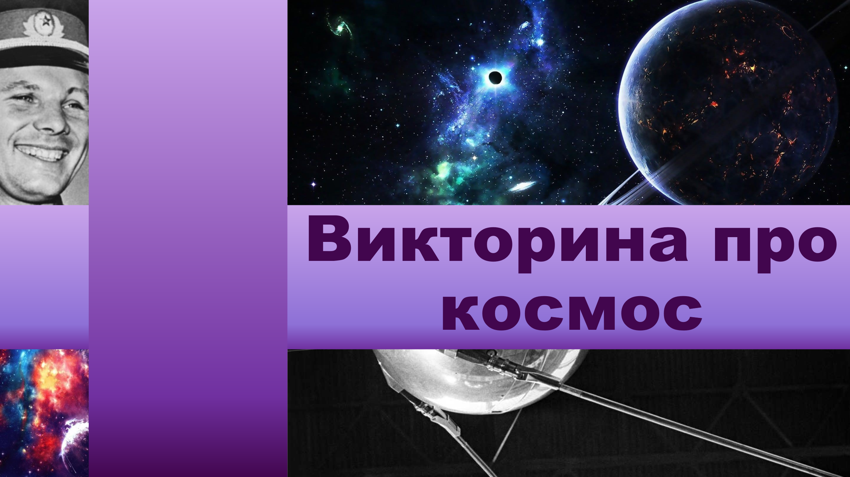
Таблица с категориями | 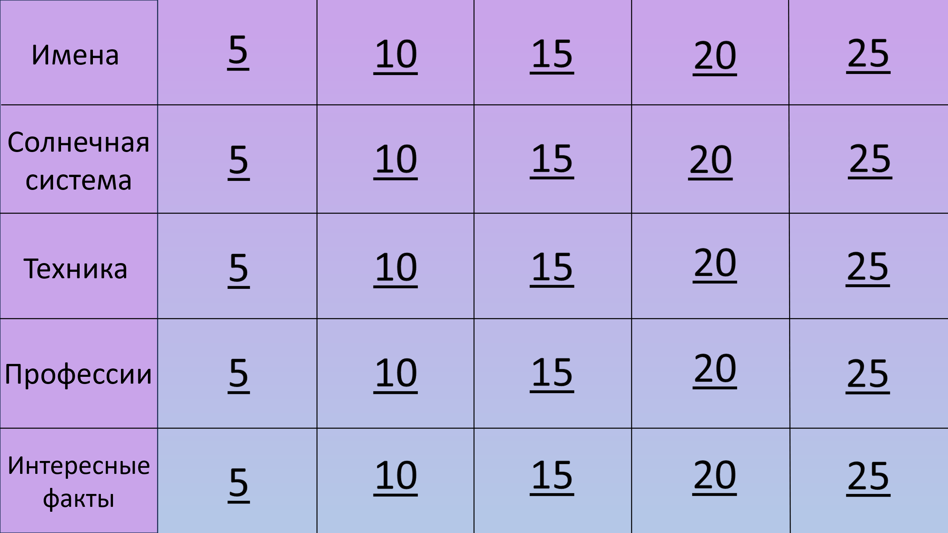
Вопрос «Имена» 5 | 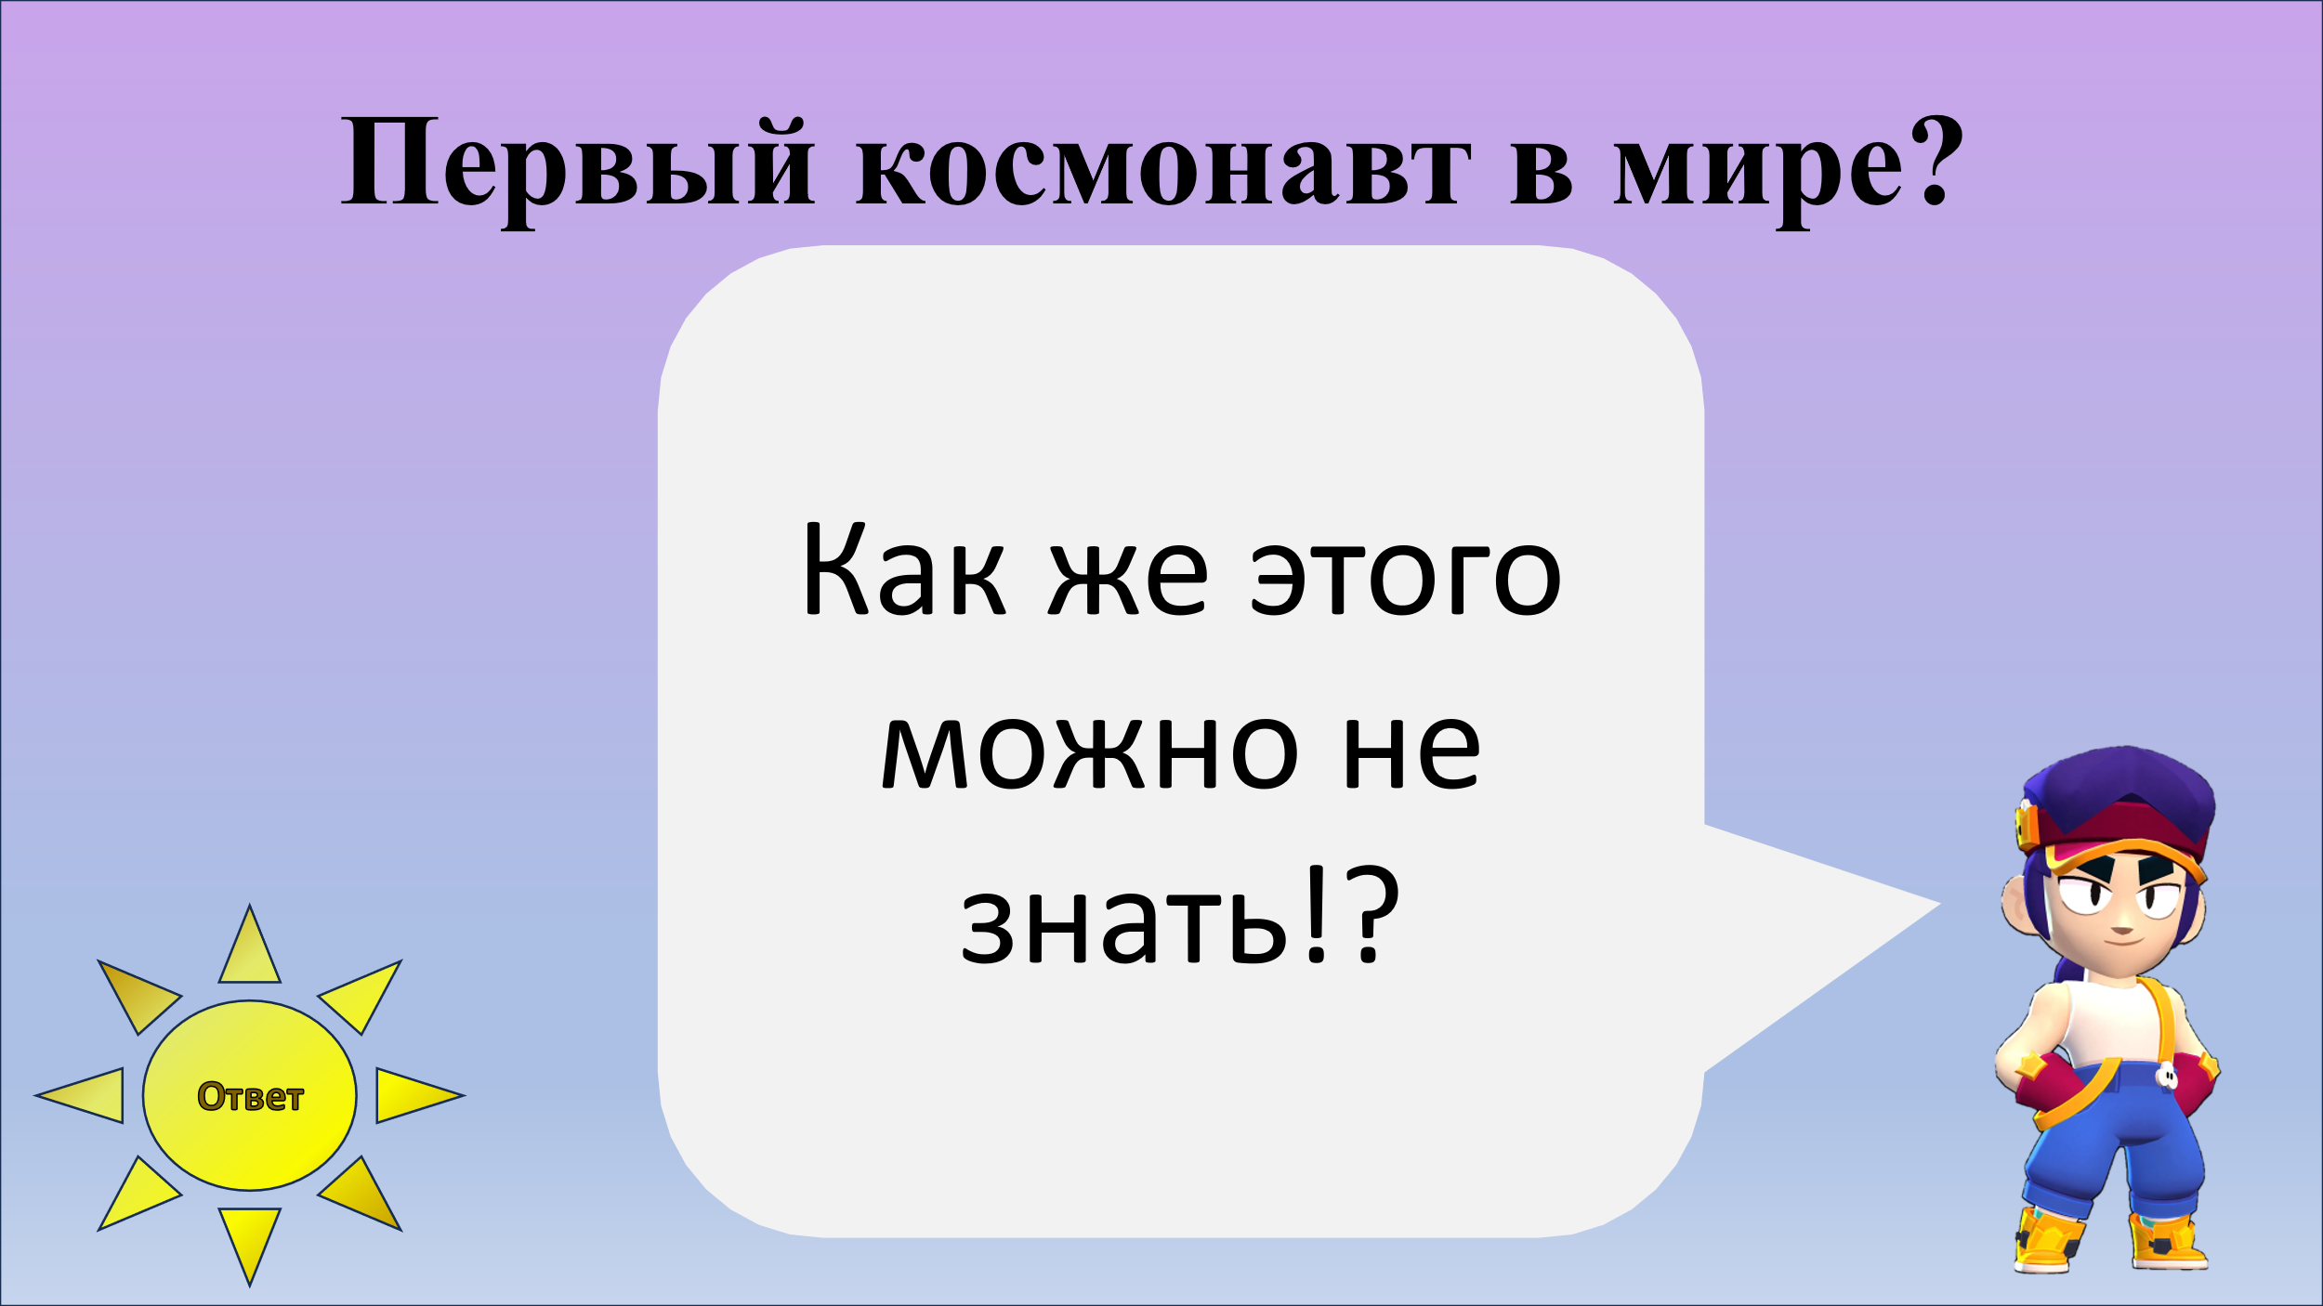
Вопрос «Имена» 10 | 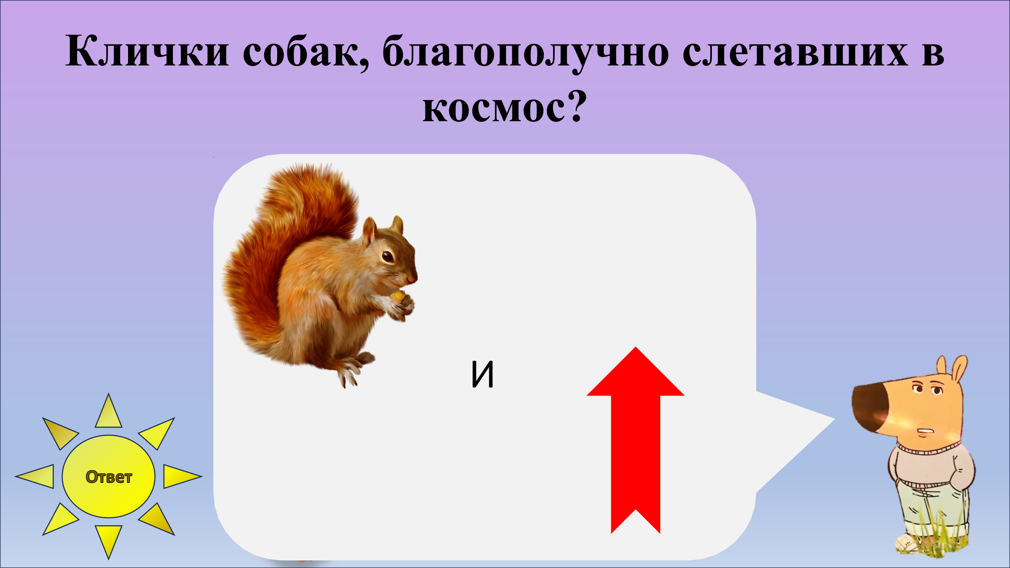
Вопрос «Имена» 15 | 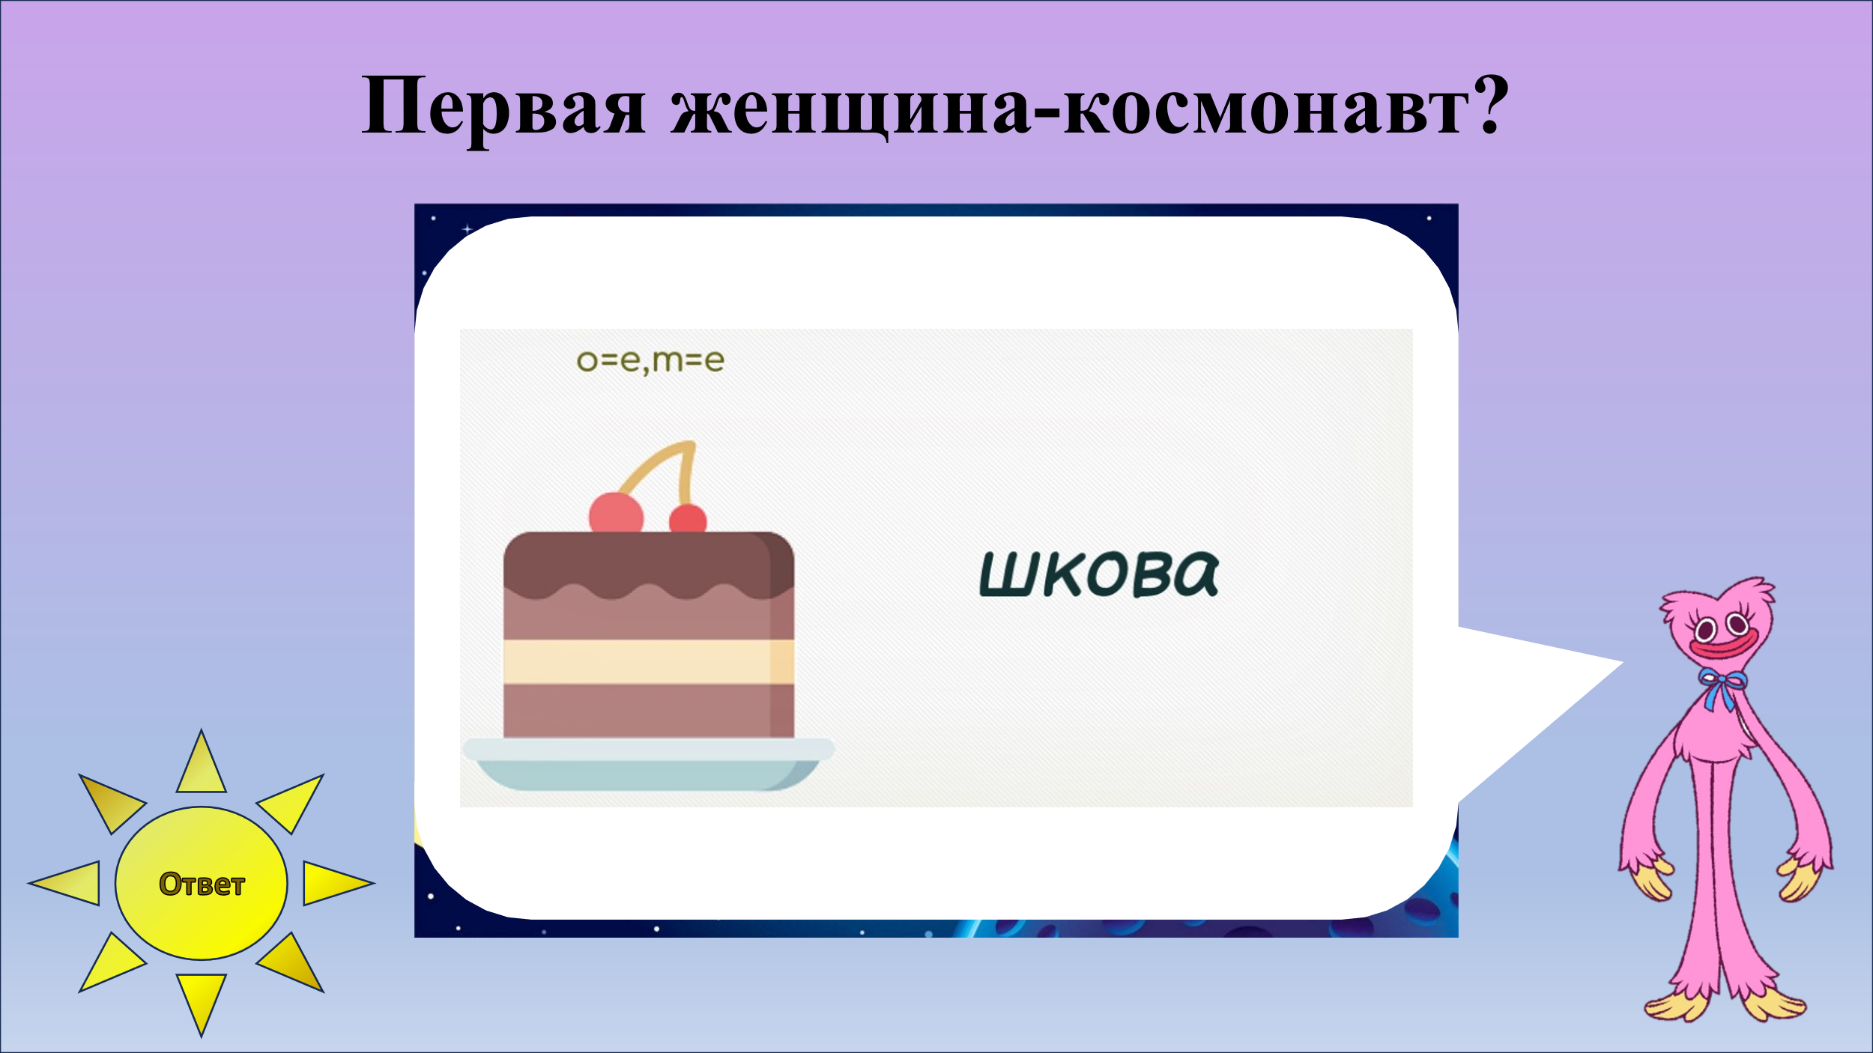
Вопрос «Имена» 20 | 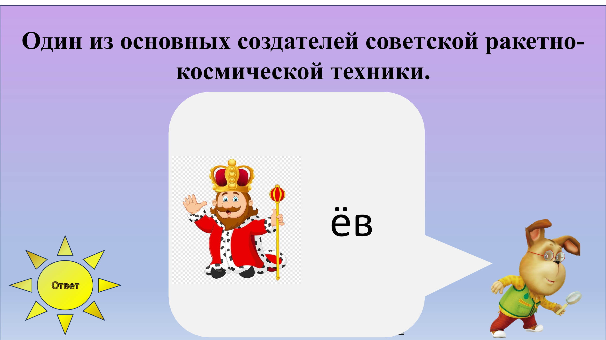
Вопрос «Имена» 25 | 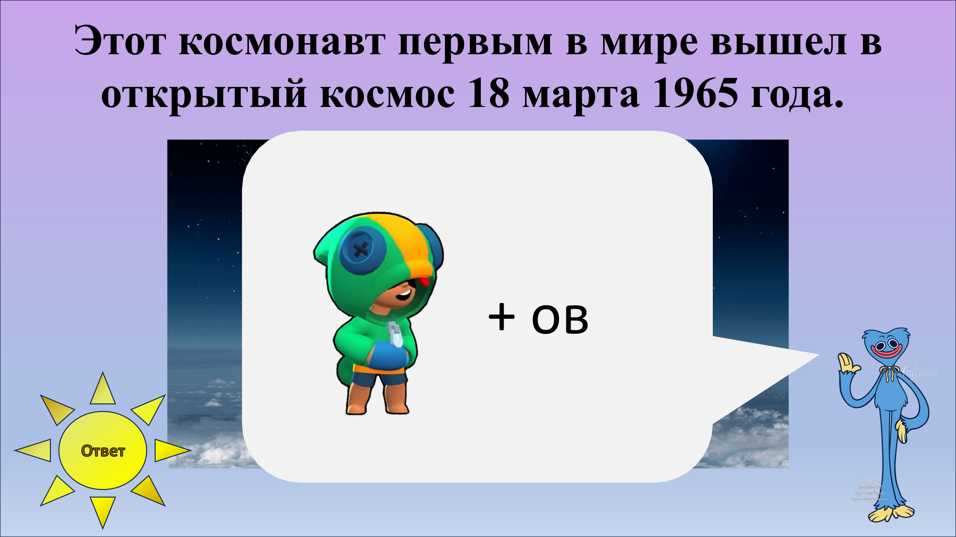
Вопрос «Солнечная система» 5 | 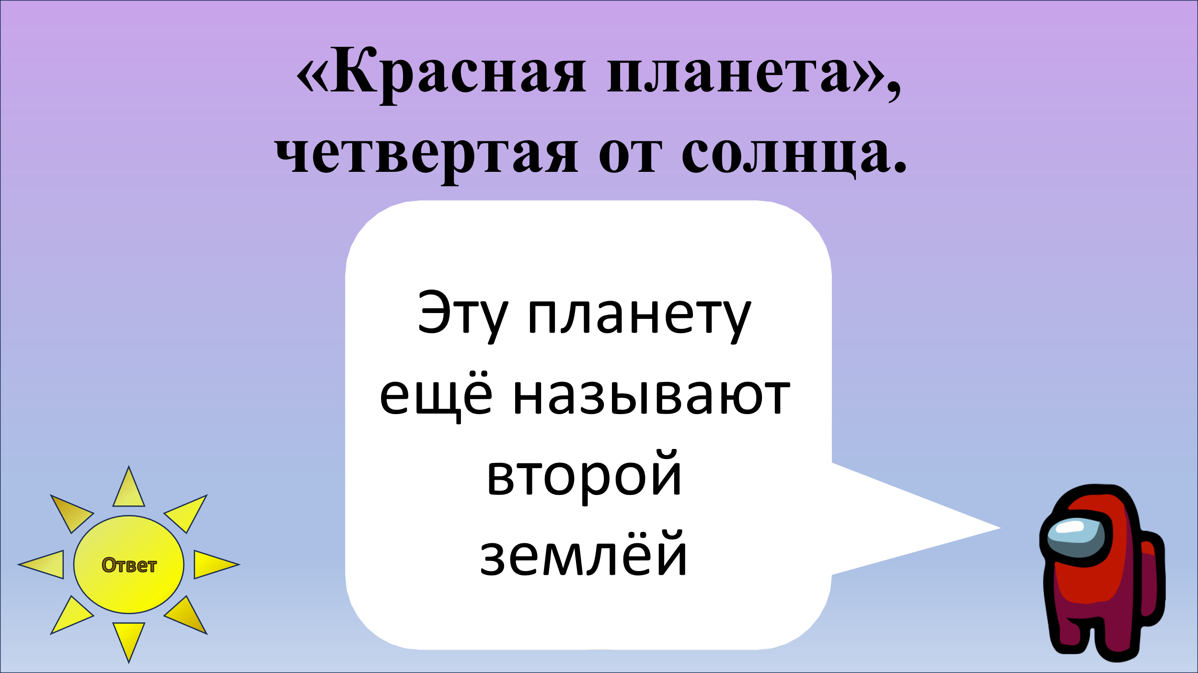
Вопрос «Солнечная система» 10 | 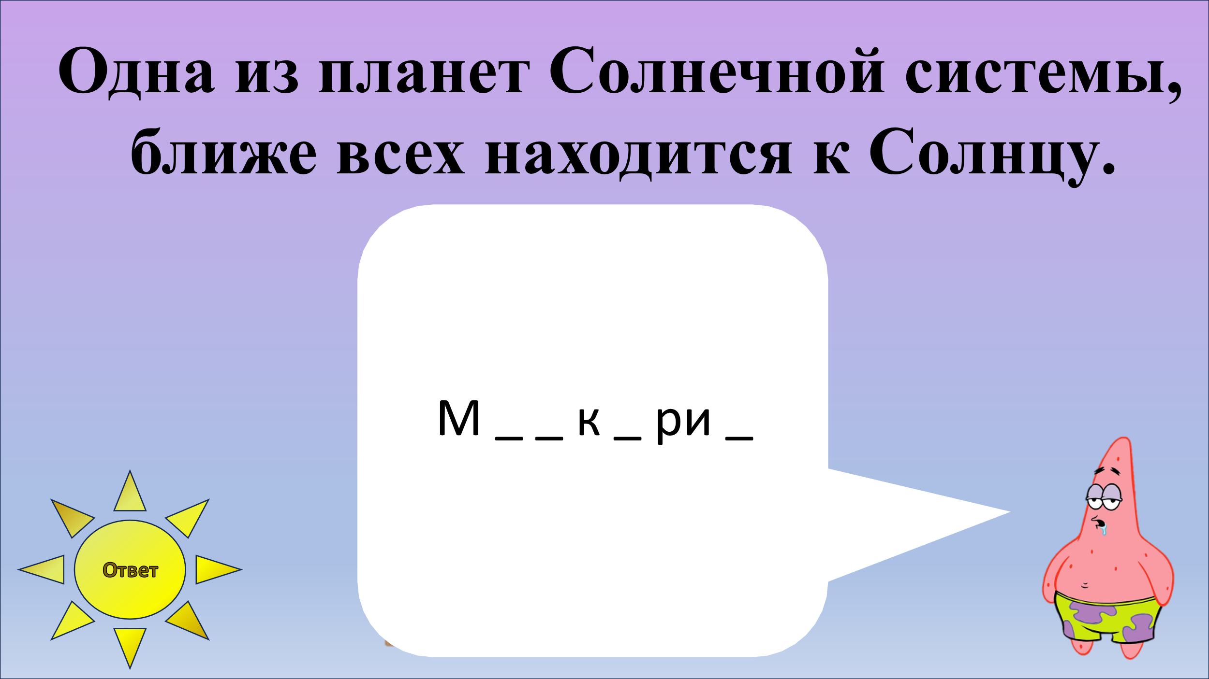
Вопрос «Солнечная система» 15 | 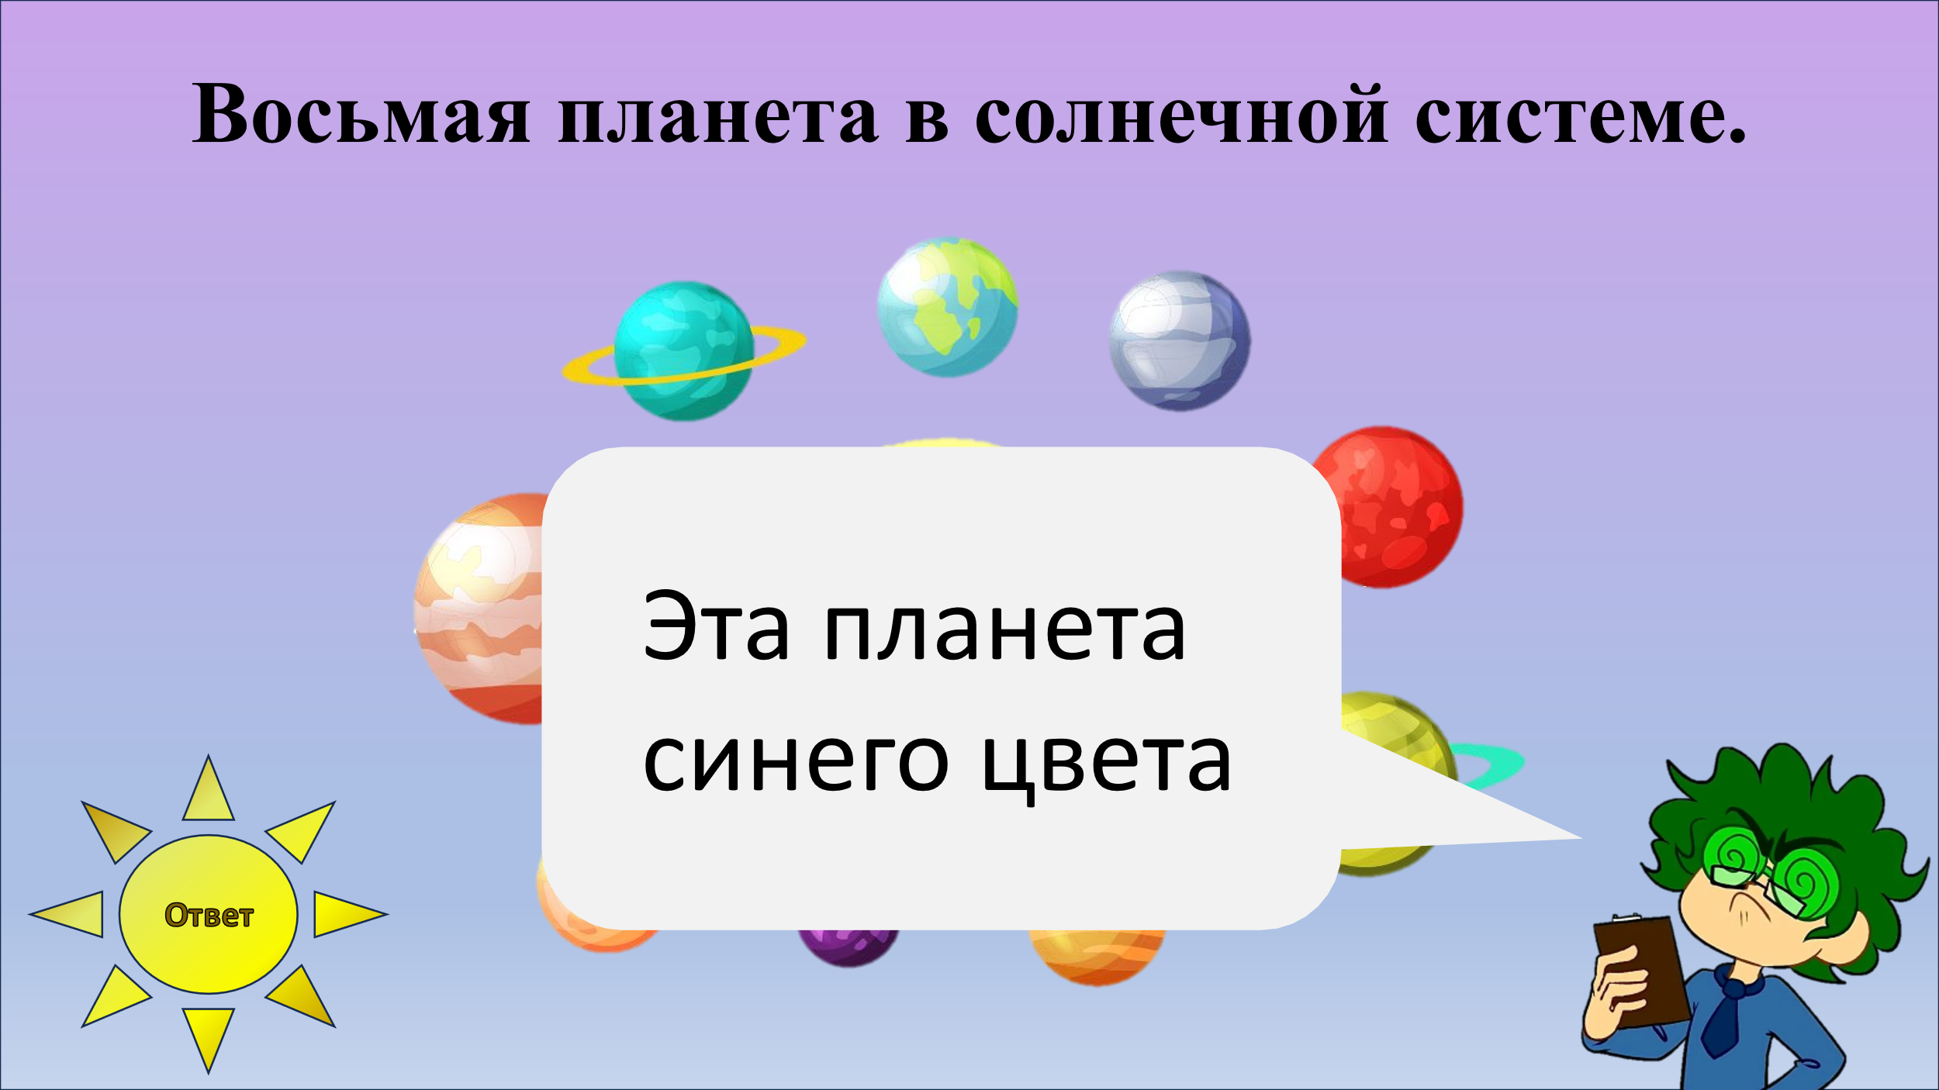
Вопрос «Солнечная система» 20 | 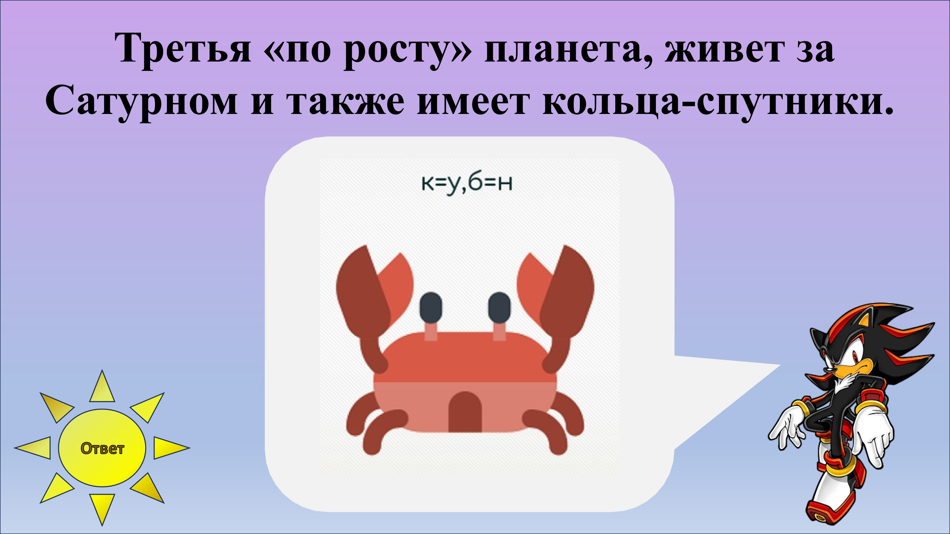
Вопрос «Солнечная система» 25 | 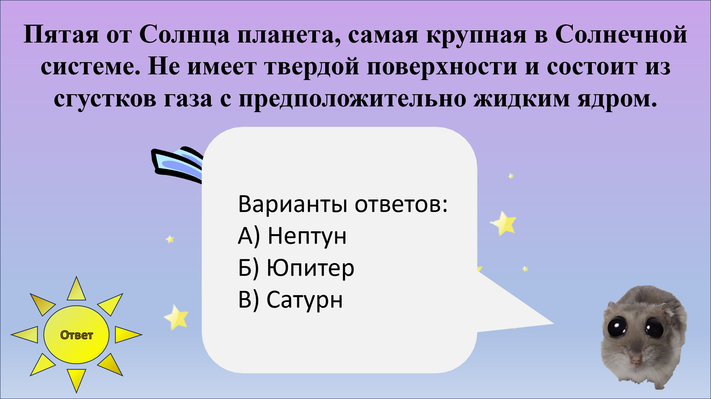
Вопрос «Техника» 5 | 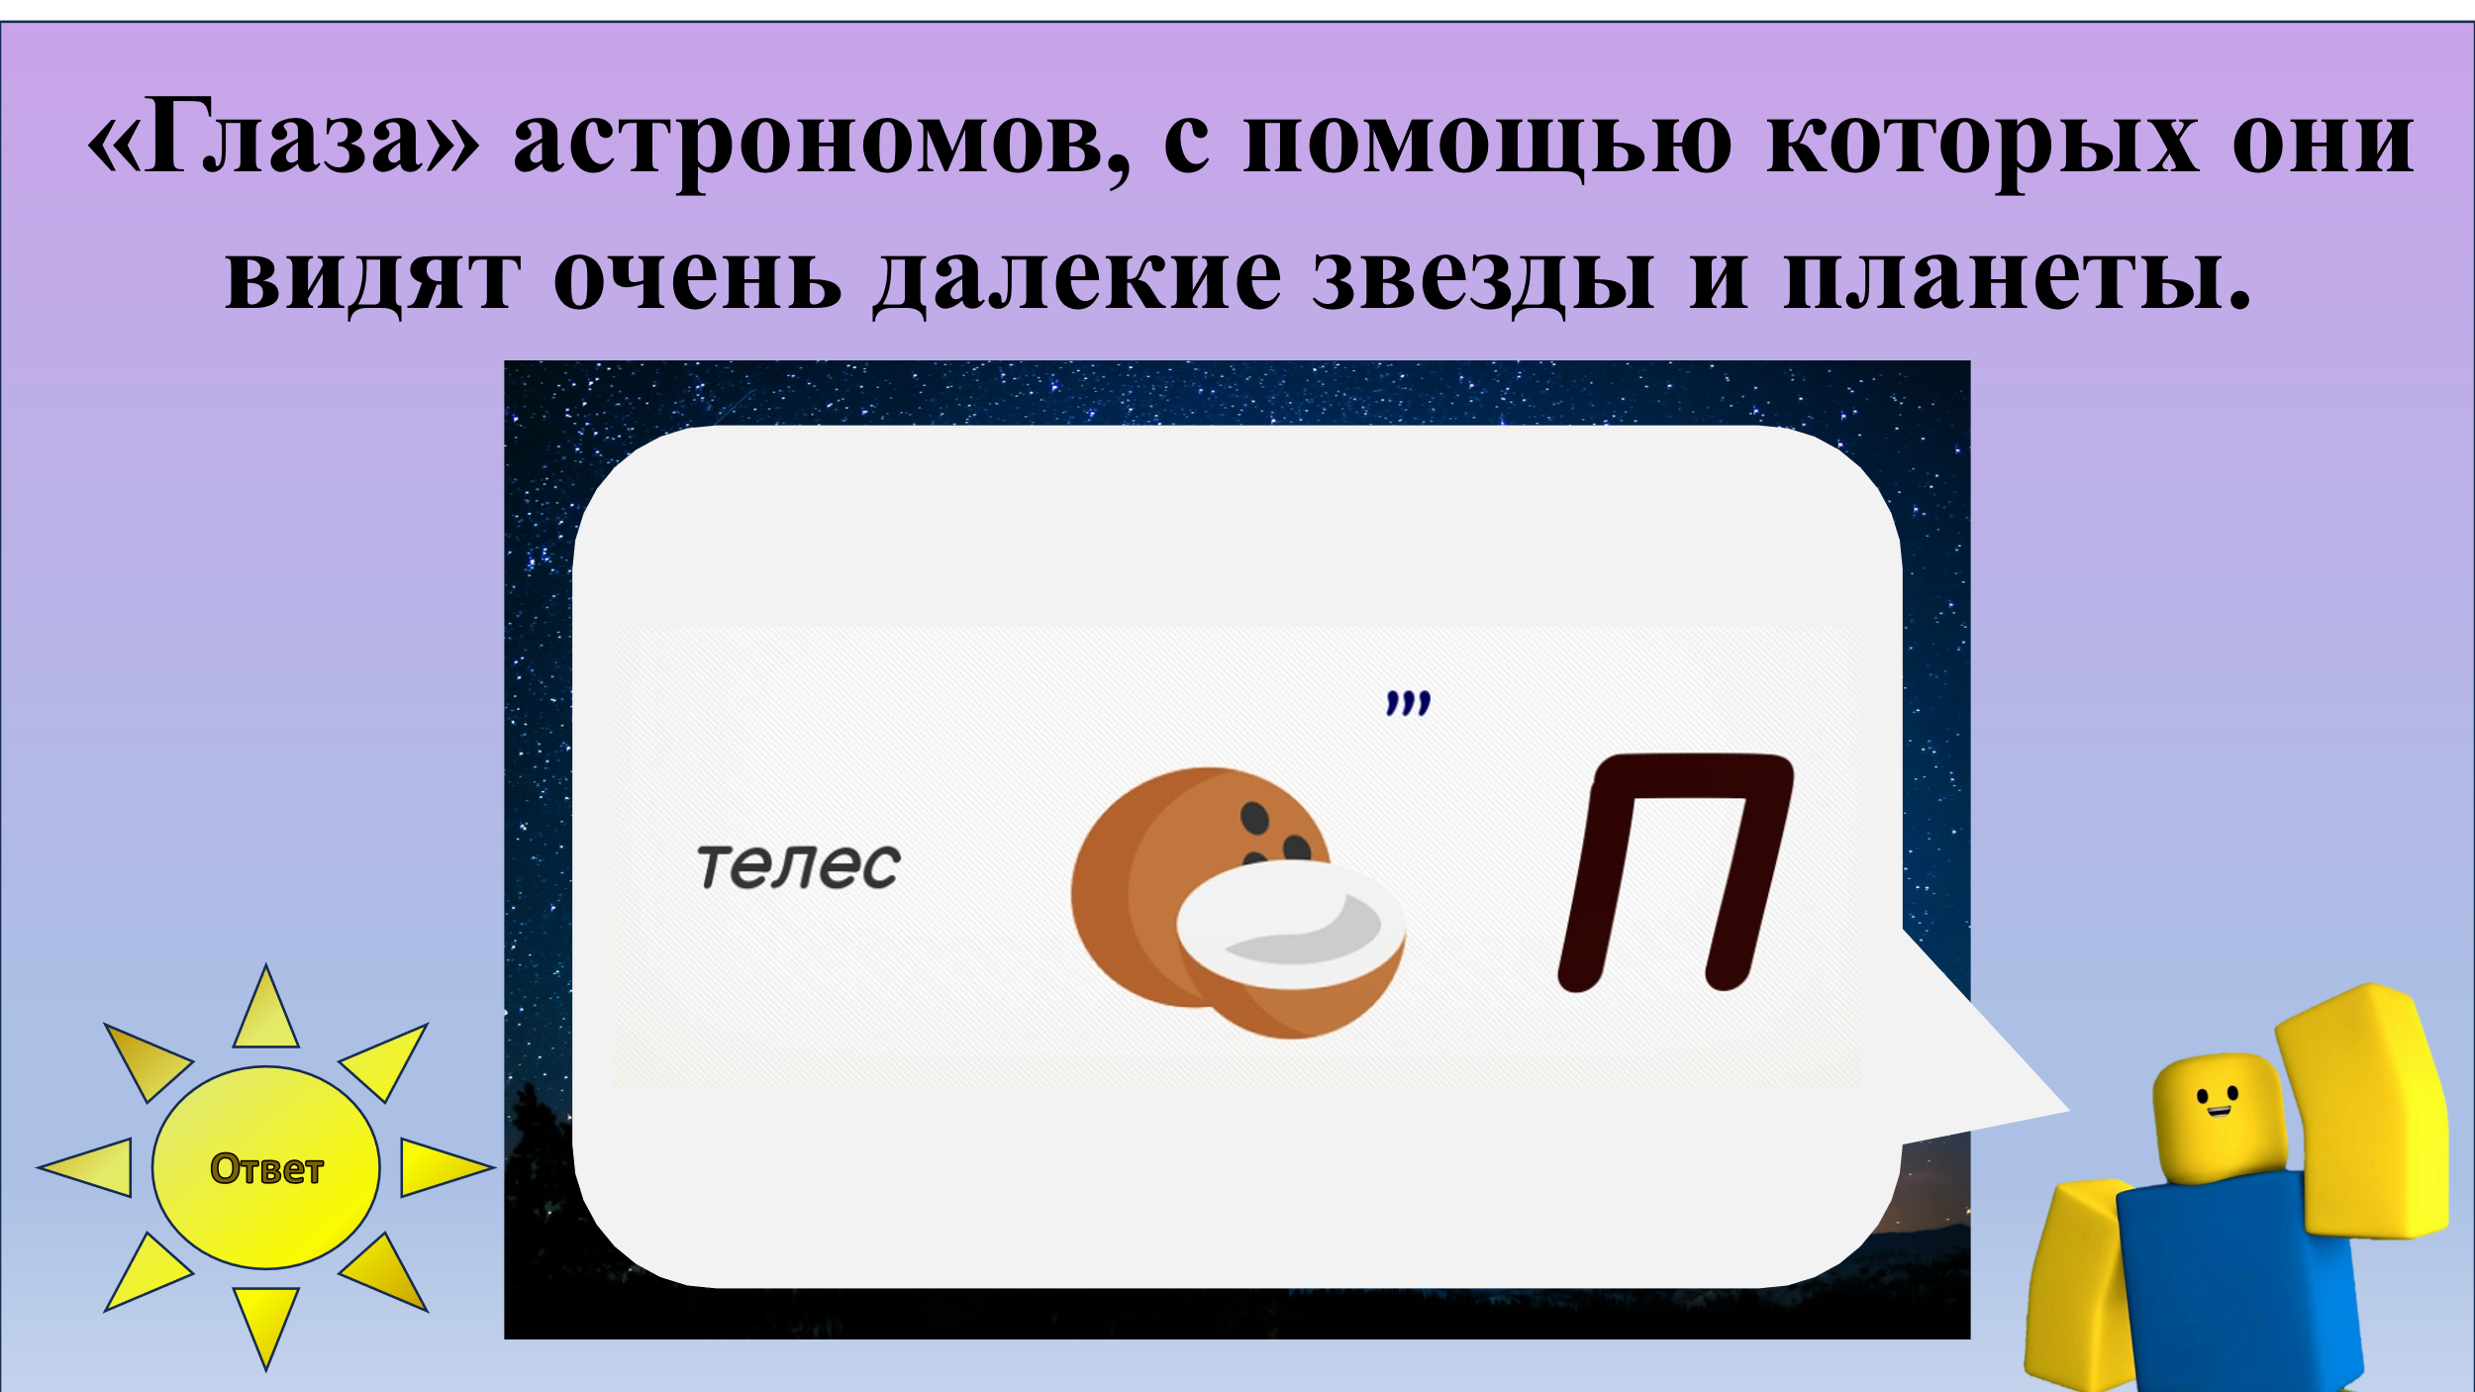
Вопрос «Техника» 10 | 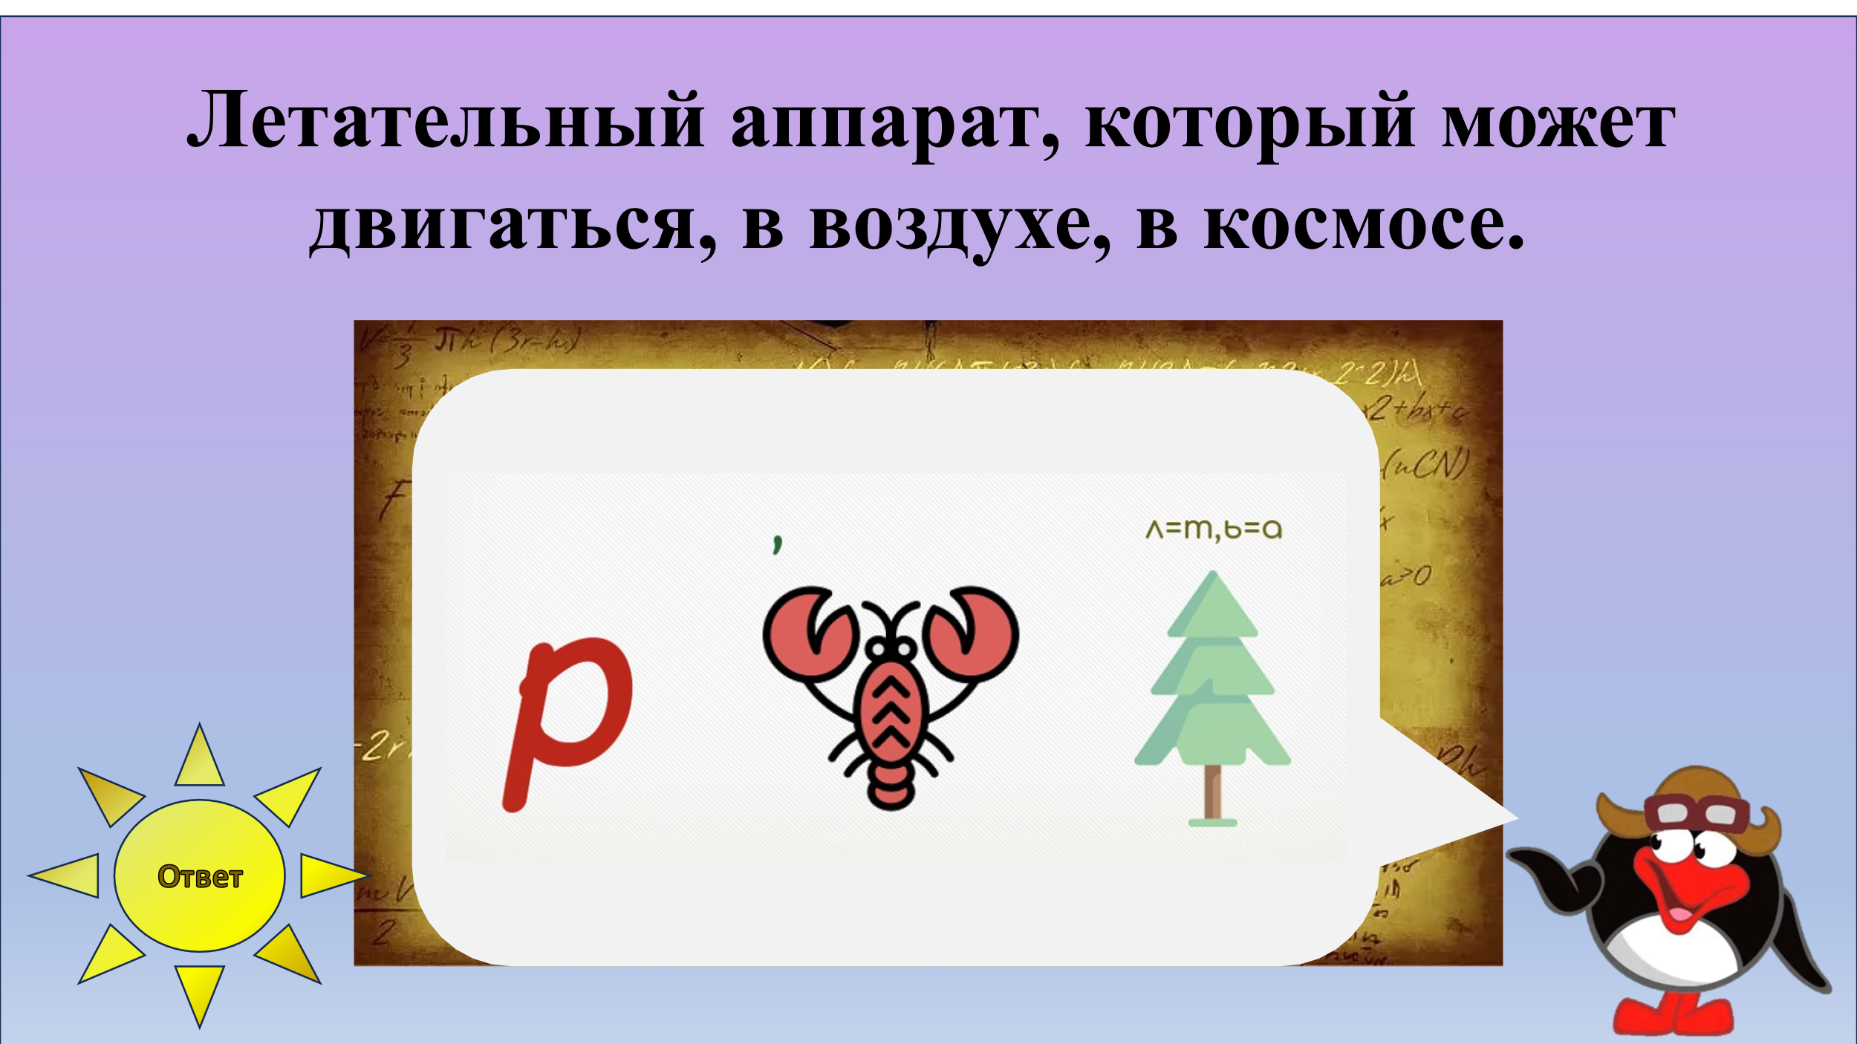
Вопрос «Техника» 15 | 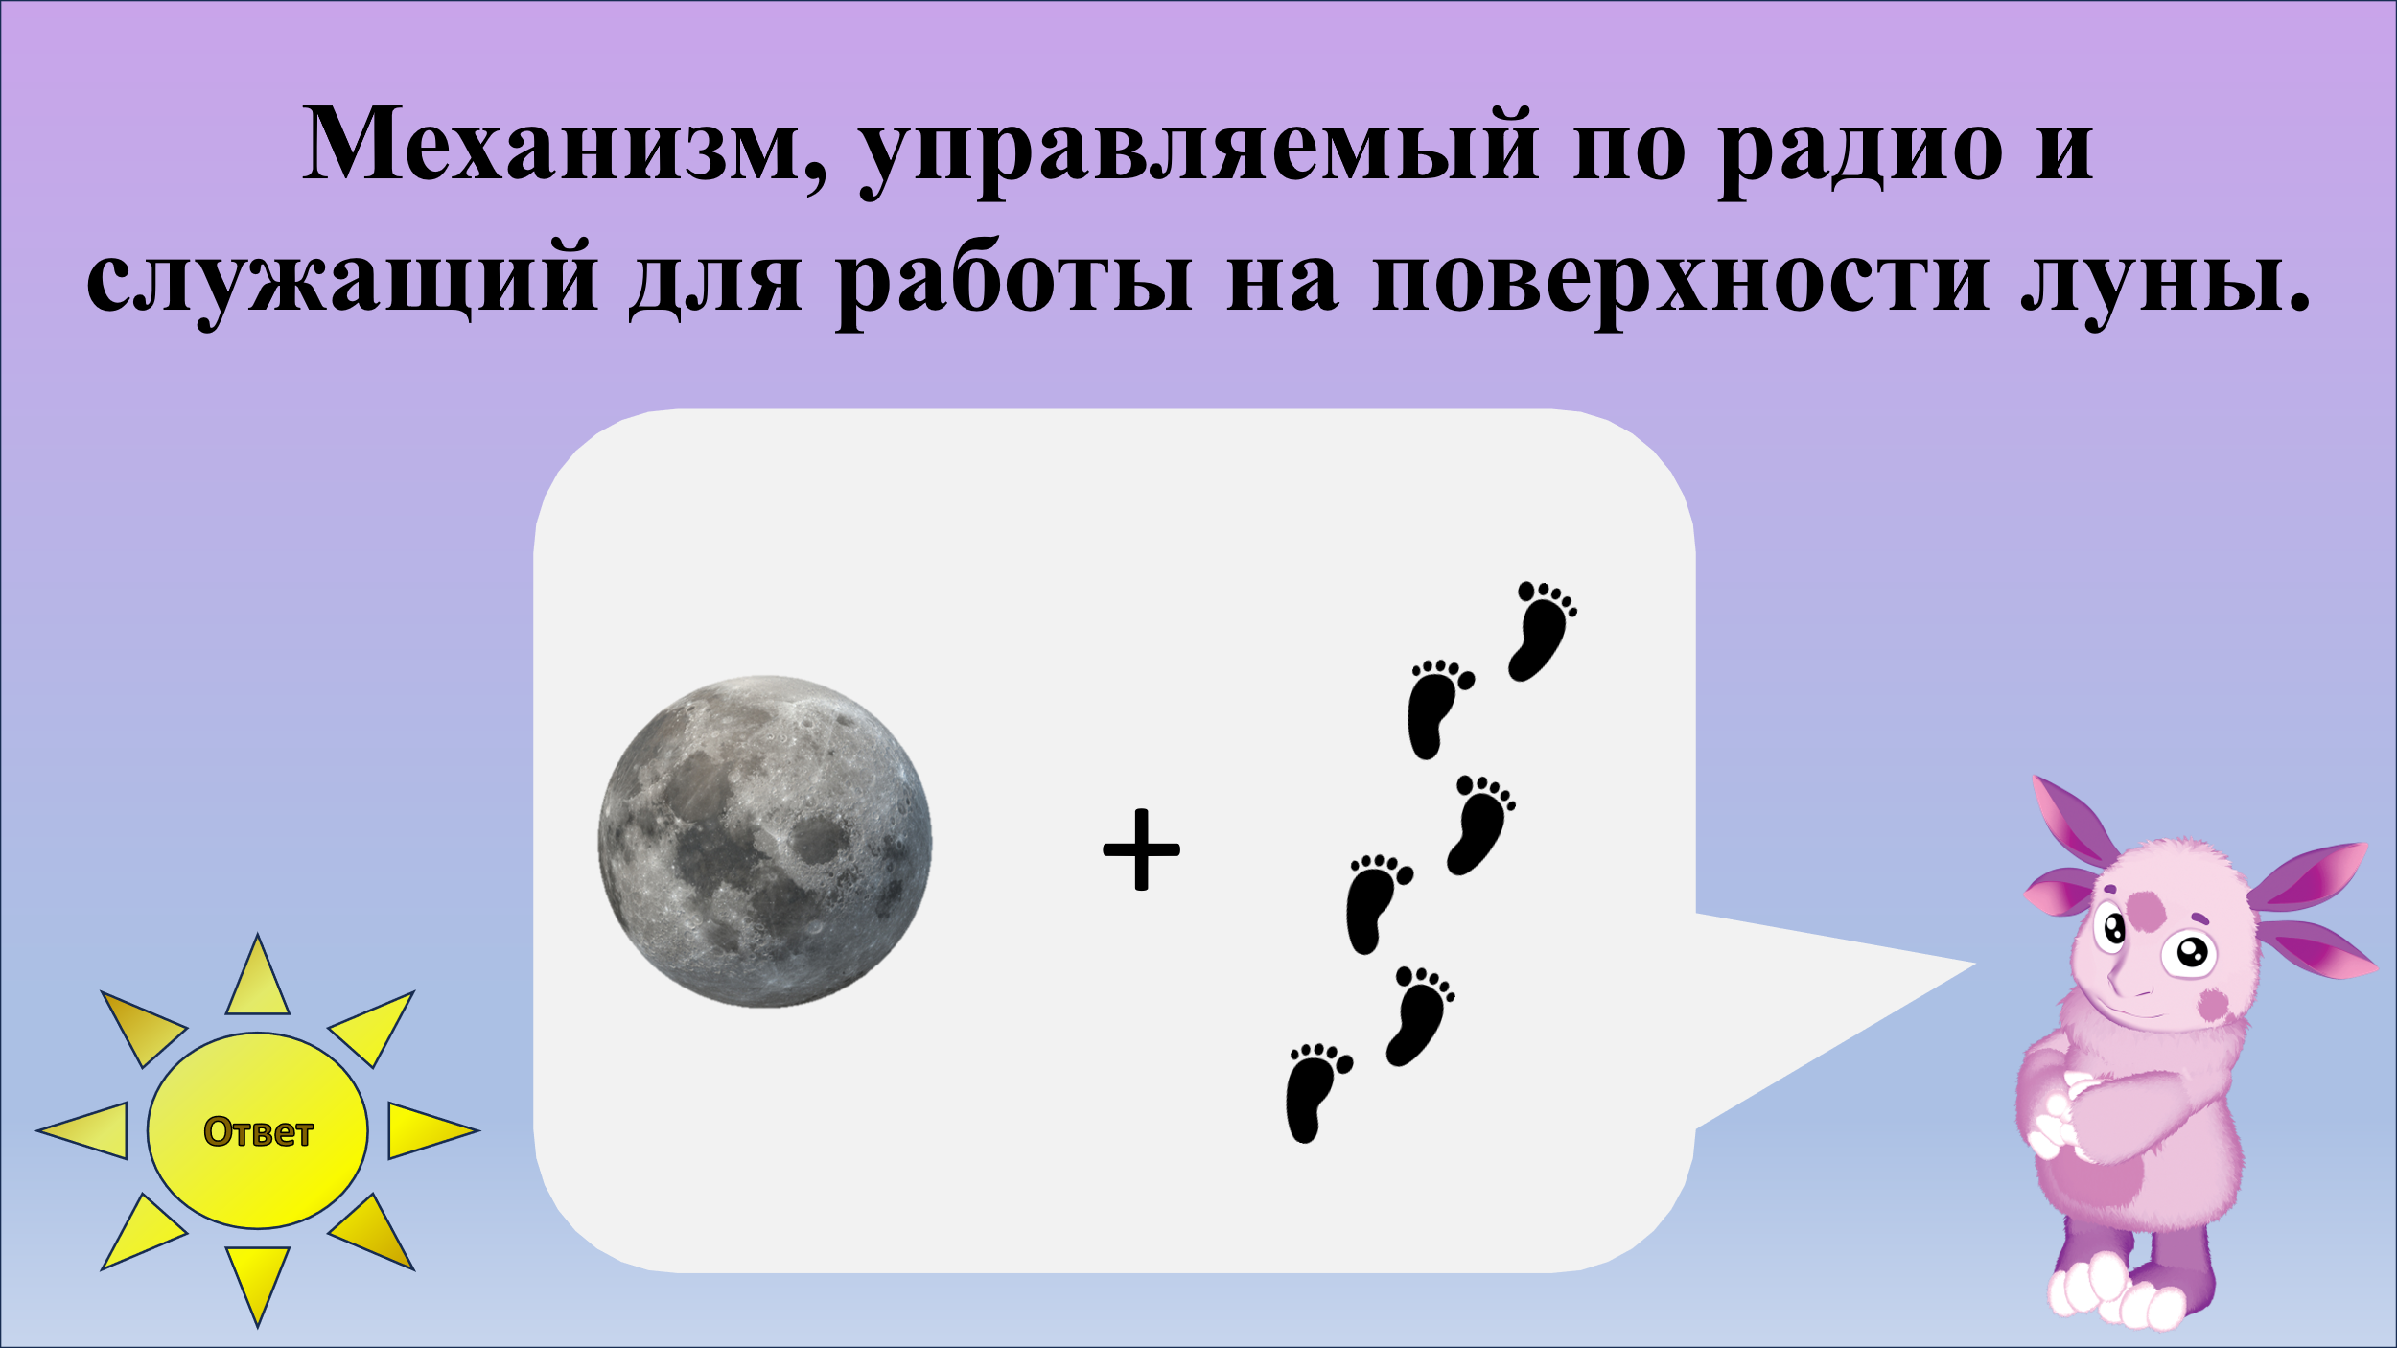
Вопрос «Техника» 20 | 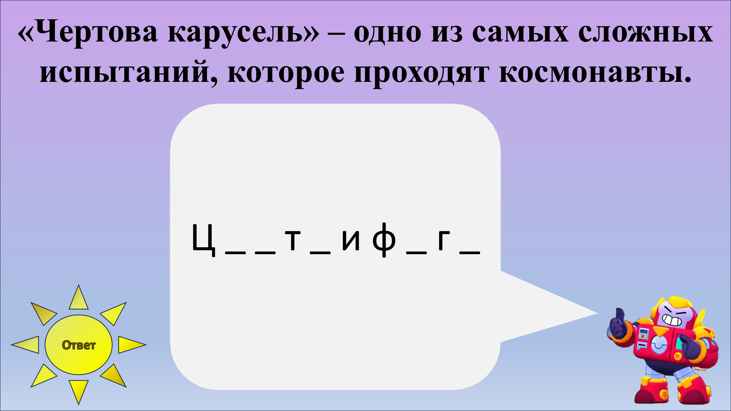
Вопрос «Техника» 25 | 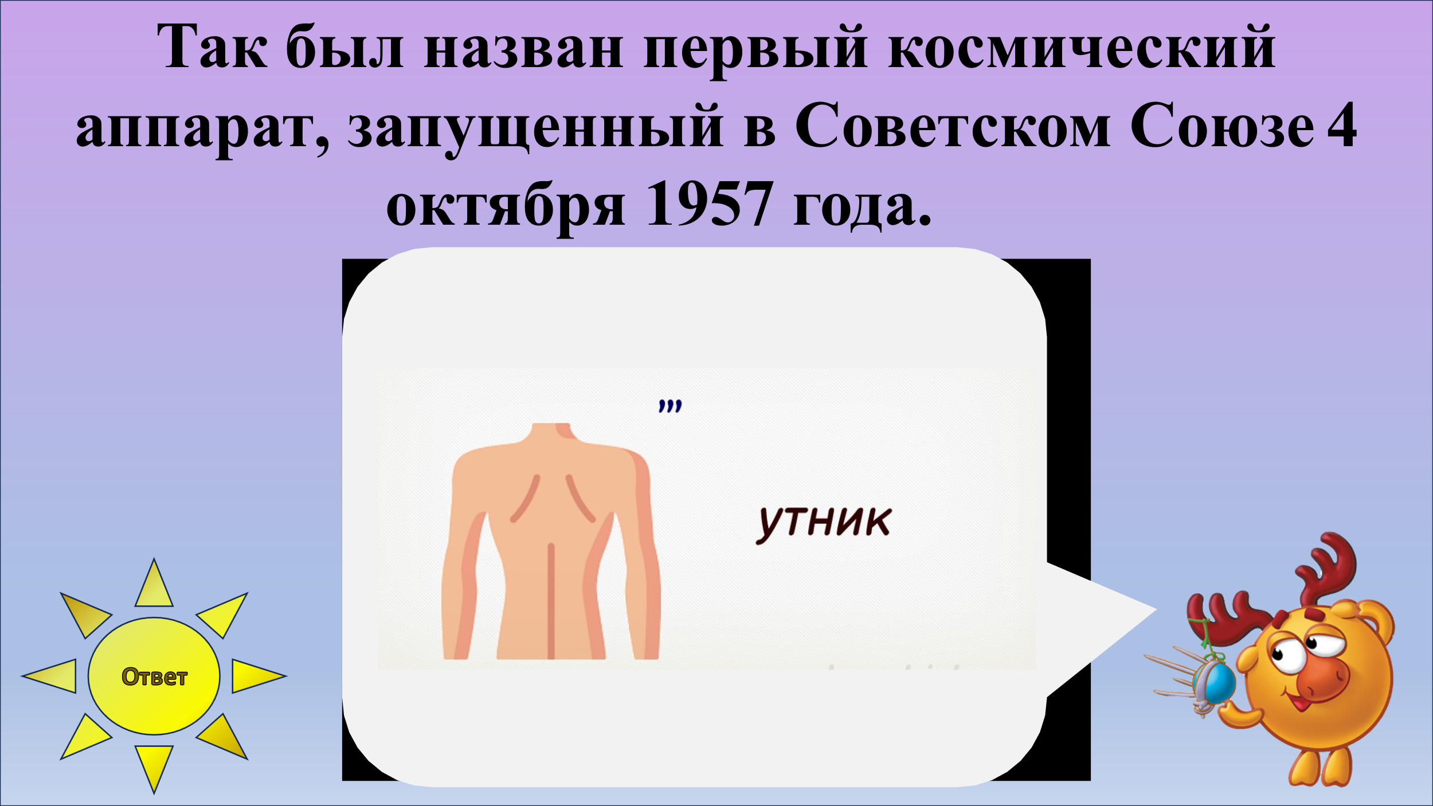
Вопрос «Профессии» 5 | 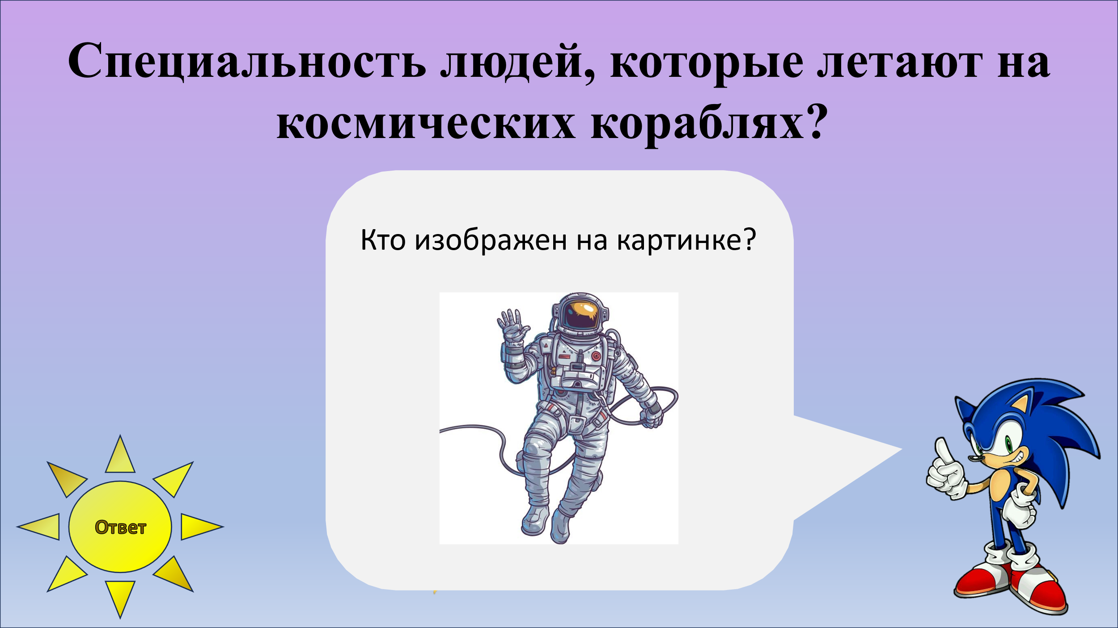
Вопрос «Профессии» 10 | 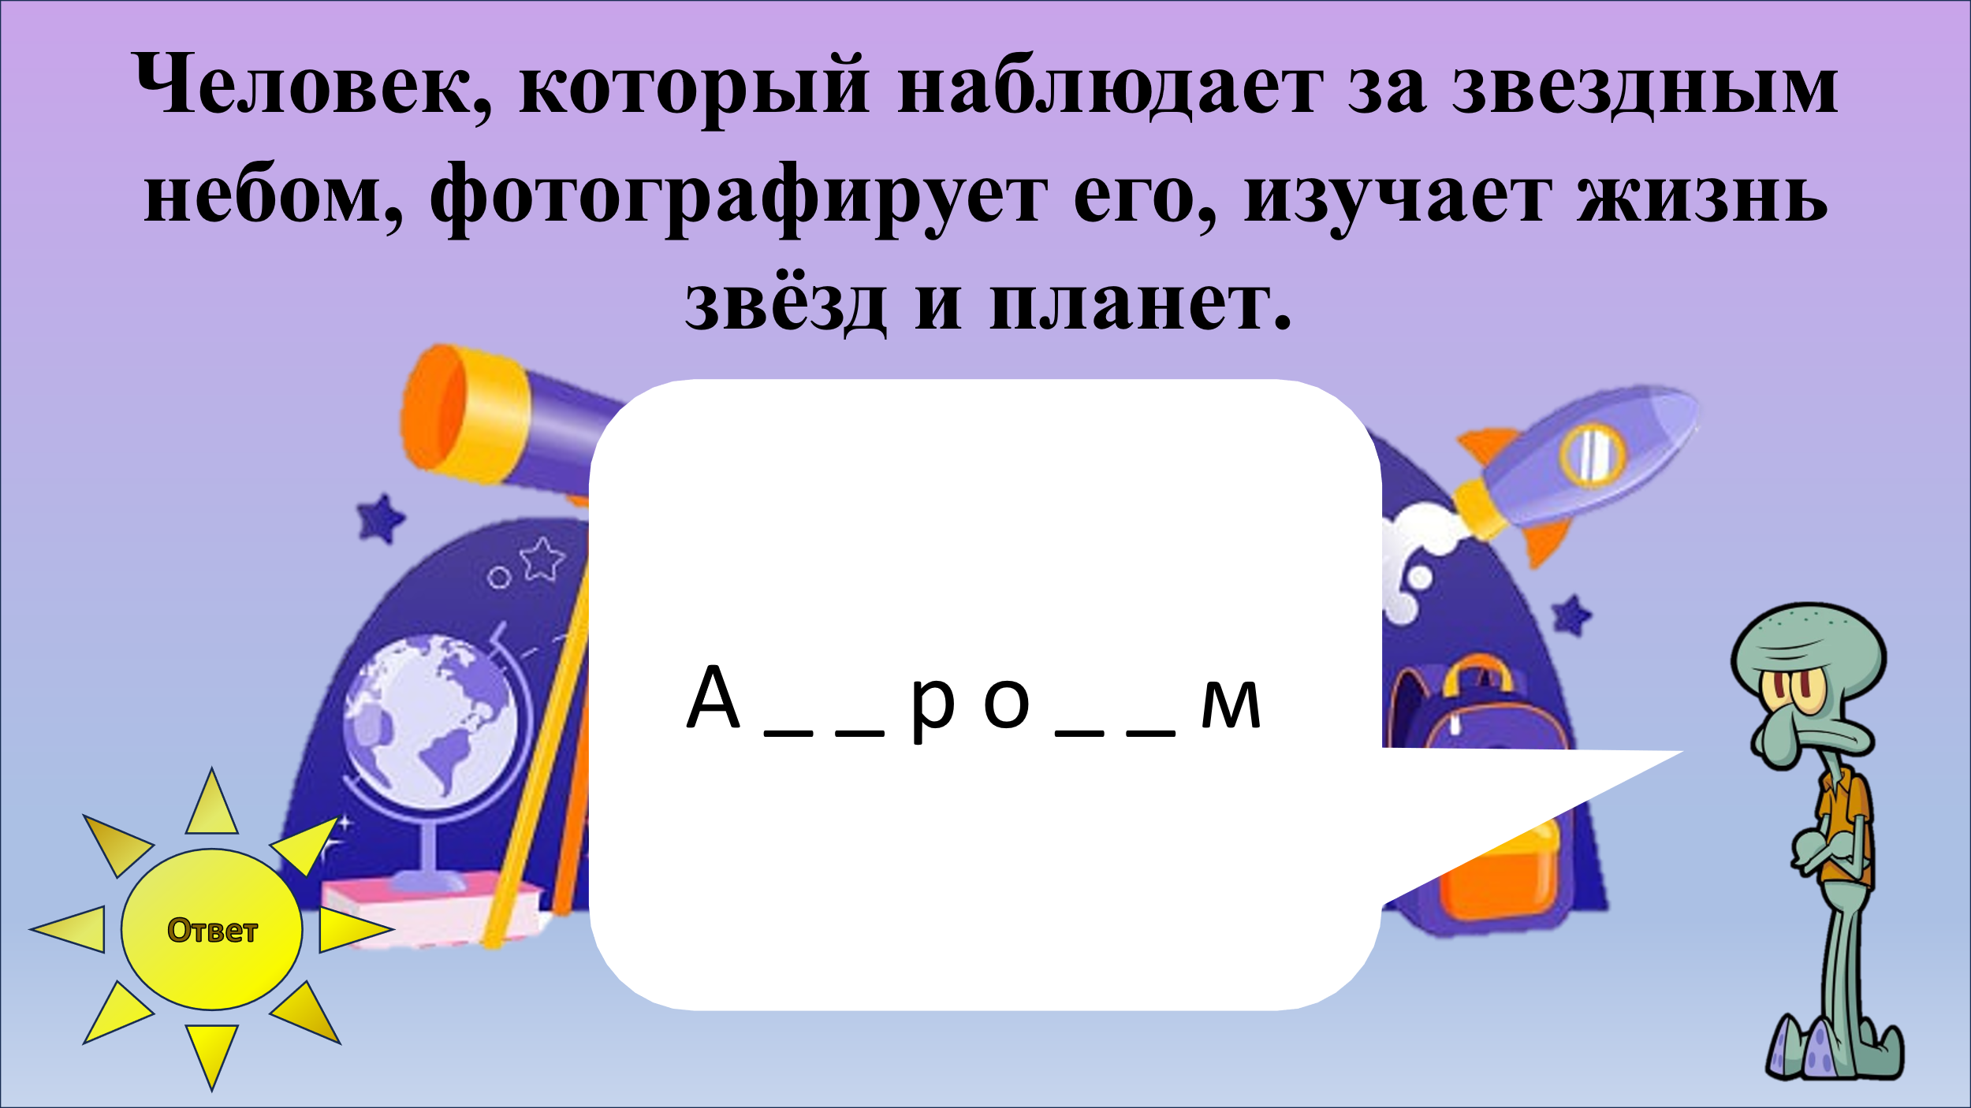
Вопрос «Профессии» 15 | 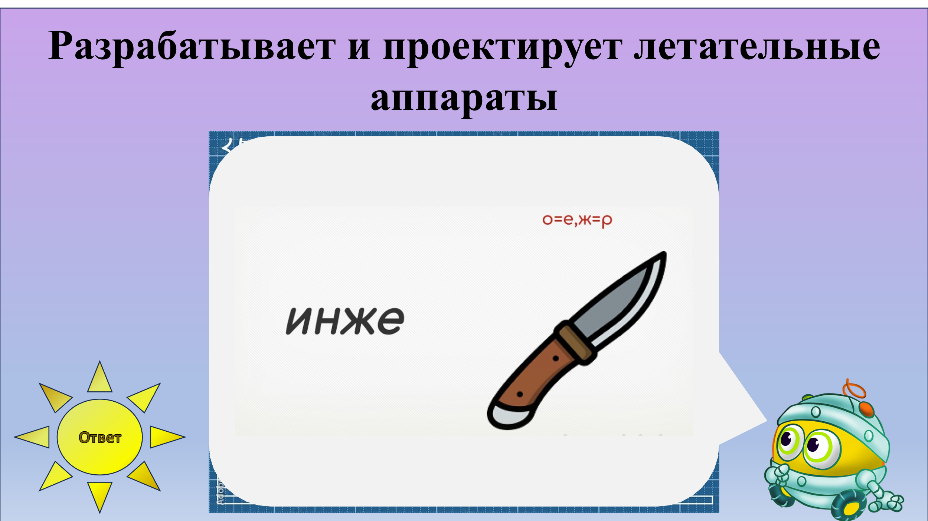
Вопрос «Профессии» 20 | 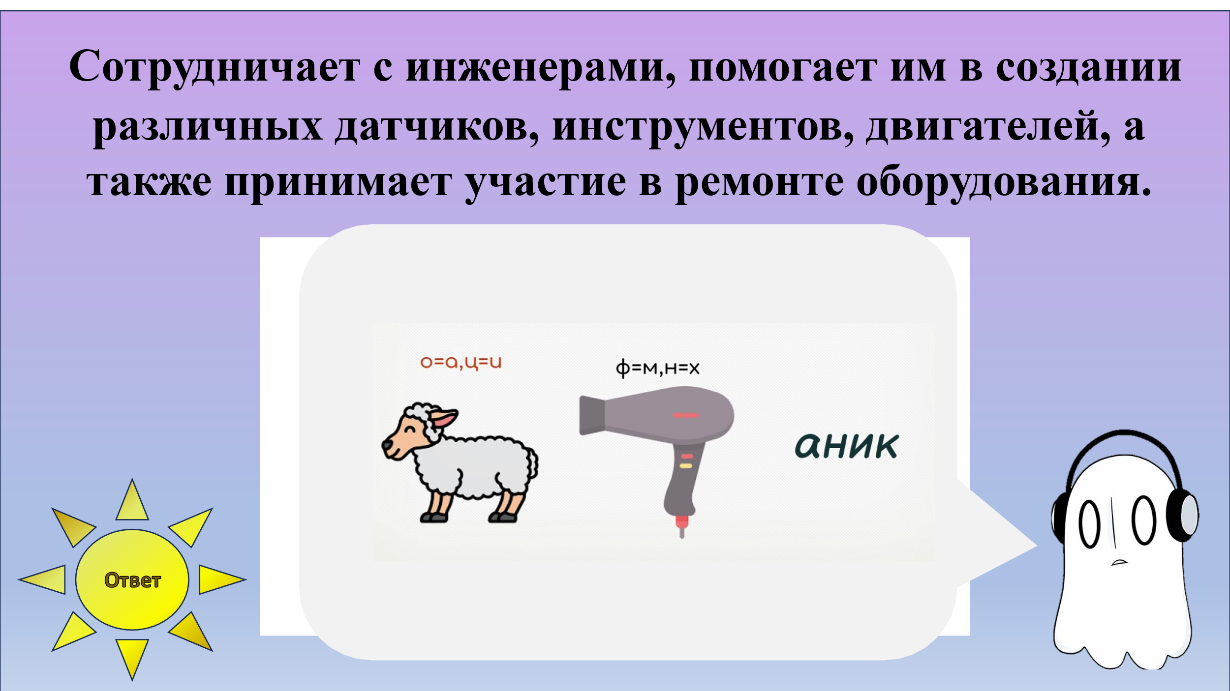
Вопрос «Профессии» 25 | 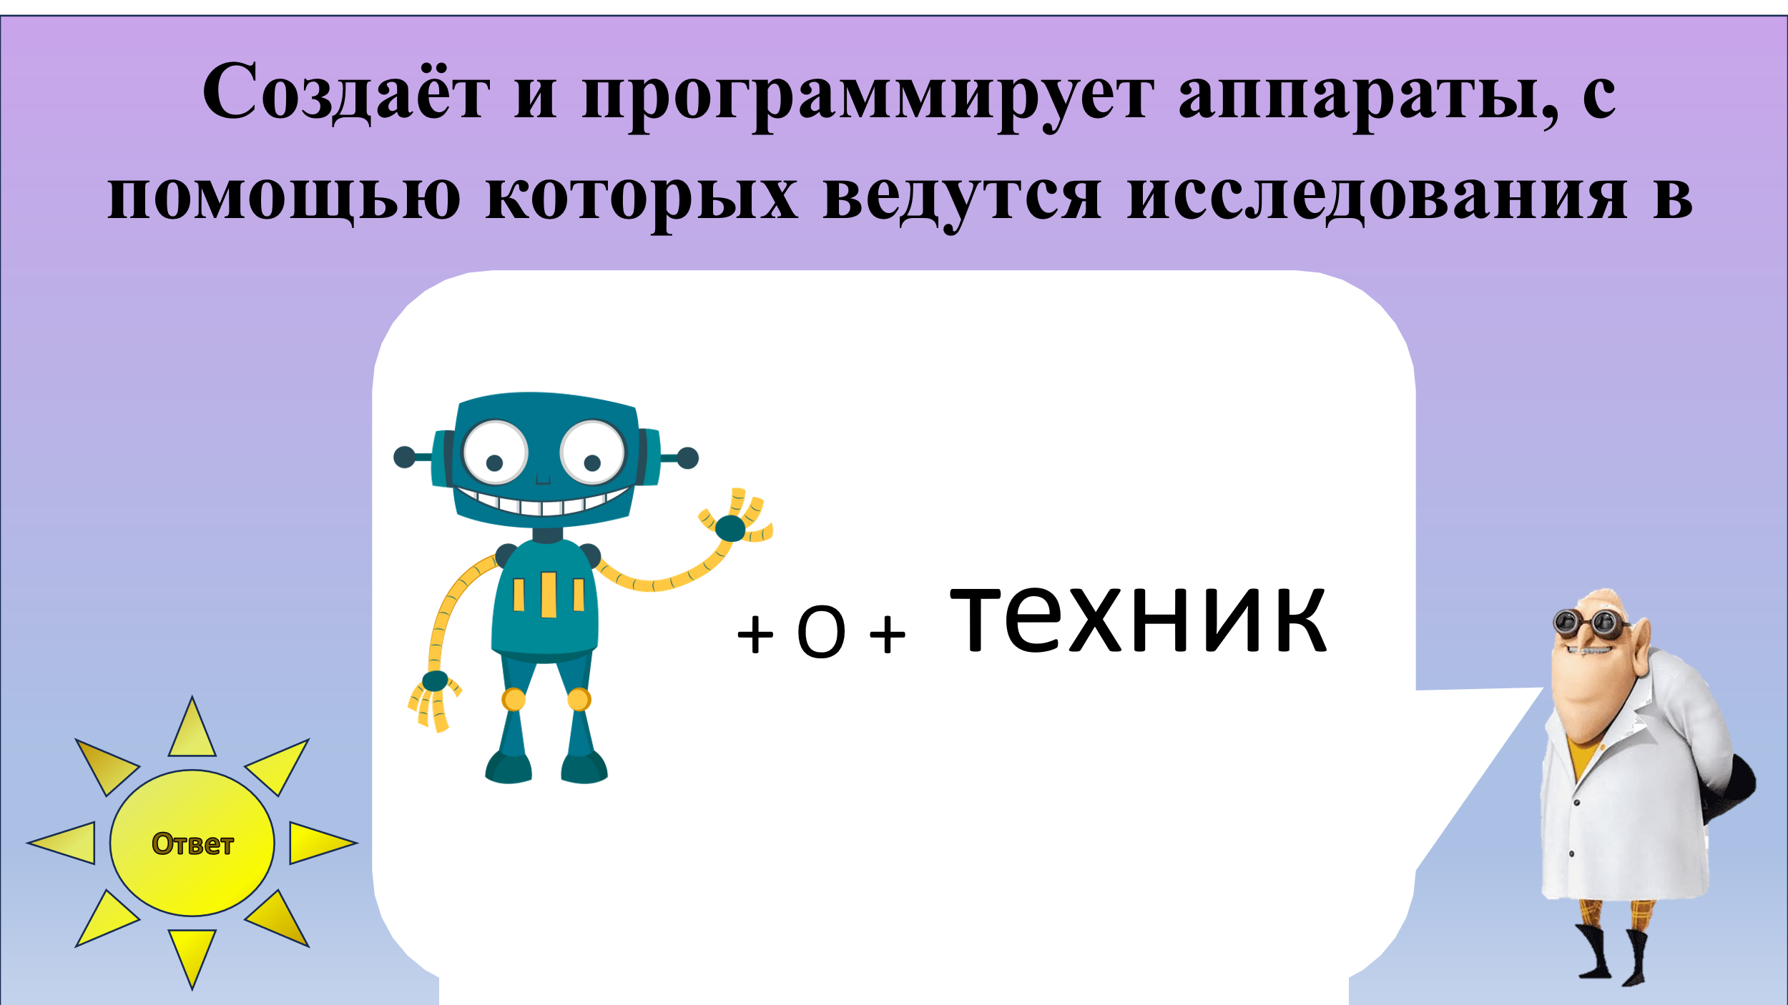
Вопрос «Интересные факты» 5 | 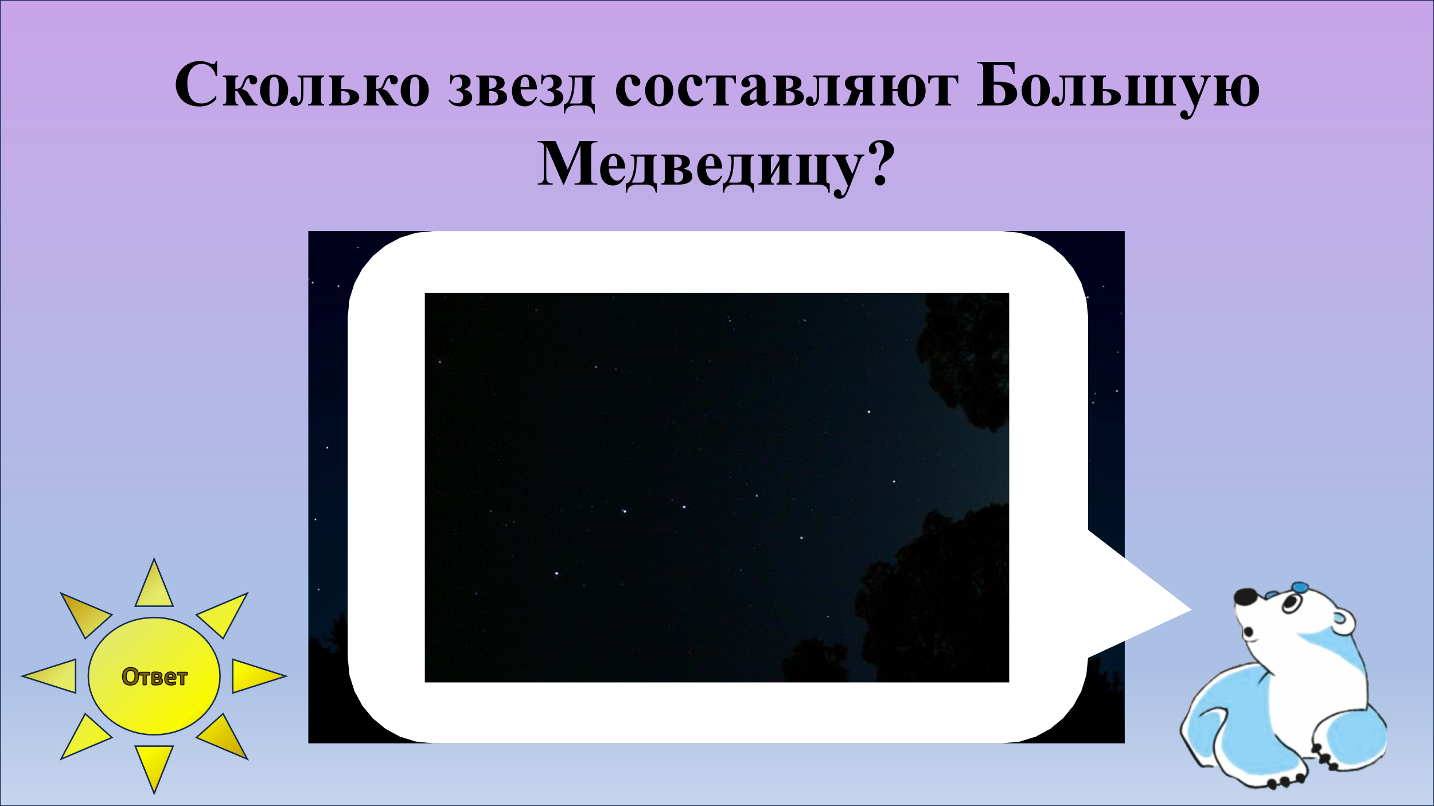
Вопрос «Интересные факты» 10 | 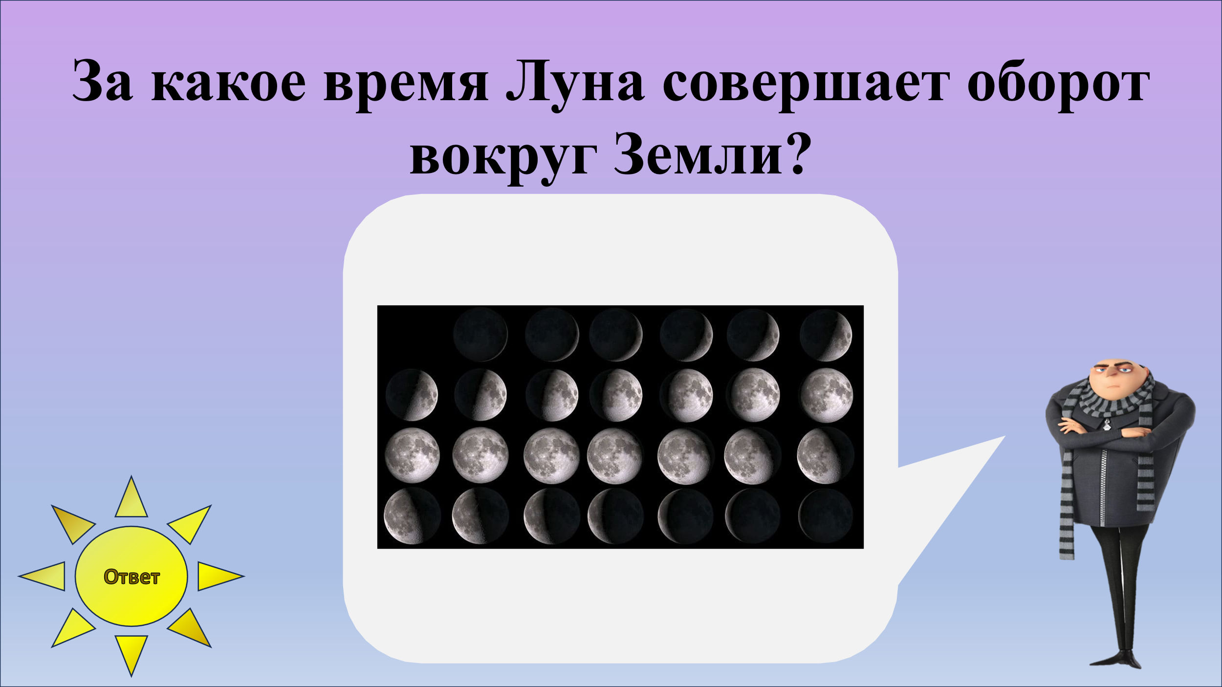
Вопрос «Интересные факты» 15 | 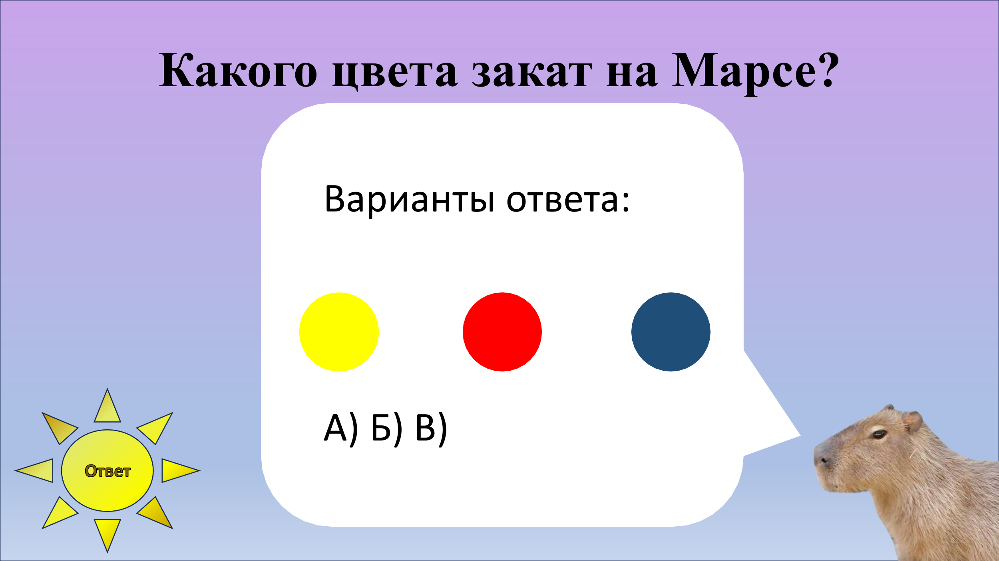
Вопрос «Интересные факты» 20 | 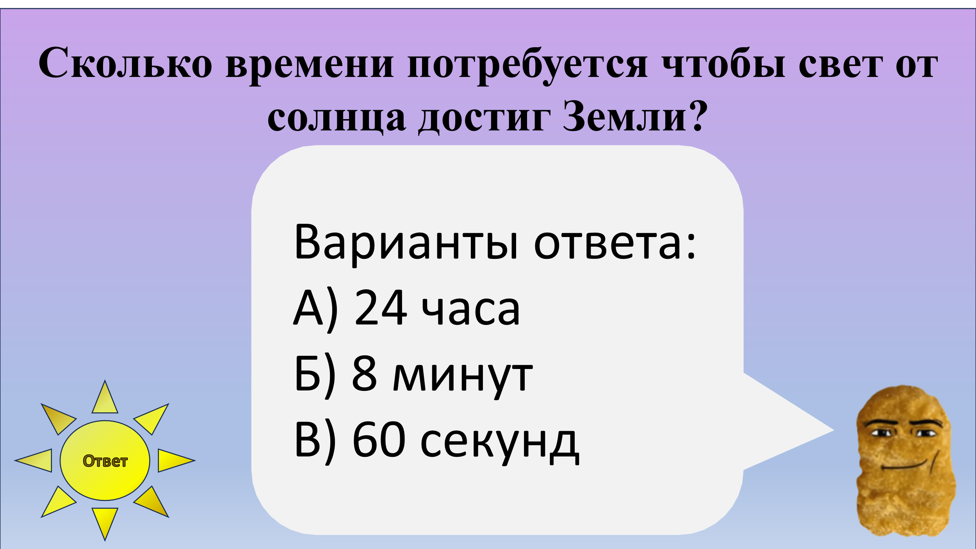
Вопрос «Интересные факты» 25 | 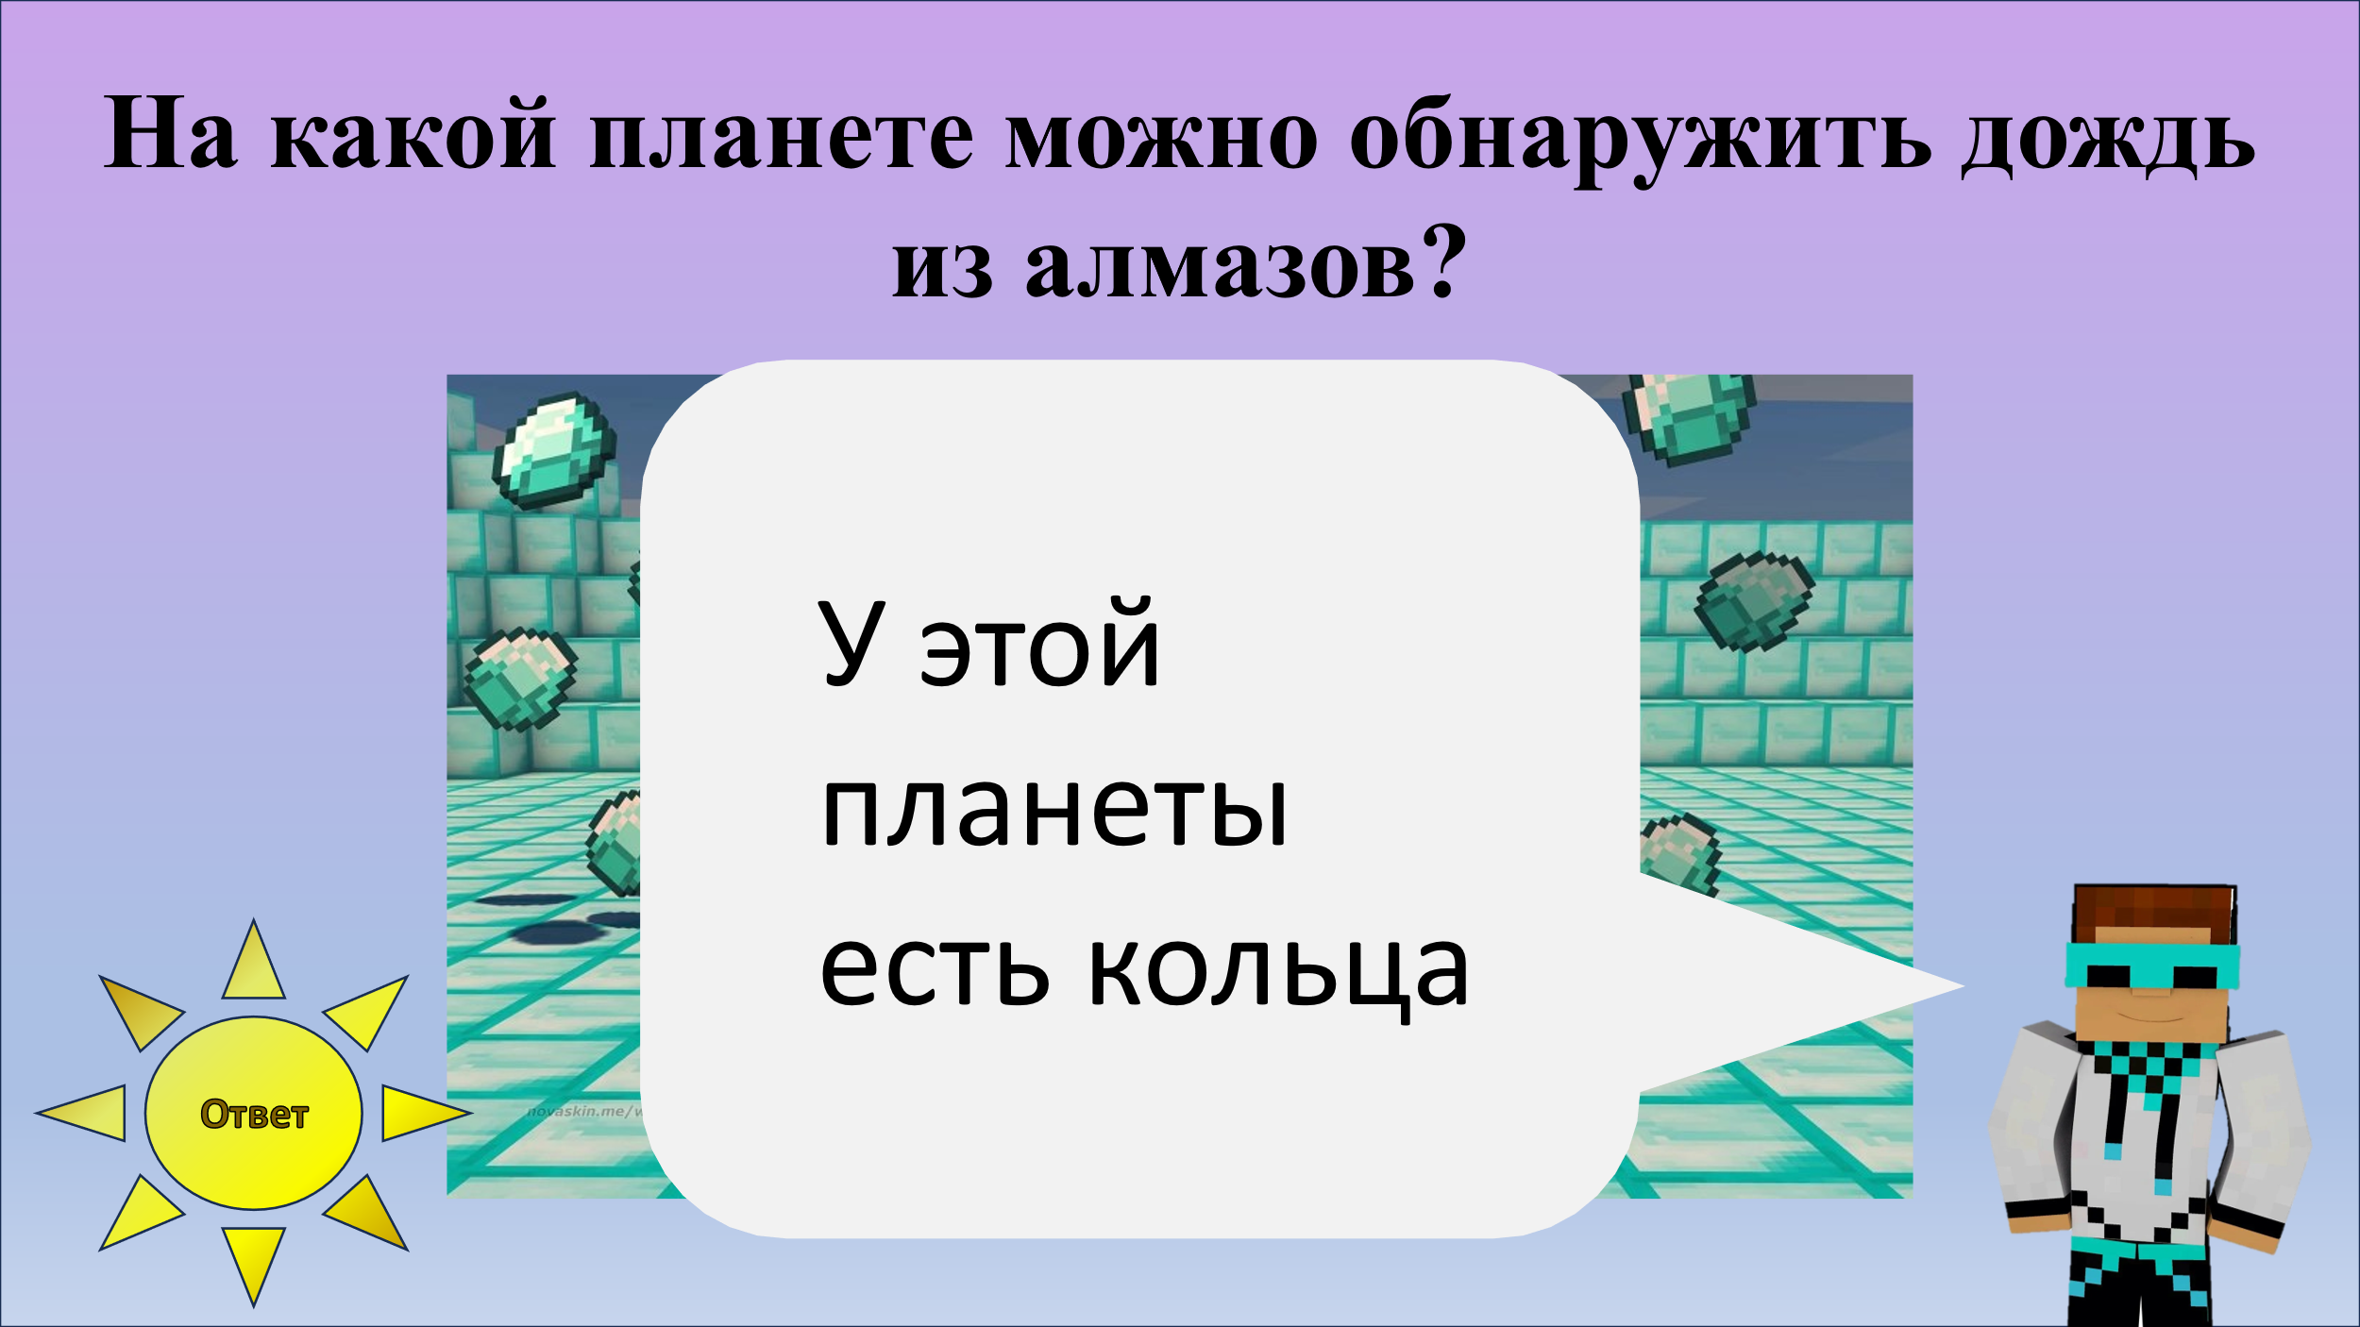

«А если не погода…»

Возрастная группа: 6-8 лет (Младший школьный возраст)

Мероприятие: Тематический День Настольных Игр

• Возрастная аудитория: 6-8 лет
• Количество человек: 10-15 (можно адаптировать)
• Длительность проведения: 1.5-2 часа
• Оборудование:
• Настольные игры: Лото (разные тематики), домино, простые карточные игры ("Мемори", "Дурак"), "ходилки" (сделанные своими руками или распечатанные), пазлы (с крупными деталями).
• Таблица результатов (если планируется мини-турнир).
• Небольшие призы (наклейки, карандаши, блокнотики и т.п.) для победителей.
• Ход мероприятия:
1. Вводная часть
* Приветствие. Обсуждение, что такое настольные игры, какие они бывают.
* Объяснение правил дня: возможность выбора игры, уважение к другим игрокам, соблюдение правил.
2. Инструктаж по играм
* Краткое объяснение правил каждой предложенной игры.
* Демонстрация основных ходов.
3. Основная часть
* Разделение на группы (если необходимо).
* Самостоятельная игра детей в выбранные игры.
* Взрослый выступает в роли помощника, следит за соблюдением правил, помогает разрешать конфликты.
* Если проводится мини-турнир, фиксируются результаты каждой игры.
4. Заключительная часть
* Подведение итогов (подсчет результатов мини-турнира).
* Награждение победителей (вручение призов).
* Обсуждение: какая игра понравилась больше всего, почему.
* Уборка игрового пространства.

Возрастная группа: 9-11 лет (Средний школьный возраст)

Мероприятие: Творческий Проект "Создаем Комикс"

• Возрастная аудитория: 9-11 лет
• Количество человек: 8-12 (можно адаптировать)
• Длительность проведения: 2-2.5 часа
• Оборудование:
• Бумага для рисования (разного формата).
• Карандаши, ластики, фломастеры, гелевые ручки.
• Линейки, трафареты для облачков речи (можно распечатать).
• Примеры комиксов (для вдохновения).
• Возможность использовать графические редакторы на компьютере (по желанию).
• Ход мероприятия:
1. Вводная часть
* Приветствие. Обсуждение, что такое комикс, какие бывают жанры комиксов, какие элементы в нем используются (кадры, облачка речи, персонажи).
* Показ примеров разных комиксов.
2. Придумывание сюжета
* Мозговой штурм: придумывание идеи для комикса.
* Разработка персонажей: описание внешности, характера, способностей.
* Составление краткого плана сюжета.
3. Рисование кадров
* Разбиение сюжета на отдельные кадры.
* Рисование эскизов кадров (распределение персонажей, реквизита, фона).
* Детализация рисунков.
4. Написание диалогов и оформление
* Написание текста для облачков речи.
* Оформление кадров с помощью фломастеров, гелевых ручек.
* (По желанию) Использование графических редакторов для создания комикса на компьютере.
5. Заключительная часть
* Представление готовых комиксов.
* Обсуждение: что получилось, что можно улучшить.
* Организация выставки комиксов.

Возрастная группа: 12-14 лет (Подростковый возраст)

Мероприятие: "Дебаты" на актуальную тему

• Возрастная аудитория: 12-14 лет
• Количество человек: 10-16 (делится на 2 команды, ведущего и судей)
• Длительность проведения: 1.5-2 часа
• Оборудование:
• Подготовленная тема для дебатов (например, "Нужны ли социальные сети подросткам?", "Школьная форма: за и против").
• Карточки с аргументами "за" и "против" (можно подготовить заранее).
• Таймер.
• Бумага и ручки для подготовки к дебатам.
• Место для выступлений (стол, трибуна).
• Ход мероприятия:
1. Вводная часть
* Приветствие. Объяснение, что такое дебаты, какие цели они преследуют (развитие критического мышления, умения аргументировать свою точку зрения, слушать и уважать мнение других).
* Представление темы дебатов.
* Выбор ведущего и судей.
2. Подготовка к дебатам
* Разделение на две команды (одна команда выступает "за", другая - "против").
* Команды получают карточки с аргументами (можно добавить свои аргументы).
* Команды готовятся к дебатам: выбирают спикеров, составляют план выступления.
3. Дебаты (45 минут):
* Выступление первого спикера команды "за"
* Выступление первого спикера команды "против" (3 минуты).
* Вопросы от команды "против" к спикеру команды "за" (3 минуты).
* Ответы спикера команды "за" на вопросы
* Выступление второго спикера команды "за"
* Выступление второго спикера команды "против"
* Вопросы от команды "за" к спикеру команды "против"
* Ответы спикера команды "против" на вопросы (3 минуты).
* Заключительные слова команд
4. Подведение итогов
* Судьи оценивают выступления команд по критериям (аргументированность, логика, риторика, умение отвечать на вопросы).
* Объявление победителя.
* Обсуждение: что нового узнали, какие аргументы были наиболее убедительными.

Возрастная группа: 15-17 лет (Старший школьный возраст)

Мероприятие: Проект "Социальная Реклама"

• Возрастная аудитория: 15-17 лет
• Количество человек: 8-12 (можно работать в командах)
• Длительность проведения: 2-3 часа
• Оборудование:
• Компьютеры с доступом в интернет.
• Программы для редактирования изображений и видео (например, Photoshop, Canva, Filmora).
• Бумага, карандаши, фломастеры (для создания эскизов).
• Фотоаппарат или смартфон с камерой.
• Ход мероприятия:
1. Вводная часть
* Приветствие. Обсуждение, что такое социальная реклама, какие цели она преследует (привлечение внимания к социальным проблемам, изменение поведения людей).
* Показ примеров успешной социальной рекламы.
2. Выбор темы и разработка концепции (45 минут):
* Мозговой штурм: выбор актуальной социальной проблемы (например, защита окружающей среды, здоровый образ жизни, борьба с буллингом).
* Определение целевой аудитории.
* Разработка концепции социальной рекламы: что хотят сказать, какое сообщение хотят донести, какой эффект хотят произвести.
3. Создание материалов
* Создание эскизов (если планируется плакат или билборд).
* Съемка видеоролика или запись аудиоролика (если планируется такая форма рекламы).
* Обработка материалов с использованием компьютерных программ.
4. Представление проектов
* Каждая команда представляет свой проект.
* Обсуждение: что получилось, что можно улучшить, как можно распространить рекламу.
5. Заключительная часть
* Подведение итогов.
* Выбор лучших проектов.
* Планирование дальнейших действий по распространению созданной социальной рекламы.

Головоломки
Для 6-8 лет:

• Что пропало? (Развитие внимания и памяти)
На стол выкладывается 5-7 предметов (игрушки, карандаши, фрукты). Дети смотрят на них 30 секунд, потом закрывают глаза. В это время взрослый убирает один предмет. Дети открывают глаза и должны сказать, что пропало.
Вариация: Можно убрать несколько предметов или поменять предметы местами.

• Найди отличия. (Развитие внимания и наблюдательности)
Предлагаются две почти одинаковые картинки с 5-7 небольшими отличиями. Дети должны их найти. (Картинки можно распечатать из интернета или нарисовать).

• Что лишнее? (Развитие логического мышления)
Называется ряд из четырех слов, три из которых объединены общим признаком, а одно – лишнее. Например:
Собака, кошка, рыба*, корова (рыба – не домашнее животное)
Стол, стул, кровать, окно* (окно – часть дома, а не мебель)
Красный, синий, зеленый, круг* (круг – форма, а не цвет)

• Лабиринт. (Развитие пространственного мышления)
Предлагается лабиринт на бумаге. Нужно найти выход из лабиринта.

• Ребусы с картинками. (Развитие логического мышления и чтения)
Используются простые ребусы с картинками и буквами, которые легко разгадать. (Примеры можно найти в интернете).

Для 9-11 лет:

• Шифровка. (Развитие логики и внимательности)
Детям дается зашифрованное сообщение, где каждая буква заменена на цифру или символ. Нужно расшифровать сообщение, используя ключ (таблицу с соответствием букв и символов).

• Головоломка "Танграм". (Развитие пространственного мышления и воображения)
Из семи плоских фигур, вырезанных из квадрата, нужно сложить другие фигуры (животных, предметы).

• Логические задачи. (Развитие логического мышления и умения анализировать)
Пример: "В комнате 4 угла. В каждом углу сидит кошка. Напротив каждой кошки сидит по 3 кошки. Сколько всего кошек в комнате?" (Ответ: 4)
Пример: "У бабушки Даши был внук Паша, кот Пушок, собака Дружок. Сколько у бабушки внуков?" (Ответ: Один внук - Паша)

• "Правда или Ложь". (Развитие критического мышления)
Ведущий говорит утверждения, а дети должны определить, правда это или ложь.
Примеры: "Земля плоская", "Солнце вращается вокруг Земли", "Вода замерзает при 0 градусов".

• "Найди общее". (Развитие ассоциативного мышления)
Называются два предмета или понятия, а дети должны сказать, что у них общего.
Примеры: "Яблоко и груша" (фрукты), "Стол и стул" (мебель), "Солнце и луна" (небесные тела).

Для 12-14 лет:

• "Математические ребусы". (Развитие логического мышления и математических навыков)
Использование числовых ребусов, где арифметические знаки заменены на символы или буквы, которые нужно расшифровать.

• Головоломка "Кубик Рубика". (Развитие пространственного мышления и логики)
Решение головоломки Кубик Рубика (можно использовать разные уровни сложности).

• "Что, если...?" (Развитие креативного мышления и умения находить решения)
Задается вопрос, начинающийся со слов "Что, если…?" и предлагается придумать как можно больше ответов.
Примеры: "Что, если люди научатся летать?", "Что, если исчезнут все книги?", "Что, если Земля перестанет вращаться?".

• "Цепочка слов". (Развитие ассоциативного мышления и эрудиции)
Ведущий называет слово, а следующий участник должен назвать слово, которое как-то связано с предыдущим. Затем следующий участник должен назвать слово, связанное с предыдущим, и так далее.
Пример: Ведущий: "Книга". Первый участник: "Знания". Второй участник: "Школа". Третий участник: "Учитель" и т.д.

• "Детективная история". (Развитие логического мышления и умения анализировать)
Ведущий рассказывает начало детективной истории, а дети должны задавать вопросы, на которые можно ответить только "да" или "нет", чтобы раскрыть преступление.

Для 15-17 лет:

• Логические задачи с подвохом. (Развитие критического мышления и умения находить нестандартные решения)
Пример: "Что больше: сумма всех цифр или произведение всех цифр?" (Сумма больше, т.к. любое произведение с нулем = 0)
Пример: "Два отца и два сына съели три апельсина. Как такое возможно?" (Было три человека: дед, отец и внук)

• Решение сложных шахматных этюдов. (Развитие стратегического мышления и логики)
Предлагается шахматная позиция, где нужно найти мат в несколько ходов.

• "Черный ящик". (Развитие ассоциативного мышления и умения описывать предметы)
В ящик кладется какой-либо предмет. Участники должны угадать, что находится в ящике, задавая вопросы, на которые можно ответить только общими фразами (например: "Это твердое?", "Это сделано из дерева?", "Это используется в быту?").

• Игра "Крокодил" с усложненными правилами. (Развитие артистизма и умения выражать мысли без слов)
Загадываются сложные слова и понятия (например, "прокрастинация", "абстракционизм", "экзистенциализм").

«Кладезь идей…»

Универсальный "Вожатский Набор" Материалов (всегда под рукой):

• Бумага и картон: Старые газеты, журналы, рекламные буклеты, картонные коробки (от хлопьев, обуви), рулончики от туалетной бумаги/бумажных полотенец, бумага для рисования, цветная бумага.
• Ткань: Старые простыни, наволочки, футболки, шторы, носки (потеряшки), лоскутки.
• Пластик: Пластиковые пакеты (мусорные, пакеты-маечки), бутылки (0.5-2л), стаканчики, тарелки одноразовые.
• Природные материалы: Веточки, шишки, листья (если это уместно для хранения).
• Канцелярия: Ножницы, скотч (малярный, обычный), клей (ПВА, карандаш), степлер, нитки с иголкой (не обязательно), маркеры, фломастеры, карандаши.
• Разное: Фольга, вата, резинки для волос, бельевые прищепки, веревка/шнурки, баночки от йогурта.

Идеи Костюмов и Деталей из Подручных Средств:

1. Головные уборы:
• Колпаки/Шляпы: Из газет (как старые матросские шляпы), из картона (конусные, цилиндрические), из одноразовых тарелок (сомбреро, шляпа-гриб).
• Маски: Из бумажных тарелок (вырезать глаза, рот, уши, разукрасить), из картона (геометрические, мордочки животных), из плотной бумаги (венецианские маски).
• Уши: Из картона/фетра (заячьи, кошачьи, мышиные) на ободке из картона или резинки.
• Короны/Тиары: Из картона, украшенные фольгой, нарезанными кусочками фантиков, конфетными обертками.
• Шлемы: Из больших картонных коробок (роботы, рыцари).

2. Накидки, Жилеты, Плащи:
• Плащ/Накидка: Из старой простыни, большого мусорного пакета (прорезать отверстия для головы и рук), большого лоскута ткани. Можно украсить маркерами, нашивками из цветной бумаги.
• Жилет: Из большого бумажного пакета от продуктов (вырезать отверстия), из газеты, склеенной скотчем, из куска старой футболки.
• Мантии: Из старых штор или темной ткани.

3. Украшения и Аксессуары:
• Пояса: Из веревки, полосок ткани, нарезанных из мусорных пакетов полос, картона.
• Наручи/Браслеты: Из рулончиков от туалетной бумаги (разрезать вдоль, украсить), из картона.
• Хвосты: Из старых колготок/носков, набитых газетами, из полос ткани. Прикрепить булавкой или пришить.
• Крылья: Из картона (бабочки, ангелы), из мусорных пакетов (летучие мыши, стрекозы).
• Лапы/Когти: Из картона, надетые на пальцы.

Идеи Реквизита из Подручных Средств:

1. Оружие (безопасное):
• Мечи/Шпаги: Из картона, обмотанного фольгой, из скрученных в трубу газет (для прочности обмотать скотчем).
• Щиты: Из картонных коробок (дно), украсить.
• Луки и стрелы: Из веток (лук), из прямых палочек/рулончиков от туалетной бумаги (стрелы, без наконечников).

2. Магические и Сказочные предметы:
• Волшебные палочки: Из веточек, обмотанных фольгой, приклеить на кончик "звезду" из картона.
• Хрустальный шар: Пластиковая бутылка без этикетки, наполненная водой с блестками или синей краской.
• Книга заклинаний: Старый блокнот/тетрадь, обклеенный темной бумагой, с нарисованными "тайными знаками".

3. Инструменты и Оборудование:
• Бинокль/Телескоп: Из двух рулончиков от туалетной бумаги, склеенных вместе.
• Микрофон: Рулончик от туалетной бумаги, обмотанный фольгой или с прикрепленной смятой газетой/фольгой "шапочкой".
• Фотоаппарат: Из небольшой картонной коробки, с "объективом" из рулончика.
• Радио/Рация: Из небольшой коробочки, с прикрепленной "антенной" из фольги или проволоки.

4. Еда и Бытовые предметы:
• Еда: Из картона или пластиковых бутылок, окрашенных (фрукты, овощи, пицца).
• Посуда: Из одноразовых тарелок и стаканчиков.
• Карта сокровищ: Лист бумаги, специально смятый, можно немного "состарить" чаем, нарисовать пиратскую ка рту.

5. Интерьер/Декорации (миниатюрные):
• Цветы: Из цветной бумаги, салфеток.
• Камни/Драгоценности: Из скомканной фольги, окрашенные, из цветного пластика.

Советы для успешного использования:

• Всегда иметь "базовый набор": Скотч, ножницы, маркеры, газеты, мусорные пакеты, картонные коробки.
• Используйте детскую фантазию: Зачастую, детям достаточно небольшой "заготовки", чтобы их воображение дорисовало все остальное.
• Безопасность прежде всего: Никаких острых углов, мелких деталей, которые можно проглотить, или тяжелых предметов.
• Многофункциональность: Один и тот же предмет может служить разным целям. Картонная трубка может быть мечом, телескопом, микрофоном или частью робота.
• Быстрота: Главное – скорость изготовления. Не стремитесь к идеальности, важен сам процесс и веселье.
• Делайте вместе с детьми: Пусть они сами предлагают идеи и участвуют в процессе. Это развивает креативность и вовлеченность.

«Песни у костра…»

1. Олег Митяев – "Как здорово, что все мы здесь сегодня собрались"
• Почему: Абсолютный гимн любого сбора. Слова о ценности момента и дружбы.
2. "Если с другом вышел в путь" (м/ф "Тимка и Димка")
• Почему: О важности дружбы. Простой текст, который подхватывают все.
3. "Улыбка" (м/ф "Крошка Енот")
• Почему: Добрая, позитивная, о том, что "от улыбки станет всем светлей".
4. "Вместе весело шагать" (к/ф "И снова Анискин")
• Почему: Ритмичная, энергичная, отлично подходит для поднятия духа.
5. "Бременские музыканты" – "Ничего на свете лучше нету"
• Почему: О свободе, приключениях и верных друзьях. Задорная и узнаваемая.
6. "Дорога добра" (к/ф "Приключения маленького Мука")
• Почему: Вдохновляющая песня о доброте и правильном жизненном пути.
7. "Песенка Крокодила Гены" ("Пусть бегут неуклюже") (м/ф "Чебурашка")
• Почему: Классика, знакомая с детства. Петь ее в кругу друзей всегда приятно.

II. Бардовские песни и лирика (особенно 9-17 лет, но младшие тоже слушают):

Эти песни создают задушевную атмосферу, идеальны для "свечек" и теплых вечеров.

1. Юрий Визбор – "Милая моя, солнышко лесное"
• Почему: Нежная, простая, очень "костровая" песня о дружбе и природе.
2. Юрий Визбор – "Ты у меня одна"
• Почему: О глубоких чувствах, верности и ценности близких людей.
3. Булат Окуджава – "Давайте восклицать"
• Почему: О доброте, сострадании и важности ценить друг друга.
4. Булат Окуджава – "Ваше благородие, госпожа Удача" (из к/ф "Белое солнце пустыни")
• Почему: С настроением приключения и легкой грустинкой.
5. Сергей Никитин – "Александра" (из к/ф "Москва слезам не верит")
• Почему: Очень романтичная и атмосферная песня о городе и любви.
6. Александр Городницкий – "Атланты"
• Почему: Глубокая, философская песня о силе духа.

III. Песни из кино/мультфильмов и эстрады (от 9-10 до 17 лет):

Эти песни вызывают ностальгию или просто приятны для слуха и легко подхватываются.

1. "Прекрасное далёко" (к/ф "Гостья из будущего")
• Почему: Мечтательная, о будущем, о ценности доброты. Трогает душу в любом возрасте.
2. "Крылатые качели" (к/ф "Приключения Электроника")
• Почему: О поиске себя, мечтах, взрослении. Очень атмосферная.
3. "Чунга-Чанга" (м/ф "Катерок")
• Почему: Веселая, ритмичная, ассоциируется с беззаботным летом.
4. Крис Кельми – "Замыкая круг"
• Почему: Символичная песня о круге друзей, о непрерывности жизни. Отлично для завершения смены или важного вечера.

IV. Рок-классика (особенно 12-17 лет):

Под акустику эти песни обретают особое очарование и глубину.

1. Кино – "Звезда по имени Солнце"
• Почему: Культовая песня, которую любят многие поколения. Философская, атмосферная.
2. ДДТ – "Что такое осень"
• Почему: Лирическая, осенняя, но всегда актуальная песня о природе и размышлениях.
3. "Чиж & Co" – "Вечная молодость" (или "О любви")
• Почему: С легкой долей хулиганства, но с душевностью.

«Я – педагог…»

I. Основы детской психологии и возрастные особенности:

• 1. Возрастная психология детей и подростков:
Для младшего школьного возраста (7-10 лет): Основные потребности (в игре, признании, безопасности), особенности мышления (наглядно-образное), ведущая деятельность (учебная, но игровая мотивация важна), эмоциональная лабильность, авторитет взрослых.
Для подросткового возраста (11-14 лет): Формирование самосознания, поиск идентичности, потребность в общении со сверстниками (ведущая деятельность), критичность к авторитетам, эмоциональная нестабильность, стремление к самостоятельности, обостренное чувство справедливости.
Для старшего подросткового возраста (15-17 лет): Ориентация на будущее, профессиональное самоопределение, развитие абстрактного мышления, поиск своего места в мире, более стабильные эмоциональные реакции, развитие критического мышления.

• 2. Индивидуальные особенности:
Типы темперамента (холерик, сангвиник, флегматик, меланхолик): Как учитывать их в общении, распределении ролей, разрешении конфликтов. Например, холерику давать активные поручения, меланхолика поддерживать и не перегружать.
Как учитывать типы темперамента в общении, распределении ролей и разрешении конфликтов:

Холерик (быстрый, неуравновешенный, сильный):
• Проявления: Энергичен, порывист, быстро вспыхивает, нетерпелив, склонен к лидерству, легко переключается, но может быть несдержанным и агрессивным. Быстро устаёт от однообразия.
• Как учитывать:
* В общении: Говорите кратко, чётко, по существу. Избегайте долгих нравоучений. Дайте возможность высказаться, "выпустить пар", но затем спокойно переключите внимание.
* Распределение ролей: Давайте активные, динамичные поручения, требующие быстрой реакции (спортивные игры, ведущий коротких мероприятий, заводила в танцах). Избегайте монотонных, однообразных задач.
* Разрешение конфликтов: В момент вспышки гнева лучше отвести в сторону, дать остыть. После успокоения можно спокойно обсудить ситуацию. Нельзя "давить" или провоцировать публичные "разборки", это только усилит агрессию. Направьте его энергию в конструктивное русло.

Сангвиник (быстрый, уравновешенный, сильный):
• Проявления: Жизнерадостен, общителен, активен, легко адаптируется, оптимистичен, быстро заводит знакомства, но может быть поверхностным, не всегда доводит начатое до конца.
• Как учитывать:
* В общении: Поддерживайте его энтузиазм. Используйте юмор. Помните, что он легко отвлекается, поэтому старайтесь удерживать внимание.
* Распределение ролей: Отлично справляется с организаторскими задачами, ролью ведущего, вовлекает других в деятельность. Ему подойдут поручения, требующие общения и быстрой смены видов деятельности.
* Разрешение конфликтов: Не склонен к глубоким обидам, быстро "забывает" конфликт. Помогите ему найти компромисс, переключите его внимание на позитивные аспекты. Не зацикливайтесь на мелочах.

Флегматик (медлительный, уравновешенный, сильный):
• Проявления: Спокоен, нетороплив, усидчив, надёжен, трудно выводится из себя, последователен, но медленно включается в деятельность и с трудом переключается.
• Как учитывать:
* В общении: Говорите спокойно, не торопите. Дайте ему время на обдумывание и принятие решения. Не повышайте голос, это может замкнуть его.
* Распределение ролей: Дайте ему ответственные, но не требующие спешки поручения (оформление, дежурство, работа с мелкими деталями, техническая поддержка мероприятия). Он будет надёжным исполнителем, если ему дать достаточно времени.
* Разрешение конфликтов: Конфликтует редко, но если "взорвётся", то это серьёзно. Нельзя давить на него или резко переключать. Требуется терпение и индивидуальный подход. Важно дать ему высказаться, не перебивая.

Меланхолик (медлительный, неуравновешенный, слабый):
• Проявления: Чувствителен, раним, тревожен, глубоко переживает, склонен к самоанализу, замкнут в новой обстановке, быстро устаёт, трудно адаптируется к новому.
• Как учитывать:
* В общении: Будьте максимально мягкими, поддерживающими. Избегайте любой критики, особенно публичной.
Подчёркивайте его успехи, даже маленькие.
* Распределение ролей: Давайте поручения, не требующие публичности, спешки, большой физической активности. Отлично справляется с творческими, индивидуальными задачами (написание сценариев, оформление, создание декораций). Не перегружайте его.
* Разрешение конфликтов: Очень тяжело переживает любые разногласия. Требуется максимальная эмпатия и личная, доверительная беседа. Создайте для него максимально безопасную и предсказуемую атмосферу. Никогда не высмеивайте его чувствительность.

Акцентуации характера (кратко): Общее представление о том, что некоторые черты характера могут быть чрезмерно выражены (например, демонстративность, тревожность) и как это влияет на поведение ребенка в коллективе. Без постановки диагнозов, но с пониманием, что "трудное" поведение может быть проявлением особенностей характера.
Примеры акцентуаций и тактики вожатого (без постановки диагнозов):

Демонстративный тип (истероидный):
• Проявления: Стремление быть в центре внимания, жажда признания, драматизация событий, театральность, обидчивость, склонность к лжи и фантазированию, лишь бы привлечь внимание.
• Что делать вожатому:
* Давать возможность быть в центре внимания, но в позитивном ключе (например, роль ведущего, солиста, актёра в постановках).
* Поощрять искренние, не наигранные проявления.
* Игнорировать мелкие театральные выходки, которые не приносят вреда.
* Чётко проговаривать границы дозволенного, не поддаваясь на манипуляции.
* Объяснять, что внимание можно получить и за реальные достижения, а не только за "представления".

Возбудимый тип (эпилептоидный):
• Проявления: Склонность к аффектам (вспышкам гнева, раздражительности), ригидность (неподвижность) мышления, трудно переключается, склонен к накоплению обид, иногда конфликтен, педантичен, аккуратен.
• Что делать вожатому:
* Создать чёткий распорядок дня, понятные правила.
* Избегать прямой конфронтации. Общаться спокойным, ровным тоном.
* Если возникла вспышка, дать время на остывание, затем спокойно обсудить.
* Давать поручения, требующие точности, порядка, пунктуальности.
* Предотвращать ситуации, которые могут вызвать раздражение (несправедливость, нарушение порядка, резкие изменения планов).

Тревожный тип (психастенический):
• Проявления: Повышенная тревожность, мнительность, неуверенность в себе, застенчивость, робость, склонность к сомнениям, тяжело принимает решения, боязнь ошибиться.
• Что делать вожатому:
* Мягко, но настойчиво вовлекать в деятельность.
* Создавать ситуации успеха, даже за малейшие достижения хвалить и подбадривать.
* Не давить, не заставлять принимать быстрые решения. Давать время на обдумывание.
* Создать предсказуемую, безопасную атмосферу в отряде.
* Помогать в установлении контактов со сверстниками.
* Объяснять, что ошибаться – это нормально.

Застревающий тип (паранойяльный):
• Проявления: Склонность к длительным переживаниям, зацикленность на обидах, подозрительность, стремление к отстаиванию своей правоты, несговорчивость.
• Что делать вожатому:
* Быстро и справедливо реагировать на любые проявления несправедливости в отряде.
* Избегать двусмысленных ситуаций, всегда чётко проговаривать правила и решения.
* Не давать повода для обид и недоверия.
* Если возникла обида, попытаться разобраться в ситуации, объяснить свою позицию, но не спорить до бесконечности.
* Давать задания, где он может проявить настойчивость и целеустремлённость, но не упрямство.

II. Организация деятельности и досуга:

• 1. Принципы организации коллективной творческой деятельности (КТД):
* Суть: Дети – активные участники и организаторы, а не пассивные потребители.
* Этапы: Подготовка (планирование с детьми), проведение, анализ (рефлексия).
* Пример: "Методика КТД" И.П. Иванова.
• 2. Методы вовлечения и мотивации:
* Игровые методы: Использование элементов игры в любых видах деятельности для поддержания интереса.
* Метод "успеха": Создание ситуаций, в которых каждый ребенок может почувствовать себя успешным.
* Прием "завтрашней радости": Планирование предстоящих увлекательных событий для создания положительного ожидания.
* Позитивное подкрепление: Похвала, одобрение, поощрение за усилия и достижения.
• 3. Планирование и структура мероприятий:
* Последовательность: Зачин (заинтересовать), основная часть (действие), развязка (подведение итогов).
* Динамика: Чередование активных и спокойных видов деятельности, интеллектуальных и физических нагрузок.

III. Общение и взаимодействие:

1. Основы педагогического общения:
* Активное слушание: Умение не только слышать, но и понимать, что говорит ребенок, что стоит за его словами. Перефразирование, уточняющие вопросы.
* "Я-сообщения" вместо "Ты-сообщений": Выражение своих чувств и потребностей без обвинений (например, "Мне грустно, когда шумят" вместо "Ты шумишь!").
* Конгруэнтность: Соответствие вербальных и невербальных сигналов (то, что говоришь, соответствует тому, что показываешь лицом, жестами).
2. Методы разрешения конфликтов:
* Посредничество: Помощь детям в нахождении компромисса.
* Переключение внимания: Увести от конфликта, предложив новое интересное занятие.
* Принцип "Я+Ты+Ситуация": Анализ ситуации с разных точек зрения, поиск общего решения.
* Разграничение "поведения" и "личности": Осуждаем поступок, а не ребенка.
3. Работа с "трудными" детьми:
* Поиск причин поведения: Не просто подавлять, а пытаться понять, почему ребенок так себя ведет (неуверенность, стремление привлечь внимание, неудовлетворенные потребности).
* Индивидуальный подход: Определение сильных сторон ребенка и их использование, создание ситуации успеха.
* Согласованность действий: Единообразие требований со всем педагогическим составом.

IV. Саморефлексия и профессиональное развитие вожатого:

1. Рефлексия как инструмент роста:
* Дневник вожатого: Запись наблюдений, успешных и неудачных моментов, анализ своих действий и реакций детей.
* Самоанализ: Вопросы себе после мероприятия: "Что получилось?", "Что можно улучшить?", "Что я понял о детях и о себе?".
2. Эмоциональный интеллект вожатого:
* Самосознание: Понимание своих эмоций, их причин и влияния на других.
* Саморегуляция: Умение управлять своими эмоциями, особенно в стрессовых ситуациях.
Эмпатия: Способность понимать эмоции и чувства других людей.
* Навыки межличностного общения: Умение строить эффективные отношения.
• 3. Профилактика эмоционального выгорания:
* Осознание собственных ресурсов и ограничений.
* Умение переключаться и отдыхать.
* Обращение за поддержкой к коллегам и старшим.

Психологические основы разрешения конфликтов в лагере:

В основе любого конфликта лежат несовпадение интересов, потребностей, ценностей или просто недопонимание. Задача вожатого — помочь детям осознать эти несовпадения и найти конструктивный путь их решения.

I. Общие психологические принципы для вожатого:

1. Безопасность прежде всего: Убедитесь, что все участники конфликта (и те, кто вокруг) находятся в физической и эмоциональной безопасности. При необходимости разведите конфликтующих.
2. Нейтральность и беспристрастность: Вожатый не должен принимать чью-либо сторону. Его задача — быть объективным медиатором, помогающим обеим сторонам найти решение. Любая предвзятость усугубит конфликт и подорвёт доверие.
3. Эмпатия и активное слушание: Покажите, что вы понимаете чувства каждого участника. Дайте каждому высказаться без перебиваний, отражайте их эмоции ("Я вижу, ты очень расстроен"). Это помогает снизить эмоциональное напряжение.
4. Фокус на поведении, а не на личности: Осуждайте поступок, а не ребенка. "Мне не нравится, когда ты толкаешься", а не "Ты злой/плохой".
5. "Я-сообщения": Моделируйте этот способ общения для детей. Объясняйте, как выразить свои чувства и потребности, не обвиняя другого. Например: "Я расстроился, когда ты взял мою вещь без спроса", вместо "Ты украл мою вещь!".
6. Конфиденциальность: Обсуждайте детали конфликта только с его участниками и при необходимости со старшим вожатым/психологом. Не выносите "грязное белье" отряда на общее обозрение.
7. Конфликт как возможность для обучения: Используйте ситуацию, чтобы научить детей навыкам общения, компромисса, понимания других и решения проблем.

II. Этапы разрешения конфликта (психологический алгоритм):
1. Остановка конфликта и деэскалация:
• Действия вожатого: Спокойно, но уверенно вмешаться. Развести стороны, если это физический конфликт или слишком сильные эмоции. "Стоп! Мы сейчас успокоимся, а потом поговорим". Использовать невербальные сигналы: спокойный тон голоса, открытые жесты.
• Психологический смысл: Прервать цепочку агрессивных реакций, дать возможность остыть, предотвратить эскалацию.

2. "Остывание" и восстановление эмоционального равновесия:
• Действия вожатого: Дайте конфликтующим время прийти в себя. Можно предложить заняться чем-то спокойным на несколько минут, дать стакан воды. Затем пригласить на индивидуальную или совместную (если возможно) беседу.
• Психологический смысл: В состоянии сильных эмоций рациональное мышление отключается. Необходимо восстановить способность к конструктивному диалогу.

3. Сбор информации и прояснение позиций:
• Действия вожатого: Поговорите с каждым участником конфликта по очереди (особенно если дети младшего возраста или конфликт острый) или вместе (для более старших и спокойных). Задавайте открытые вопросы:
* "Что произошло с твоей точки зрения?"
* "Что ты почувствовал(-а) в этот момент?"
* "Что тебе было нужно?"
* "Какое поведение другого тебя расстроило/разозлило?"
• Психологический смысл: Дать каждому почувствовать себя услышанным и понятым. Помочь им сформулировать свои эмоции и потребности. Выявить не только внешние причины, но и глубинные потребности, которые стояли за поведением.

4. Выявление скрытых потребностей и точек соприкосновения:
• Действия вожатого: После того как все высказались, помогите детям увидеть, что за их "хочу" или "не хочу" стоят определённые потребности (например, потребность в уважении, в справедливости, в собственности, в внимании). Помогите им услышать друг друга.
• Психологический смысл: Переход от обвинений к пониманию. Часто дети конфликтуют не из-за зла, а из-за неудовлетворенных потребностей. Осознание этого способствует эмпатии.

5. Поиск решения (мозговой штурм):
• Действия вожатого: Предложите детям самим найти возможные варианты решения. "Что мы можем сделать, чтобы это не повторилось?" "Как вы оба можете выйти из этой ситуации так, чтобы всем было комфортно?" Вожатый может предлагать свои варианты, если дети затрудняются, но предпочтительнее, чтобы решение исходило от них.
• Психологический смысл: Развитие навыков решения проблем. Дети учатся брать на себя ответственность за поиск компромиссов и договариваться. Решение, найденное самими детьми, будет более устойчивым.

6. Достижение соглашения и его фиксация:
• Действия вожатого: Убедитесь, что оба участника согласны с выбранным решением. Можно даже проговорить его вслух или записать кратко (для подростков). Например: "Значит, мы договорились, что ты сначала спрашиваешь, а ты делишься игрушкой."
• Психологический смысл: Закрепление достигнутого компромисса, создание чувства ответственности за соблюдение договоренностей.

7. Контроль и поддержка:
• Действия вожатого: Наблюдайте за поведением детей после конфликта. Если видите, что договоренности нарушаются или конфликт тлеет, снова поговорите с детьми. Подкрепляйте позитивное поведение.
• Психологический смысл: Помочь детям закрепить новые модели поведения и убедиться в эффективности конструктивного решения проблем.

III. Особенности разрешения Отрядных конфликтов (внутри одного отряда):

• Знание контекста: Вожатый хорошо знает динамику своего отряда, историю отношений между детьми, их индивидуальные особенности. Это помогает быстрее понять корень конфликта.
• Групповые нормы: Часто конфликты возникают из-за нарушения общеотрядных правил. Вожатый может напомнить о них или даже провести совместное обсуждение и создание новых правил, которые помогут избежать подобных ситуаций в будущем.
• Использование коллектива: В некоторых случаях (если конфликт не слишком личный и не затрагивает чувствительные темы) можно провести отрядный "круг" или "свечку", чтобы обсудить общие проблемы, не называя конкретных виновников. Это помогает формировать чувство ответственности за общую атмосферу.
• Ролевые игры: Для младших школьников можно использовать ролевые игры, где дети проигрывают конфликтные ситуации и ищут разные варианты их разрешения.

IV. Особенности разрешения Межотрядных конфликтов (между отрядами):

• Координация вожатых: Это ключевой момент. Вожатые разных отрядов должны действовать согласованно, быть единым фронтом. Если вожатые будут спорить между собой или защищать "своих" детей, конфликт только обострится.
• Принцип "Мы — один лагерь": Подчеркивайте общие цели, правила и ценности лагеря. Акцентируйте внимание на единстве, а не на различиях отрядов.
• Общий медиатор: Часто для межотрядных конфликтов требуется вмешательство старшего вожатого или психолога, который может выступить более независимым медиатором.
• Совместные мероприятия: После разрешения конфликта хорошо провести совместное мероприятие (игра, творческий конкурс), чтобы дать детям возможность позитивно взаимодействовать и восстановить отношения.
• Анализ причин на уровне администрации: Иногда межотрядные конфликты могут указывать на системные проблемы (например, неудачное распределение инвентаря, неправильное зонирование территории). Администрация лагеря должна обратить на это внимание.

V. Профилактика конфликтов (лучшее лечение):

• Чёткие правила: Ясные, понятные и последовательно применяемые правила поведения.
• Сплочение отряда: Регулярные мероприятия на сплочение, тимбилдинг, создание дружелюбной атмосферы.
• Обучение коммуникации: Игры и упражнения на развитие навыков общения, эмпатии, умения договариваться.
• Позитивное подкрепление: Поощряйте детей за мирное решение проблем, взаимопомощь, доброжелательность.
• Раннее выявление: Будьте внимательны к невербальным сигналам, изменению настроения детей, мелким ссорам. Легче предотвратить большой конфликт, чем его разрешать.
• Моделирование поведения: Вожатый сам должен быть примером толерантности, уважения и конструктивного решения проблем.

Разрешение конфликтов – это искусство, требующее терпения, наблюдательности и готовности помочь. Для вожатого это возможность не только поддержать детей, но и научить их ценным жизненным навыкам.

